Der Prozess der Umsetzung
der Regulierung von Marihuana
in den USA:
Effekte und Nebeneffekte

Stand Herbst 2016

Vorwort
Gerade jetzt, um Herbst 2016, wird in den öffentlichen Debatten das sogenannte „Postfaktische Zeitalter“ entdeckt. Gemeint ist damit, dass Fakten weniger zählen würden als Emotionen, die bei einem Thema weit erfolgreicher angesprochen werden könnten. Was für ein neuer Schwindel: Natürlich hat jedes Thema immer seine kognitive und emotionale Seite, die sich kaum voneinander trennen lassen. Und wenn man sich Themen anschaut, die sich um den Umgang mit bestimmten psychoaktiven Substanzen ranken, dann hat es wohl noch nie ein anderes Zeitalter als ein „Nicht-Fakten-gerechtes“ gegeben. In Zusammenhang mit den Regulierungsbestrebungen, die sich in sehr verschiedenen Regionen der Welt regen, ist diese Art der Auseinandersetzung wieder mit besonderer Macht auf die Tagesordnung getreten: Wie anders lässt sich urteilen, wenn unter der Überschrift „Laborratten der Drogenpolitik“ (FAZ vom 01.12.2016) Effekte eines radikalen Politikwechsels in den Blick genommen werden? Aber nicht nur in der Medienöffentlichkeit, auch in einer Reihe drogenpolitischer Diskussionen wird immer wieder mit Zahlen und Statistiken jongliert, die am Beispiel der US-Bundesstaaten Washington und Colorado ein düsteres Bild von den Folgen einer Regulierung von Cannabis nachzeichnen – Einschätzungen, die für Kundige völlig unerwartet sind. Folgerichtig steht längst die Aufgabe, diesen Berichten auf den Grund zu gehen und ein möglichst umfassendes Bild zu den Effekten und Side-Effekten dieses Radical Political Shifts zu erarbeiten.

Im Wintersemester 2016/17 nutzte ich mein Sabbatical, um in den USA unmittelbar vor Ort, am Humboldt Institute for interdisciplinary Marijuana Research (HiiMR) an der Humboldt State University in Arcata nicht nur zum Thema zu forschen. Natürlich habe ich mich auch mit verschiedenen praktischen Fragen auseinander gesetzt, die Kalifornier bei der Abstimmung über die Regulierung auch des Freizeitkonsums von Marihuana beobachtet und mich gewundert, wie unspektakulär und ohne besondere Vorkommnisse das Leben nach einer Befürwortung der Regulierung im Emerald Triangel weiterging – dem größten Anbaugebiet für Marihuana in den US.
In Zusammenhang mit der Etablierung eines regulierten Marktes für Marihuana werden sehr unterschiedliche Erwartungen und Argumente für und gegen drogenpolitische Veränderungen in die Diskussion gebracht. In der Regel lassen sich zu allen prognostizierten Effekten jeweils gegenteilige Hypothesen formulieren. Die selbstgestellte Aufgabe war deshalb, die verschiedenen Hypothesen zur Regulierungspraxis zu prüfen. Es ging darum, selektive Ergebnisdarstellungen und einseitige Interpretationen zu vermeiden, auf den Einsatz kritikwürdiger methodischer Erhebungsinstrumente und Diagnosepraktiken hinzuweisen und die Hintergründe und Grenzen vorliegender Befunde aufzuzeigen. Deshalb wurde, soweit es die Zugänglichkeit erlaubt, für diesen Bericht auf Originaldaten zugegriffen und zugleich deren Erhebungsmethoden geprüft. Dort, wo dies nicht möglich war, gibt es zumindest den Hinweis auf die Leerstellen.

Unabhängig von allen vorliegenden Daten ist jedoch unübersehbar, dass der Einschätzung amerikanischer Kollegen ausdrücklich zuzustimmen ist, dass es zu früh ist, aus den vorliegenden Daten Schlussfolgerungen in Bezug auf potentielle Effekte einer Regulierung für verschiedene Bereiche des sozialen Lebens abzuleiten. Nicht nur, weil oft nur unzureichend Daten existieren, mit denen der Status vor einer Regulierung festgehalten wurde und die bisher überschaubaren Zeiträume für die nötigen umfassenden sozialen Veränderungen zu kurz sind; vor allem aber auch deshalb, weil Regulierung eben kein alternierendes Ereignis ist, sondern ein Prozess, mit dem in vielen Einzelschritten eine neue soziale Praxis entwickelt und durchgesetzt wird – oft auch gegen Widerstände von Interessengruppen, die bis dahin von der Prohibition profitieren konnten.
Mögen die vorgelegten Ergebnisse in Deutschland helfen, Debatten um Alternativen zum gegenwärtigen prohibitiven Politikansatz in Zusammenhang mit Cannabis zu diskutieren und hoffentlich Mut für einen radikalen Politikwechsel machen. Dieser kann sich auf viele Erfahrungen und Lehren aus dem vorliegenden Erfahrungsschatz der USA stützen – allerdings nur, wenn in der Drogenpolitik tatsächlich zu einem „ Zeitalter der realen Fakten“ gefunden werden kann.

Gundula Barsch Merseburg, Dezember 2016
Inhaltsverzeichnis
1 Ein paar Spots zu den Entwicklungen bis 2016: Zu den Ergebnissen im Überblick 5
1.1 Die Umsetzung von Regulierungsmodellen – ein tiefgreifender sozialer Prozess 5
1.2 Der Einfluss politischer Maßnahmen auf den Marihuana-Konsum in der Bevölkerung 6
1.3 Regulierungsprozesse und deren Auswirkungen auf Jugendliche 7
1.4 Regulierungsprozesse und Verkehrssicherheit 10
1.5 Regulierungsprozesse und die Nachfrage nach Behandlungen bei problematischem Marihuana-Konsum 13
1.6 Regulierungsprozesse und die gesundheitliche Lage der Bevölkerung 14
1.7 Regulierungsprozesse und die Entwicklung der Kriminalität 16
2 Die Ausgangslage in den USA 18
2.1 Die drogenpolitische Vorgeschichte um Marihuana 19
2.2 Kalifornien: „The wild wild west“ 20
2.2.1 Die Marihuana-Wirtschaft: ein Wirtschaftszweig, ganz anders als andere 21
2.2.2 Andere Mentalitätsstrukturen zu Marihuana 22
2.2.3 Kaliforniens Regulierungsmodell 25
2.3 Die Gemengelage zwischen Befürwortung und Bekämpfung einer Regulierung 27
Literatur 29
3 Zum Einfluss politischer Maßnahmen auf den Marihuana-Konsum in der Bevölkerung 32
3.1 Die drogenpolitischen Grundannahmen 32
3.2 Zur Verbreitung des Marihuana-Konsums in den USA 32
3.2.1 Zur US-amerikanischen Datenlage 32
3.2.2 Marihuana: Nach Alkohol die Droge mit der größten Verbreitung 33
3.3 Das Beispiel Washington 36
3.4 Das Beispiel Colorado 37
3.5 Drogenpolitische Schlussfolgerungen 38
Literatur 39
4 Auswirkungen einer Regulierung von Marihuana auf Jugendliche 41
4.1 Drogenpolitische Grundannahmen 41
4.2 U.S.-amerikanische Jugendliche und Marihuana 42
4.2.1 Zur U.S.-amerikanischen Datenlage 42
4.2.2 Der Marihuana-Konsum: Eine Konstante mit nachgeordneter Relevanz 44
4.3 Das Beispiel Colorado 47
4.3.1 Entwicklungen in den Konsumraten 48
4.3.2 Jugendliche Risikobeurteilungen eines Marihuana-Konsums „Ein Mal im Monat“ 51
4.3.1 Störungen in der Ausbildung von Jugendlichen 51
4.3.1 Entwicklung von Fallzahlen zu „drogengefährdeten Kindern“ 54
4.4 Das Beispiel Washington 55
4.5 Drogenpolitische Schlussfolgerungen 57
Literatur 59
5 Zum Einfluss von Regulierungsprozessen auf die Verkehrssicherheit 62
5.1 Die drogenpolitischen Grundannahmen 62
5.2 Zu den vorliegenden US-amerikanischen Daten 62
5.3 Das Beispiel Washington 63
5.4 Das Beispiel Colorado 69
5.5 Drogenpolitische Schlussfolgerungen 75
Literatur 76
6 Drogenpolitische Neuregelungen und die gesundheitliche Lage der Bevölkerung 79
6.1 Drogenpolitische Grundannahmen 79
6.2 Entwicklung der Behandlungsnachfrage bei problematischem Marihuana-Konsum 79
6.2.1 Die allgemeine Situation in Bezug auf Suchtkrankenbehandlungen in den USA 79
6.2.2 Marihuana als gesundheitliches Problem eher nachrangig 80
6.2.3 Das Beispiel Colorado 84
6.2.4 Das Beispiel Washington 86
6.2.5 Drogenpolitische Schlussfolgerungen 86
6.3 Zur Entwicklung gesundheitlicher Krisen in Zusammenhang mit Marihuana-Konsum 87
6.3.1 Zur amerikanischen Datenlage 87
6.3.2 Das Beispiel Washington 88
6.3.3 Das Beispiel Colorado 89
6.3.4 Drogenpolitische Schlussfolgerungen 90
Literatur 91
7 Drogenpolitische Neuregelungen und die Entwicklung der Kriminalität 92
7.1 Die drogenpolitischen Grundannahmen 92
7.2 Regulierungsprozesse: Radical is the Shift! 92
7.3 Das Beispiel Washington 93
7.4 Das Beispiel Colorado 94
7.5 Drogenpolitische Schlussfolgerungen 96
Literatur 97
8 Ausblick 98
8.1 Die Marihuana-Industrie: David gegen Goliath? 98
8.2 Fazit: Wir schaffen das auch! 99
Literatur 100

Der Prozess der Umsetzung der Regulierung von Marihuana in den USA: Effekte und Nebeneffekte. Stand Herbst 2016

Ein paar Spots zu den Entwicklungen bis 2016: Zu den Ergebnissen im Überblick

Die Umsetzung von Regulierungsmodellen – ein tiefgreifender sozialer Prozess
Wenngleich das Interesse an diesem Radical political Shift groß ist und Geduld schwer fällt, ist nicht zu übersehen, dass es erstens zu früh ist, Schlussfolgerungen zu potentiellen Effekten einer Regulierung abzuleiten: Im Herbst 2016 konnten ausschließlich die Bundesstaaten Washington und Colorado Daten vorlegen, die zwei Jahre Praxis beleuchten. Zweitens mahnt auch dieser Datenschnitt zu Vorsicht, weil die Regulierung Schritt für Schritt in die Praxis überführt wird: In Colorado öffneten beispielsweise die ersten legalen Abgabestellen für Marihuana erst am 01.01.2014, weshalb sich wesentliche Entwicklungen u. a. der Kriminalitätsraten erst mit dieser freien Zugänglichkeit vollziehen konnten. Drittens existieren oft nur unzureichende Daten, die den Status vor einer Regulierung festhalten, so dass ein belastbarer Prä-Post-Vergleich nicht möglich ist. Viertens findet ein systematisches drogenpolitisches Monitoring in den Bundesstaaten, das zudem Vergleiche zwischen den unterschiedlich umgesetzten Modellen ermöglichen, nicht statt. Fünftens gibt es bisher keinen wissenschaftlichen Konsens, welche Daten überhaupt geeignet sind, eine Rückmeldung zu der Passfähigkeit von Regulierungsmodellen zu geben. Für alle Debatten ist sechstens herauszustellen, dass der Radical political Shift von der Totalprohibition zur Regulierung/Legalisierung kein alternierendes Ereignis ist, getan mit einer Abstimmung über neue drogengesetzliche Regelungen! Die tatsächliche Umsetzung eines neuen drogenpolitischen Denkens und Handelns erfolgt in vielen Einzelschritten, mit denen eine neue soziale Praxis entwickelt und durchgesetzt wird. Gerade dieses Prozesshafte muss auch als Chance verstanden werden, sich tastend einer neuen Wirklichkeit nähern und ggf. mit Nachjustierung und Feinkorrekturen auf nicht vorhersehbare Entwicklungen reagieren zu können.
Die drogenpolitische Neuregelung setzt auch eine Umstrukturierung der an diesem Prozess beteiligten Institutionen voraus. Die hier handelnden Personen sind oft zu einer grundsätzlichen Änderung ihrer bisherigen Haltungen und Konzepte aufgefordert und müssen sich auch organisatorisch neuen Aufgaben stellen. Wichtige, beteiligte Institutionen müssen zudem erst aufgebaut werden. Dazu kommen schließlich Lern- und Entwicklungsprozesse in den konsumierenden, aber auch nichtkonsumierenden Bevölkerungsgruppen und sozialen Milieus, in deren Leben die Effekte der neuen Drogenpolitik ankommen und sich bewähren, ggf. auch tariert, entwickelt oder berichtigt werden müssen – oft gegen Widerstände von Interessengruppen, die bis dahin von der Prohibition profitierten. Insofern besteht in Expertenkreisen Einigkeit dazu, dass die in den US-amerikanischen Bundesstaaten bisher überschaubaren Zeiträume für die nötigen umfassenden sozialen Veränderungen zu kurz sind, um belastbare Beurteilungen vornehmen zu können.

Die Cruz mit dem drogenpolitischen Monitoring
Zu bedenken ist auch, dass unabhängig von Entscheidungen einzelner Bundesstaaten, auf gesamtstaatlicher Ebene Cannabis in den USA weiterhin in Anlage 1 des Federal Controlled Substances Act von 1970 aufgeführt und damit illegalisiert ist. Unter der Obama-Präsidentschaft wurde allerdings eine Duldung des einzelstaatlichen Vorgehens beispielsweise durch ein Nicht-aktiv-Werden der Bundespolizei praktiziert, durch die sich die drogenpolitischen Möglichkeiten für die Bundesstaaten und deren Countys/Landkreise erweiterten. Diese widersprüchliche Rechtslage setzt aber sowohl für die sich entwickelnde Praxis als auch für eine begleitende Forschung Grenzen: Erstens können viele Prozesse nicht so konsequent umgesetzt werden, wie es konzeptionell nötig wäre. Zweitens müssen Judikative und Exekutive oftmals entgegengesetzten Leitideen entsprechen. Da die Mehrheit der Gelder für Forschung zu Drogenpolitikthemen aus nationalen Fonds kommt und Fragen zu Regulierungs-/Legalisierungsprozessen aus nationaler Sicht immer noch verbotene und mit Stigmata belegte Praxis sind, werden entsprechende Begleitforschungen drittens nur bedingt gefördert. Dies erklärt, weshalb bisher viele Entwicklungen nicht umfassend empirisch abgebildet, konsultativ begleitet oder über das Bereitstellen von Forschungsmitteln unterstützt werden. Die gesetzlich vorgeschriebene Berichterstattung zu den Effekten von Regulierungsprozessen wird deshalb viertens von bereits existierenden Institutionen vorgenommen. Insofern ist bei den bisher vorgelegten Übersichtsarbeiten die Interessenlage der Berichterstatter mitzudenken. Es bleibt abzuwarten, wie sich diese drogenpolitische Gemengelage unter einer neuen Präsidentschaft entwickelt und wie sich eine unabhängige wissenschaftliche Begleitforschung etablieren kann. Diese Mahnungen zu einem besonnenen Umgang mit Daten aus den Bundesstaaten Colorado und Washington sollen keineswegs verhindern, sich mit Entwicklungen und Trends der Anfangszeit eines Radical political Shifts auseinanderzusetzen und daraus für eigene Konzepte und Strategien zu lernen.

Der Einfluss politischer Maßnahmen auf den Marihuana-Konsum in der Bevölkerung
Mit der drogenpolitischen Regulierung verbunden ist die Grundfrage, welche Effekte politische Regelungen auf die Verbreitung des Konsums von Drogen in einer Bevölkerung tatsächlich haben:
- Sowohl in Colorado als auch Washington sind die Konsumraten sowohl in Bezug auf die Lebenszeit- als auch auf die 30-Tages-Prävalenz mit Beginn der Umsetzung der Regulierung insgesamt weiter sanft gestiegen. Diese Entwicklungen sind weit entfernt von einem Dammbruch-Szenarium. Vielmehr setzt sich damit der Trend fort, der bereits seit 2002 und zudem USA-weit beobachtet wird. Durch diesen ist Cannabis in den USA zu der meist konsumierten illegalisierten psychoaktiven Substanz geworden und dies scheinbar unbeeinflusst durch die Regulierung.
- Interessant ist, dass die Erhöhung der Konsumrate für die Gesamtbevölkerung hauptsächlich auf die Steigerung des Konsums in der erwachsenen Bevölkerung (älter als 26 Jahre) und mit einem geringen Anteil in der Altersgruppe der 12-17-Jährigen zurückgeht; für die 18-25-Jährigen finden sich sogar rückläufige Konsumraten. Diese Befragungsergebnisse unterstreichen, dass im Gefolge von Regulierungsprozessen damit gerechnet werden kann, dass bestimmte Bevölkerungsgruppen – in der Regel ältere Erwachsene, die mit Blick auf die angedrohten Strafen bisher auf den Konsum verzichtet haben – die Chance nutzen, Erfahrungen mit diesem Konsum nachzuholen, ohne diesen als regelmäßigen Konsum in ihren Lebensstil zu integrieren. Es gilt deshalb im Zeitverlauf zu prüfen, ob sich dieser anfänglich verstärkte Probierkonsum normalisieren wird. Drogenerziehung und Prävention sollten diese sich offensichtlich regelmäßig einstellenden Entwicklungen im Auge haben und mit entsprechender Information, Aufklärung und begleitenden Angeboten dazu beitragen, dass dieser Neugier-Konsum ohne physische, psychische und soziale Folgen bleibt.
- Die USA-weiten Daten zur 30-Tage-Prävalenz und zum sporadischen Konsum (Konsum im letzten Jahr) stützen zudem die Hypothese, dass drogenpolitische Regelungen nur bedingt Einfluss auf die Verbreitung des Konsums einer Substanz in der Bevölkerung haben. Aufschlussreich diesbezüglich sind sowohl die Unterschiede in der Verbreitung des Marihuana-Konsums zwischen den Bundesstaaten, als auch zwischen den einzelnen Counties/Landkreisen innerhalb eines Bundesstaates. Darin werden deutliche Unterschiede in den ermittelten durchschnittlich Raten des aktuellen Marihuana-Konsums (Konsum im letzten Monat) in der Bevölkerung (älter als 12 Jahre) sichtbar, die nicht in einem Zusammenhang zu den drogenpolitischen Regelungen gebracht werden können. Erkennbar wird auch auf diese Weise, dass selbst in Bundesstaaten, die im Rahmen ihrer Hoheitsrechte liberale drogenpolitische Regelungen durchgesetzt haben, der Marihuana-Konsum regional sehr unterschiedlichen verbreitet ist. Insofern bestätigt sich, dass die legale Verfügbarkeit einer psychoaktiven Substanz erstens nur einer von vielen Faktoren ist, die die Verbreitung des Konsums beeinflussen, zweitens aus anderen sozialen Bezügen weit gravierendere Einflüsse auf Beginn, Fortsetzung und das mögliche problematische Entgleiten des Konsums kommen, die jedoch drittens politischen Maßnahmen eher nicht zugänglich sind.

Forschungsdilemmata
Die Hypothese von einem geringen Einfluss drogenpolitischer Regelungen auf Konsumraten ist keineswegs neu und findet nun im Zuge der Regulierung/Legalisierung des Freizeitkonsums von Marihuana in USA-Bundesstaaten erneut ihre Bestätigung. Bis heute ist unklar, wieweit veränderte Lebensstile von Jugendlichen, eine andere Wahrnehmung der Risiken, ein Umstieg auf legale (Alkohol) oder auf andere illegalisierte Drogen, ein rückläufiger Zigarettenkonsum oder noch ganz andere Faktoren Einfluss auf die Verbreitung des Cannabiskonsums haben. Diesen Bezügen sollte in weiteren Forschungen nachgegangen werden.
Zudem sind auch indirekte Einflüsse von Maßnahmen der Entkriminalisierung und Regulierung auf die Verbreitung des Konsums zu prüfen. Hypothetisch lässt sich annehmen, dass Liberalisierungsmaßnahmen auf der einen Seite eine Entstigmatisierung von Konsumenten anschieben, weshalb sich mehr Interessenten zu einem Konsum entschließen. Auf der anderen Seite kommt aber auch eine Normalisierung in Gang, weshalb sich der Umgang mit dieser Substanz weniger als Statussymbol und Distinktionsmedium z. B. für opponierende Lebensstile eignet und nun für bestimmte Bevölkerungsgruppen an Attraktivität verliert. Insofern können sich überlagernde Entwicklungen stattfinden, die sich allerdings mit den bisher durchgeführten Studiendesigns erstens nicht erfassen lassen, zweitens keine direkten Folgen drogenpolitischer Maßnahmen sind, aber drittens von diesen beeinflusst werden. Auch hierzu zeichnet sich Forschungsbedarf ab.

Regulierungsprozesse und deren Auswirkungen auf Jugendliche
Welchen Einfluss Regulierungsprozesse auf die gesundheitliche und soziale Entwicklung Jugendlicher (12-17 Jahre) und Heranwachsender (18-21 Jahre) haben, ist in drogenpolitischen Diskussionen eine zentrale Frage. In den beiden Bundesstaaten, die bereits an einem Radical political Shift arbeiten, sind allerdings Jugendliche bis 21 Jahre von Regulierungsbemühungen ausgeschlossen und weiterhin einer Totalprohibition unterstellt. Insofern lässt sich nur skizzieren, welche Einflüsse sich für Jugendliche aus der veränderten Umgangsweise der Erwachsenen mit Marihuana ergeben. Für die Beurteilung der Regulierungsprozesse werden oft Risikobewertungen des Konsums, Verfügbarkeit und Konsum trotz Verbot, in einigen Übersichtsarbeiten auch Schulverweise/-ausschlüsse, medizinische Notfälle, Erkrankungen und Therapieaufnahmen herangezogen, deren Eignung aber konträr diskutiert wird.
- Für die Altersgruppe der 12-18Jährigen werden in den USA insgesamt bereits seit 2011 sinkende Konsumraten ausgewiesen. Schon seit den 1990er Jahren kommen 20-22 % aller Marihuana-Konsumenten aus der Gruppe der 18-25Jährigen. In der Gesamtbevölkerung weist diese Gruppe schon lange die höchsten Konsumraten auf. Insofern hat auch in den USA der Marihuana-Konsum eher unter jungen Erwachsenden Bedeutung.
- Zudem zeigen die nationalen Intervalluntersuchungen unter Schülern, dass die Raten des regelmäßigen Konsums auch in dieser Gruppe keine außergewöhnliche Dynamik haben: Auch in Colorado und Washington sind sie schon seit vielen Jahren konstant (12. Klasse), für Schüler der 8.-10. Klasse sogar rückläufig und unter Älteren (18-25 Jahre, älter als 26 Jahre) sanft, aber nicht mit statistischer Signifikanz angestiegen.
- Interessant ist ein Blick auf die berichtete Konsumintensität von Marihuana (30-Tage-Prävalenz): Diese schwankt seit 2005 und folgt keinem deutlichen Trend. Allerdings zeichnet sich für den Bundesstaat Colorado ab, dass seit 2013 Konsumformen mit hoher Intensität (20-39 Mal und mehr als 40 Mal konsumiert) abnehmen, während der 1-2malige und 3-9malige Konsum zur gleichen Zeit leicht zugenommen haben. Es bleibt abzuwarten, ob daraus ein tatsächlicher Trend wird.
- Das Probieralter für Marihuana hat sich zwischen 2013 und 2015 nicht signifikant verändert: 84.4 % der High-School-Schüler, die schon einmal Marihuana konsumiert hatten, berichteten, dass sie dabei 16 Jahre oder jünger waren, davon waren 41,3% beim ersten Konsum 14 Jahre oder jünger, 14,3 % waren 12 Jahre alt oder jünger. Insgesamt deutet sich eine leichte Verschiebung des Probieralters in höhere Altersgruppen an. Zur Kenntnis zu nehmen ist, dass sich der Anteil derjenigen, die angaben, schon zwischen dem 11.-12. Lebensjahr erstmals Marihuana konsumiert zu haben, erhöht hat. Die Hintergründe dieser Ergebnisse sind aufzuklären: Verwiesen sei auf das Phänomen des Scham-Managements, durch das sozial geächtetes Verhalten in Befragungen nicht sachgerecht berichtet wird. Ob und wenn ja, in welchem Umfang eine verändert wahrgenommene Beschämung wegen Marihuana-Konsums durch Regulierungsprozesse angeschoben wird und welchen Einfluss das auf das Antwortverhalten der Jugendlichen hat, kann in diesen Untersuchungen nicht geprüft werden. Abzuwarten ist auch, ob die sich abzeichnenden Entwicklungen tatsächlich zu einem Trend werden.
- Die Jugendlichen berichteten mehrheitlich, dass es für sie trotz Totalprohibition einfach sei, an Marihuana heranzukommen.
- Allerdings gaben High-School-Schüler Colorados (16,5 %) deutlich weniger als im nationalen Durchschnitt (21,7 %) an, dass ihnen auf dem Schulgelände angeboten wurden. Zu klären ist, ob nunmehr andere Möglichkeiten der Beschaffung von Marihuana erschlossen werden können, als in der Institution Schule, die weiterhin mit strengen Sanktionen droht.
- Werden die von Jugendlichen berichteten Konsumraten nach Regionen differenziert, wiederholt sich, dass sich unter gleichartigen drogenpolitischen Bedingungen Colorados im Jahr 2013 Regionen mit hoher 30-Tages-Prävalenz abzeichnen, denen Gegenden gegenüber stehen, in denen deutlich geringere Prävalenzraten berichtet werden.
- Mit den drogenpolitischen Veränderungen offensichtlich deutlicher in Bezug stehen Risikobeurteilungen, die im Nationalen Survey on Drug Use and Health als „Großes Risiko eines Marihuana-Konsums ein Mal pro Monat“ abgefragt werden. Diese sind sowohl in den USA insgesamt als auch in Colorado kontinuierlich gefallen – hier wurde der Marihuana-Konsum schon seit 2006 um 5-6 Prozentpunkte weniger riskant beurteilt als im nationalen Durchschnitt. Ein Jahr nach Beginn der Regulierungsprozesse waren diese Risikoeinschätzungen nochmals (aber nicht signifikant) niedriger als in den Vorjahren.
- Zumindest im Bundesstaat Colorado werden seit über zehn Jahren Daten zu temporären Schulausschlüssen, Schulverweisen sowie zu Meldungen von Straftaten von Schülern an die Polizei gesammelt. Es überrascht allerdings, dass in den Statistiken seit mehr als zehn Jahren das Delikt „Drug violations“ erfasst wird und das Delikt „Marijuana violations“ aber erst 2015 gesondert ausgewiesen wurde. Durch diese statistische Differenzierung hat sich die Gesamtzahl allgemeiner Drogendelikte drastisch verringert, dafür wird aber ein sprunghafter Anstieg der temporären Schulverweise, Schulausschlüsse und Meldungen an die Polizei in Zusammenhang mit Marihuana ausgewiesen (vgl. 10-Year Trend Data: Colorado State Suspension and Expulsion Incidents 2015-16). Aussagen zu Prä- und Postregulierung sind wegen dieser veränderten Datenerfassung allerdings unmöglich.
- Für die vorliegenden Daten ist herauszuheben, dass die Gesamtraten temporärer Schulverweise genauso wie Schulausschlüsse und Überstellungen von Schülern an die Polizei fast zehn Jahre lang (bis 2013) kontinuierlich abgenommen haben, ehe sie im Schuljahr 2013-2014 wieder anstiegen. Demgegenüber stiegen die Raten temporärer Schulverweise bezogen auf das Delikt „Umgang mit Drogen“ mehr als fünf Jahre lang kontinuierlich an, erreichten 2010 einen gewissen Höhepunkt, um danach langsam zu fallen. Nach Beginn der Regulierungsprozesse im Schuljahr 2013-2014 zeichnet sich sogar ein markanter Rückgang entsprechender disziplinarischer Maßnahmen ab. Insofern kann ausgeschlossen werden, dass Marihuana-Delikte an dem Anstieg der Schulausschlüsse insgesamt beteiligt sind. Die Gründe für diese Entwicklungen in Bezug auf Drogendelikte sind unklar: Zu klären ist, ob sie sich aus einer veränderten Strafpraxis, aus verringerten Konsumraten unter Schülern, weniger Umgang mit Marihuana auf dem Schulgelände oder weiteren sozialen Bezügen ergeben.

Die verfügbaren Daten aus den Bundesstaaten Colorado und Washington können die gefürchteten Damm-Bruch-Szenarien für weiterhin unter Prohibition stehende Jugendliche und Heranwachsende nicht bestätigen. Erkennbar wird vielmehr, dass sich Entwicklungen nach der drogenpolitischen Neuregelung fortsetzen, die schon vor der Regulierung existierten. Dies betrifft sowohl den Trend stagnierender bzw. leicht rückläufiger Konsumprävalenzen unter Jugendlichen, als auch (mit Einschränkungen wegen methodischer Mängel) die Relativierung der Risikoeinschätzung des Konsums. Insgesamt ist für die vorliegende Datenlage die Diskrepanz zwischen der relativ hohen Verfügbarkeit von Marihuana auch für Jugendliche unter Prohibition und den moderaten Konsum-Prävalenzraten hervorzuheben.
Wenn auch nicht in signifikant ausweisbaren Bezügen deuten sich jedoch wünschenswerte Entwicklungen wie die Erhöhung des Probieralters und des Sinkens der Zahl sehr intensiver Konsummuster an, die möglicherweise Folgen der Regulierungsprozesse sind. Es bleibt abzuwarten, ob diese Veränderungen zu einem stabilen Trend werden.
Die vorliegenden Daten stützen zudem die These, dass die Verbreitung des Marihuana-Konsums auch unter Jugendlichen und Heranwachsenden weniger von der Verfügbarkeit dieser Substanz beeinflusst wird, sondern ganz andere Erklärungsbündel für in den Blick zu nehmen sind.

Forschungsdilemmata
Herauszufinden wäre in Zusammenhang mit den sinkenden Raten für die Risikobeurteilung des Marihuana-Konsums, ob diese Entwicklungen im Sinne einer Normalisierung positiv bewertet werden können. In deutschen Studien wurde z. B. heraus gestellt, dass die manipulative Dramatisierung negativer Effekte des Drogenkonsums in Präventionsbotschaften einen problematischen Dominoeffekt hat, wenn im Rahmen eigener empirischer Erfahrungen Jugendliche diese Informationsstrategien enttarnen und in der Folge jegliche Verweise auf Risiken und Gefahren nicht mehr annehmen. In diesem Sinne könnte in den USA bereits die medizinische Vergabe von Marihuana eine Korrektur überzogener Risikodarstellungen angeregt und eine realitätsgerechte Auseinandersetzung mit Konsumeffekten erlauben haben – basale Voraussetzungen, sich dieser Substanz mit gebotenem Respekt zu nähern.
Für die Bewertung vorliegender Umfrageergebnisse ist zudem herauszustellen, dass unter dem Eindruck schneller, harter Strafen und angesichts der sozialen Unerwünschtheit des Marihuana-Konsums unter Jugendlichen nicht ausgeschlossen werden kann, dass die Befragten im Rahmen eines Scham-Managements in den Surveys ihren Konsum nicht sachgerecht berichten. Leider kann in keiner der vorliegenden Untersuchungen empirisch kontrolliert werden, ob und wie die Regulierungsprozesse sich auf das Antwortverhalten der Jugendlichen auswirken: Ob beispielsweise vor der Regulierung weniger Konsum und im Zuge der Entstigmatisierung realitätsgerechter berichtet wird. Auf diese Weise würden sich Anstiege in den Prävalenzzahlen ergeben, die allerdings nicht auf reale Entwicklungen zurückgehen. Damit sind wichtige methodische Fragen des Monitorings eines Radical political Shifts aufgeworfen.

Regulierungsprozesse und Verkehrssicherheit
In Zusammenhang mit der Verkehrssicherheit und deren Entwicklung im Zuge der Regulierung des Marihuana-Konsums ist interessant, dass die Bundesstaaten Colorado und Washington unterschiedliche verkehrsrechtliche Regelungen umsetzen.
In Washington sind auch die verkehrsrechtlichen Regelungen rund um den Marihuana-Konsum im Zuge der Regulierung radikal geändert worden: Sofern der Fahrer älter als 21 Jahre alt und die THC-Blutkonzentration auch zwei Stunden nach der Fahrt nicht höher als fünf Nanogramm pro Milliliter Blut ist, ist der Konsum unter Verkehrsteilnehmern straffrei. Damit wurden nach einem Totalverbot erstmals Limits für den Marihuana-Konsum bei einer Teilnahme am Straßenverkehr vorgegeben. Mit der Regulierung wurde zugleich ein neues Delikt in den Katalog der Verkehrsdelikte aufgenommen: „Driving under the influence of drugs: Marihuana (DUIM)“, woraus sich folgerichtig die Herausforderung stellt, diese neuen Vorgaben auch kontrollieren und ggf. sanktionieren zu können. Also wurde mit der Einführung des Verkehrsdelikts „DUIM“ein intensives Ausbildungsprogramm für an der Strafverfolgung beteiligte Polizisten, Richter, Staatsanwälte und Laborangestellten gestartet. Geschult wurde, wie zu diesem Delikt zu ermitteln ist; zeitgleich wurden Möglichkeiten für Bluttests aufgebaut, um die Teilnahme am Straßenverkehr mit Marihuana-Konsum auch kontrollieren zu können. Das Forensic Laboratory Services Bureau des Bundesstaates registrierte als Folge der veränderten Gesetzeslage bis 2014 einen Anstieg der Nachfrage nach quantifizierenden THC-Tests um 45 %. Die Tatsache, dass noch Ende des Jahres 2014 ein Überhang nicht bearbeiteter Tests berichtet wurde, verdeutlicht, mit welchen Herausforderungen auch die Exekutive konfrontiert war.
Das Gesetz legte zugleich fest, dass ausschließlich ein Bluttest auf aktives THC durch dafür autorisierte Stellen für eine Strafverfolgung zulässig ist. Damit kommen z. B. die in Deutschland bei Verkehrskontrollen üblichen Schnelltests für die Washingtoner Praxis nicht in Frage. Dies ist im Zuge der Regulierung eine folgerichtige Entscheidung, immerhin weisen positive Tests auf Carboxy-THC oder andere Cannabiniode nur darauf hin, dass die Person Cannabis konsumiert hat, erklären aber nicht, ob zum Zeitpunkt des Verkehrsunfalls tatsächlich eine psychoaktive Beeinträchtigung vorlag.

Auch der Bundesstaat Colorado hat im Zuge der Regulierung die Regeln zur Teilnahme am Straßenverkehr spezifiziert. Im Unterschied zu Washington ist es in Colorado prinzipiell nicht erlaubt, unter Einfluss von Marihuana zu fahren. Ab einem Blutwert von fünf Nanogramm aktiven THC pro Milliliter Blut erfolgt eine Bestrafung, in deren Folge dem Fahrzeugführer der Führerschein für drei Monate entzogen, Strafpunkte vergeben sowie harte Geldstrafen (zwischen 600 und 1000 Dollar), abzuleistende Stunden gemeinnütziger Arbeit (mindestens 48 Stunden) und Haft (bei einer Erstauffälligkeit mindestens fünf Tage, die mit der Aufnahme einer Behandlung allerdings ausgesetzt werden können) ausgesprochen werden können. Colorado popularisiert diese Verbotspolitik mit einer Kampagne "Drive High, Get a DUI". Allerdings praktiziert Colorado diesbezüglich keine Zero-tolerance-Politik, durch die jeder Nachweis von THC oder seiner Metaboliten zum Strafgrund wird. Ähnlich wie in Deutschland bei Alkohol muss vor Gericht nachgewiesen werden, dass mit dem positiven Blutspiegel tatsächlich auch eine Beeinträchtigung des Fahrverhaltens einherging. Für den gerichtsverwertbaren Nachweis von Cannabis ist ausschließlich ein Bluttest auf aktives delta-9-Tetrahydrocannabinol (THC) festgelegt, der von dafür autorisierten Laboren durchzuführen ist.

Welche Erfahrungen werden mit diesen Regelungen gemacht?
- Zunächst kann der nicht überraschende Schluss gezogen werden, dass das Fahren unter Einfluss aktiven THC-s in Washington und Colorado als soziales Phänomen eine Rolle spielt und sich mit steigenden Zahlen auch statistisch nachweisen lässt – allerdings langsamer als befürchtet. Die Zusammenhänge zwischen Marihuana-Konsum und Involviert-Sein in einen Verkehrsunfall mit Todesfolge waren allerdings mit großer Wahrscheinlichkeit schon vor der Legalisierung vorhanden, wurden aber durch die zu dieser Zeit praktizierten Routinen bei Drogentestungen unterschätzt.
- Herauszustellen ist, dass es in Folge der Regulierung nicht zu einem explosionsartigen Anstieg schwerer Verkehrsunfälle durch THC-beeinträchtigte Fahrer gekommen ist. Die von verschiedenen Stellen vorlegten Daten zu einem enormen Anstieg von DUI-Delikten durch Marihuana-Konsum lassen sich an Hand der publizierten Daten nicht bestätigen bzw. erwiesen sich nach Prüfung als nicht sachgerecht.
- Der leicht steigende Trend Cannabis-positiv getesteter Unfallbeteiligter muss aus komplexeren Zusammenhängen erklärt werden, zu denen nachweislich eine enorme Intensivierung der Kontrollpraxis gehört. Dies betrifft nicht nur die Zahl der Polizisten, die mit einer neuen Grund- und Spezialausbildung zum Auffinden drogenbeeinträchtigter Fahrten auf der Straße patrouillieren, sondern auch deren technische Ausstattung mit Geräten, die nunmehr einen Schnelltest auf Marihuana im Rahmen allgemeiner Verkehrskontrollen ermöglichen. Deshalb kommen eingehende Analysen regelmäßig zu dem Schluss, dass nicht geklärt werden kann, ob der Anstieg tödlicher Unfälle, bei denen die Fahrer im Nachhinein positiv auf THC getestet wurden, tatsächliche als zeitversetzte Folge der Regulierung zu verstehen ist oder ganz andere Erklärungen in Betracht kommen. Die jeweils referierten, allerdings sanften Anstiege in den Road-site-ermittelten positiven Marihuana-Tests unterschiedlicher Verkehrsteilnehmer vermitteln zumindest den Eindruck, dass sich das Fahren unter Marihuana auch nach der Regulierung nicht als sozial bedeutsames Phänomen entwickelt hat. Es bleibt abzuwarten, ob dies als Trend weiter Bestand haben wird.
- Die vorliegenden Daten lassen sich zudem den Schluss zu, dass die negativen Auswirkungen des Fahrens unter Marihuana nicht durch die Verkehrsteilnehmer insgesamt verursacht werden, sondern eher durch eine kleine, relativ gut benennbare Gruppe: Erwachsene Männer zwischen dem 26.-55. Lebensjahr, die eher aus ländlichen Regionen kommen, vor allem am Wochenende mit ihrem Auto unterwegs sind, dabei größere Mengen Alkohol und oft zusätzlich dazu andere Drogen, darunter auch Marihuana, konsumieren und mehrheitlich in der Zeit zwischen 18.00 und 5.00 Uhr verunglücken. Diese Gruppe mit ihren sogenannten „Disko-Unfällen“ ist auch in Deutschland als Hochrisikogruppe bekannt.
- In den Daten des Washington State Patrol Toxicology Lab wird für 2015 (von Januar bis April) ausgewiesen, dass in 44 % aller DUIM-Fälle (driving under the influence of Marihuana) mehr als die legal zulässig Menge von fünf Nanogramm aktiven THCs per Milliliter Blut nachgewiesen wurde. Interessanterweise zeigen die Daten aber auch, dass sich nach Einführung verkehrsrechtlich vorgeschriebener Limits im Jahr 2013 die Zahl derjenigen, die in einen schweren Verkehrsunfall mit mehr als der zugelassenen Menge THC involviert waren, kontinuierlich gesunken ist. Dies spricht dafür, dass diese Vorgaben für die Verkehrsteilnehmer durchaus geeignet waren, Entscheidungen zur Teilnahme am Straßenverkehr nach Konsum nicht anhand persönlicher Befindlichkeitsurteile zu treffen, sondern sich zunehmend mehr an gesetzlich vorgegebenen Normen zu orientieren.
- Bezogen auf die Befürchtung, dass insbesondere Fahranfänger und sehr junge Fahrer die gebotenen Vorsichtsmaßnahmen für eine Teilnahme am Straßenverkehr in Verbindung mit Marihuana-Konsum nicht respektieren, stellt sich in den vorliegenden Daten dar, dass auch in den USA Fahrer zwischen 16-25 Jahren, wie in Deutschland, zu der Gruppe gehören, die generell mehr als andere in Verkehrsunfälle mit Todesfolge involviert sind. Diese Altersgruppe wird in Zusammenhang mit den Ermittlungen zu einem schweren Verkehrsunfall mit 68,8 % auch mehr als andere auf Alkohol und andere Drogen getestet. Trotz dieser intensiven Kontrollpraxis unter den Jüngeren sind es aber die 26-35-Jährigen, für die mit 78 % am häufigsten ein positiver Test auf Alkohol und andere Drogen ausgewiesen wird.
Es schält sich heraus, dass die Wechselwirkungen zwischen neuen Konsumerfahrungen und einer verantwortungsbewussten Teilnahme am Straßenverkehr eher als vermittelt über diverse andere soziale Bezüge verstanden werden müssen. Der Vergleich zwischen Washington und Colorado unterstreicht, dass dazu u. a. gehört, ob und wie klar Limits und Grenzen für eine Vereinbarkeit von Konsum und Teilnahme am Straßenverkehr gesetzt, deren Sinnhaftigkeit für die Zielgruppe vermittelt und durch Kontrolle und Sanktion auch durchgesetzt werden.
In diesem Zusammenhang wird deutlich, dass für eine Bevölkerung, in der Marihuana legal konsumiert werden kann, Testroutinen festzulegen sind, die nicht einen Konsum in zurückliegender Zeit, sondern tatsächlich eine aktuelle Beeinträchtigung der Person durch aktiv wirkendes THC nachweisen. Welche Cut-off-Werte dafür gelten sollen, ist zudem wissenschaftlich zu begründen. Die in Washington und Colorado geltenden 5 ng/ml Blut scheinen eher willkürlich festgelegt.
Unübersehbar ist, dass sich mit der legalen Verfügbarkeit von Marihuana auch in Bezug auf die Möglichkeiten und Grenzen einer Vereinbarkeit von Konsum und Teilnahme am Straßenverkehr unter allen Verkehrsteilnehmern Lernprozesse zu einem Risikomanagement vollziehen müssen. So waren im Jahr 2014 65,1 % aller befragten Fahrer der Auffassung, dass zwei Stunden nach dem Marihuana-Konsum die Fahrtauglichkeit wieder gegeben sei, 45 % der Befragten sind allerdings schon vor Ablauf von zwei Stunden gefahren, 60 % glaubten, dass ihr Marihuana-Konsum ihre Fahrtüchtigkeit nicht beeinflussen würde und nur 3 % beurteilten, dass ihr aktueller Konsum ihre Fahrtauglichkeit verschlechtere. Die Bedeutung solcher sozialer Lernprozesse ist bekannt und sind folgerichtig auch bei Regulierungsprozessen von Cannabis in Rechnung zu stellen. Dazu kann als bedeutsame Erfahrung gelten, dass diese Lernprozesse nicht allein durch eine verstärkte Kontroll- und Sanktionspraxis zu initiieren sind. Vielmehr gilt es, über diverse Medien und mit entsprechenden Kampagnen zu den Zusammenhängen von Marihuana-Konsum und Verkehrssicherheit aufzuklären. Dies müsste allerdings weit über Kampagnen hinaus gehen, wie sie beispielsweise in Colorado als „Drive High, Get a DUI" praktiziert werden. Auf Grund der jahrzehntelangen Kriminalisierung und das dadurch bedingte Fehlen praktischer Alltagserfahrungen und -routinen scheint es in der Bevölkerung deutlich schwieriger, zu individuell geeigneten Konsummengen für Cannabis zu finden, die eine verantwortliche Teilnahme am Straßenverkehr ermöglichen.
Forschungsdilemmata
In beiden Bundesstaaten erfolgte der Start des Regulierungsprozesses von Marihuana weit vor dem Installieren eines funktionierenden Monitorings, mit dem die Effekte dieses drogenpolitischen Schrittes für die Entwicklung der Verkehrssicherheit begleitet und ggf. Korrekturen angemahnt werden können. Diverse, immer wieder neu festgelegte Verfahrensabläufe, das Sammeln von Daten durch unterschiedliche Institutionen mit unterschiedlichen Mustern und schließlich das Fehlen eines Konzepts, um tatsächlich über aussagefähige Daten verfügen zu können, werden bis heute zu großen Herausforderungen einer wissenschaftlichen Begleitforschung. Die Tatsache, dass viele der an der Kontrolle beteiligten Institutionen zugleich Nutznießer zusätzlicher regulierungsbedingter Steuereinnahmen sind, sofern sie die Dringlichkeit ihrer Arbeit herausstellen, legt zudem nahe, mit einem Monitoring unabhängige Institutionen zu betrauen.
Unübersehbar ist zudem, dass für weitere Forschungen die Einführung standardisierter Routinen bei der Datenerhebung notwendig sind, die weder eine Über- (z. B. durch die Wahl der Cut-off-Werte) noch eine Unterbewertung des Einflusses des Marihuana-Konsums auf die Verkehrssicherheitslage allgemein zulassen.

Regulierungsprozesse und die Nachfrage nach Behandlungen bei problematischem Marihuana-Konsum
Wird die Möglichkeit eines autonom kontrollierten und problemlos in den Lebensstil integrierten Cannabiskonsum bezweifelt, ergibt sich die Besorgnis, dass es mit einer Regulierung umgehend zu einem massiven Anstieg hochproblematischer Konsummuster kommt, die umfassende therapeutische Hilfe begründen. Die bisher vorliegenden Daten zeichnen allerdings dazu ein anderes Bild:
- Unter der Gesamtzahl der Suchtkrankenbehandlungen (Gesamtbevölkerung 12 Jahre und älter) haben Therapien wegen problematischen Marihuana-Konsums schon immer einen geringen Anteil, der seit 2011 kontinuierlich gesunken ist (15 % im Jahr 2014).
- Unter den Behandlungen problematischer Marihuana-Konsumformen kann als Besonderheit die Dominanz ambulanter Angebote gelten: Im Jahr 2014 fanden 86 % aller Behandlungen in ambulanten Settings statt, davon 62 % in ambulanten Intensiv-Settings, die eine Anwesenheit von mindestens zwei Stunden pro Tag erfordern.
- In den USA sind es eher die Heranwachsenden und jungen Erwachsenen, die wegen ihres Marihuana-Konsums eine Behandlung aufnehmen: Im Jahr 2012 wurden 34 % aller Behandlungen wegen problematischen Cannabiskonsums von Personen unter 20 Jahre begonnen (im Jahr 2014 waren 32 %). Zu beachten ist allerdings, dass diese Altersgruppe nur 8 % aller insgesamt Behandelten ausmacht, weshalb die absoluten Zahlen sehr gering sind.
- Unter den Behandlungen bei problematischem Substanzkonsum waren Jugendliche zwischen 12-17 Jahren sowohl Prä- (bis zum Jahr 2012=7 %) als auch Post-Regulierung (2014=5 %) in der deutlichen Minderheit. Dieser Trend zeigt sich eindrücklich auch im Rückgang der absoluten Zahlen, die sich quasi halbiert haben (von 146.423 auf 78.018 Personen in den Jahren 2004 bis 2014).
- Der prozentuale Anteil der 12-17-Jährigen, die sich wegen Problemen mit ihrem Marihuana-Konsum in Behandlung begeben haben, ist zwischen 2004 (64 %) und 2014 (76 %) ohne Piek kontinuierlich gestiegen. Zu beachten ist jedoch, dass die absolute Zahl der Behandlungsfälle in diesem Zeitraum um 36 % gesunken ist (von 93,474 auf 59,549 in der Zeit von 2004 bis 2014). Das bedeutet, dass bei den 12-17-Jährigen zwar die Inanspruchnahme von Cannabis-Behandlungen dominiert, diese am Zustandekommen anderer Behandlungsfallzahlen nur wenig beteiligt sind (vgl. ebenda). Insofern haben sich also im Vergleich zu den Vorjahren in dieser Altersgruppe Probleme mit anderen psychoaktiven Substanzen (Alkohol, Kokain, Methamphetamine) offenkundig relativiert.
- Der Anteil der 18-29-Jährigen an der Gesamtzahl der Behandlungen stieg sanft und ebenfalls ohne Piek Prä- und Postregulierung (2004 = 31 %, 2014 = 34 % ). Dies ist auch die Altersgruppe, die von den Regulierungen des Marihuana-Konsums profitiert.
- Das Durchschnittsalter der wegen Marihuana-Konsums Behandelten ist Postregulierung bestiegen (2012=25 Jahre, 2014=26 Jahre).
- Herauszustellen ist, dass unabhängig von den drogenpolitischen Regulierungen die 12-17-Jährigen nur im geringen Umfang freiwillig eine Behandlung wegen ihren Marihuana-Konsums aufnehmen (nur 20 % auf eigene Initiative oder auf Initiative von Einzelpersonen z. B. Eltern). 44 % aller Behandlungsaufnahmen kamen auf Anordnung durch ein Gericht oder Strafvollzugsinstitutionen zustande, 13 % durch die Schule, der Rest durch andere Institutionen. Offensichtlich wurde mit Einführung der Regulierung insbesondere bei 12-17-Jährigen schneller eine Behandlungsaufnahme angeordnet, wenn bei einem Delikt auch Marihuana als Erst-, Zweit- oder Dritt-Substanz eine Rolle gespielt hat. Dies deutet auf eine veränderte Strafpraxis.
- Im Vergleich zu den Vorjahren geht zeitversetzt mit dem Regulierungsprozess (2014) die Zahl der Therapieauflagen durch Gerichte/Strafverfolgungsinstitutionen langsam zurück (41 %); statt dessen werden die Jugendlichen nun durch andere Institutionen zu einer Therapieaufnahme gedrängt (49 %). Die Hintergründe dieser veränderten Strafpraxis konnten nicht geklärt werden.
- Interessant ist zudem, dass diejenigen, die sich wegen problematischen Marihuana-Konsums in Behandlungen begeben, schon sehr früh mit diesem Konsum begannen: 24 % der in Behandlung befindlichen Personen im 12. Lebensjahr, 30 % im 14. Lebensjahr. Damit deutet sich an, dass ein frühzeitiger Konsumbeginn zu einem Prädiktor wird, um später als Konsument auffällig zu werden und eine Behandlung zu benötigen. Allerdings kann auch wegen der hohen Zahl der disziplinarisch angeordneten Behandlungen aus diesen Daten nicht abgeleitet werden, wieweit die Behandlungsaufnahmen zugleich für eine besondere Problematik der Konsummuster spricht. Da für problematische Marihuana-Konsumformen mehrheitlich ambulante Behandlungssettings genutzt werden, ist der Schluss zulässig, dass es sich in der Regel um vergleichsweise leicht behandelbare Probleme handelt.

Diese nationalen Daten verdeutlichen, dass die vielfältigen Schritte einer Entkriminalisierung und Legalisierung in den USA nicht zu dem oft angenommenen rasanten Anstieg von Therapiefällen unter Jugendlichen geführt haben. Unübersehbar ist allerdings, dass die 12-25-Jährigen diejenigen sind, die überproportional nach Therapien bei problematischem Marihuana-Konsum nachfragen. Dies erklärt sich aber vor allem daraus, dass diese Altersgruppe auch diejenigen ist, für die epidemiologisch die höchsten Konsumraten ausgewiesen werden.

Regulierungsprozesse und die gesundheitliche Lage der Bevölkerung
Hinweise zu Veränderungen in der gesundheitlichen Lage der Bevölkerung ergeben auch Statistiken sowohl zur Zahl der Anrufer, die nach eigenen Einschätzungen wegen Sorgen und Schwierigkeiten durch Marihuana-Konsum Expertenrat suchen, als auch zu Nachfragen in Rettungsstellen und Notaufnahmen, für die ein Zusammenhang mit einem Marihuana-Konsum hergestellt wurde:
- Wenngleich die absoluten Zahlen (119 Fälle in Washington, 227 Fälle in Colorado) weiterhin überschaubar bleiben, setzt der Anstieg der Fallzahlen Achtungszeichen.
- Besonders stark stieg die Nachfrage nach Expertenrat in Zusammenhang mit einem Marihuana-Konsum von Jugendlichen unter 20 Jahren. Herauszuheben sind dabei Anrufe, die sich auf Unfälle bezogen, in denen offensichtlich Kinder unter acht Jahren Marihuana zu sich genommen hatten – immerhin 64 Fälle in Washington und 49 in Colorado. Wird differenziert, welche Formen von Marihuana im Zuge dieser Unfälle versehentlich konsumiert wurden, dann waren es mehrheitlich Süßigkeiten, Kuchen und Brot („Infused-Products“), denen Marihuana zugesetzt worden war sowie Öle und Lotionen auf der Basis hochpotenten Haschisch-Öls, die offensichtlich nicht passgerecht dosiert wurden.
- Für Colorado lässt sich zudem nachweisen, dass es auch in der Zahl der Notfallaufnahmen einen signifikanten Anstieg im Zuge der Regulierung gab (von 1440 Fällen pro 100.000 Einwohner in den Jahren 2010-2013 auf 2413 Fälle in den Jahren 2014-2015) und auch die Zahlen der Inanspruchnahme von Rettungsdiensten diesem Trend in signifikanter Weise folgen (von 739 Fällen in den Jahren 2010-2013 auf 956 Fälle per 100.000 Einwohner 2014-2015). Allerdings lassen sich die detaillierten Hintergründe für diese Entwicklungen aus den erhobenen Daten nicht ermitteln, fordern aber zu einer wissenschaftlichen Klärung geradezu auf.

Deutlich wird, dass die freie Verfügbarkeit von Marihuana erstens dazu führt, dass sich eine starke Diversifizierung der konsumierbaren Produkte vollzieht, die u. a. auch mit der Entwicklung einer neuen Koch- und Backkultur unter Verwendung von Marihuana einher geht. Dabei zeichnen sich allerdings Gefahren ab, dass Marihuana zweitens ungewollt von Kindern und Jugendlichen konsumiert wird, weil diese Produkte nicht als solche deklariert sind, weil sie mit anderen Lebensmitteln verwechselt werden oder den Konsumierenden von anderen Personen als vermeidlich nicht-Marihuana-haltig ausgegeben werden. Drittens kann vermutet werden, dass die im Regulierungsgesetz ausdrücklich festgelegte Forderung, nicht in der Öffentlichkeit und auch nicht öffentlich beobachtbar zu konsumieren, dazu führt, dass dies in den heimischen Wänden erfolgt, wodurch die Wahrscheinlichkeit steigt, dass auch Kinder beispielsweise durch Rauch und Verdampfung ungewollt der Substanz ausgesetzt werden. Viertens entstehen durch hochkonzentrierte Haschisch-Öle schneller Gefahren für eine Überdosierung mit höchst unangenehmen körperlichen und psychischen Effekten.
Abzuwarten bleibt, ob sich diese Entwicklungen als generelle Trends durchsetzen oder durch Lernprozesse zum Umgang mit Marihuana in der Bevölkerung bewältigt werden und sich als ein Durchgangsphänomen herausstellen. Erkennbar ist jedoch, dass sich Krisen und Unfälle beim Umgang mit Marihuana im Zuge einer Regulierung regelmäßig einstellen können, weshalb durch Drogenerziehung und Suchtprävention diverse Aktivitäten gefordert sind, Wissen und Kenntnisse rechtzeitig in der Bevölkerung zu popularisieren und mit alltagspraktischen Hinweisen und Tipps einen Beitrag zu leisten, um diesen unerwünschten Effekte entgegenzutreten.
Das Regulierungsmodell Kaliforniens hat aus diesen Bezügen lernend sehr ausführlich und detailliert festgelegt, wie alle Produkte, die in irgendeiner Form Marihuana enthalten, als solche zu deklarieren, gesondert auszuweisen und mit einer Kindersicherung zu versehen sind. Darüber hinaus liegt auf der Hand, dass im Prozess der Umsetzung der Regulierung deutlich darauf hinzuweisen ist, wie Marihuana-Produkte im eigenen Haushalt zu lagern sind, damit Kinder, Jugendliche und nicht geeignete andere Personen keinen Zugang dazu erhalten.
Leider lässt sich nicht prüfen, ob die Inanspruchnahme des professionellen Hilfesystems unter den Bedingungen der Prohibition in der gleichen Art und Weise erfolgt. Denkbar ist aber, dass es durch die Entkriminalisierung und Entstigmatisierung des Marihuana-Konsums weniger Vorbehalte gibt und damit schneller Hilfe nachgefragt wird, wenn in Zusammenhang mit Marihuana Krisen und Unfälle eintreten. Insofern kann der Anstieg der Fallzahlen nicht unbedingt eine tatsächliche Entwicklung abbilden, sondern auch auf das Sichtbarwerden eines bisherigen Dunkelfelds hinweisen.

Regulierungsprozesse und die Entwicklung der Kriminalität
Besonders drastische Entwicklungen vollziehen sich mit den drogenpolitischen Neuregelungen im Bereich der Strafverfolgung:
- Die Gesamtzahl der Verhaftungen in Zusammenhang mit einem Marihuana-Konsum nahm in den Jahren 2012-2014 deutlich ab (in Colorado um 47 %).
- Die größten Rückgänge erfolgten bei der Zahl der Verhaftungen wegen Marihuana-Besitz, die mit der Regulierung fast halbiert wurden, auch Verhaftungen wegen des Verkaufs von Marihuana verringerte sich deutlich (in Colorado um 24 %), genauso wie Verhaftungen in Zusammenhang mit Marihuana, die nicht weiter spezifiziert wurden (um 42 %). Von den Regulierungen kaum tangiert waren die ohnehin sehr geringen Verhaftungszahlen in Zusammenhang mit der Produktion, dem Verkauf und dem Schmuggel von Marihuana, die, wenn auch kaum merklich (5 %), allerdings ebenfalls sanken. Dies erklärt sich vor allem daraus, dass in der Regel Produktion, Erzeugung und Verkauf von Marihuana legal unter dem Dach medizinischen Anbaus erfolgt und es deshalb schwierig ist, zu dem darüber hinausgehenden Anbau tatsächlich zu ermitteln.
- In den Jahren 2012-2015 vollzogen sich drastische Entwicklungen in Bezug Anklageerhebungen in Zusammenhang mit Marihuana: Im Jahr 2015 wurden in beiden Bundesstaaten Anklageerhebungen durch die Gerichte mehrheitlich abgelehnt (in Colorado 81%).
- Sinkende Fallzahlen der Strafverfolgung betrafen alle Dimensionen von Straftaten: sowohl Anzeigen von Verbrechenstatbeständen in Zusammenhang mit Marihuana, Anzeigen von Vergehen und von Delikten, die als geringfügige Straftaten einzuordnen waren, sowie Vorladungen wegen Marihuana-Besitz.
- Von diesen Wendungen in der Strafverfolgungspraxis profitierten, wenn auch unterschiedlich, alle Altersgruppen in Form sinkender Raten bei Arrestierungen (in Colorado 18-20-Jährige = Reduktion um 33 %, 21 Jahre und älter = Reduktion um 78 %). Nur für Jugendliche änderte sich die Strafverfolgungspraxis quasi nicht (10-17-Jährige = Reduktion um 5 % in Colorado).

Die vorliegenden Daten dokumentieren in beiden Bundesstaaten, dass zu den ersten Effekten einer Regulierung ein deutlicher Rückgang der Strafverfolgung in Zusammenhang mit Marihuana-Konsum gehört. Insbesondere für vormals eher als geringfügige oder Bagatelldelikte eingestufte Handlungen wurde die Strafverfolgung quasi eingestellt, wenn die Betroffenen älter als 21 Jahre waren und damit unter die Neuregelungen fielen. In geringfügiger Weise konnten auch die Altersgruppen der 18-20-Jährigen von einer weniger intensiven Strafverfolgung profitieren. Dies ist wesentlich dem Umstand geschuldet, dass diese Altersgruppe bereits von einer medizinischen Vergabe von Marihuana profitieren und durch eine relativ problemlose Verschreibung einer Strafverfolgung entgehen kann.

Problematisch sind die Entwicklungen, die sich im Zuge der Regulierung für Jugendliche zwischen 10-17 Jahren ergeben. Diese sind weiterhin einer Totalprohibition unterstellt, weshalb sich auch die Strafziele, die Bewertungen von Handlungen als strafbare Delikte und die Verfahrensweisen im Falle einer Aufdeckung einer strafbaren Handlung nicht verändert haben, so dass für die Strafverfolgungsbehörden Sicherheiten zu ihrem Auftrag bestehen.
Dies unterscheidet die Praxis im Vergleich zu Altersgruppen unter geänderter Gesetzeslage. Erfahrung für diesen Bereich verweisen regelmäßig auf Irritationen, wie die Strafverfolgungsziele definiert sind, welche Kriterien für eine Beschlagnahmung und Verhaftung gelten und wieweit überhaupt Anklagen eingereicht werden sollen. Vielfach wurde durch die Behörden überhaupt abgelehnt, „Marihuana-Fälle“ zu verfolgen, wenn nicht extreme Umstände am Tathergang beteiligt sind.
Insofern drängt sich als Schlussfolgerung auf, bereits in Vorbereitung des Beginns einer drogenpolitischen Neuregelung Übergangsregelungen zu schaffen, die den Strafverfolgungsinstitutionen Handlungssicherheiten mit einsichtigen Aufträgen und Handlungsanweisungen geben. Zu bedenken ist dabei, dass sich durch die Neureglungen Stück für Stück freie Ressourcen bei de Strafverfolgungsbehörden ergeben, die unverzüglich in andere Bereiche der Ordnung und Sicherheit gelenkt werden. Andernfalls entsteht die Gefahr, dass freie Kapazitäten nunmehr dort eingesetzt werden, wo die drogenpolitischen Neuregelungen nicht relevant sind und mit den bisher gewohnten Routinen gearbeitet werden kann. In Zusammenhang mit einer Regulierung von Marihuana droht auf diese Weise, dass insbesondere für Jugendliche, die zudem eine der epidemiologisch relevanten Konsumentengruppe sind, einer besonderen Vulnerabilität entsteht, weil frei werdende Ressourcen zu einer Erhöhung der Verfolgungsintensität in dieser Gruppe führen. Auch deshalb stellt sich die Frage, wie ein sachgerechter Umgang mit jugendlichem Marihuana-Konsum geregelt werden kann, der nicht auf eine Totalprohibition mit Zero-Tolerance zurückgreift.

Die Ausgangslage in den USA
2012 sprachen sich Volksabstimmungen in den US-Bundesstaaten Colorado und Washington für eine Regulierung auch des Freizeitkonsums von Marihuana aus. Zwei Jahre später folgten im Jahr 2014 auch die Staaten Alaska und Oregon diesem Weg. Im November 2016 haben sich weitere vier Staaten dieser drogenpolitischen Trendwende angeschlossen: Neben Kalifornien auch Maine, Massachusetts und Nevada.

Wichtig für die Einordnung der Rahmenbedingungen für eine Umsetzung von Maßnahmen eines neuen drogenpolitischen Politikmodells in den USA ist die Tatsache, dass unabhängig von Entscheidungen der einzelnen Bundesstaaten auf gesamtstaatlicher Ebene, Cannabis in den USA weiterhin in Anlage 1 des Federal Controlled Substances Act von 1970 aufgeführt und damit illegalisiert ist. Unter der Obama-Präsidentschaft wurde allerdings eine gewisse Duldung des einzelstaatlichen Vorgehens beispielsweise durch ein Nicht-aktiv-Werden der Bundespolizei praktiziert, durch die sich für die einzelnen Bundesstaaten und deren Counties/Landkreise die drogenpolitischen Möglichkeiten etwas erweiterten.
Diese widersprüchliche Rechtslage setzt allerdings sowohl für die sich entwickelnde Praxis als auch für eine begleitende Forschung Grenzen. Diese ergeben sich daraus, dass erstens viele Prozesse dieses Radical Political Shifts nicht so konsequent umgesetzt werden können, wie es konzeptionell nötig wäre. Zweitens müssen Judikative und Exekutive oftmals entgegengesetzten Leitideen entsprechen. Drittens haben es Begleitforschungen schwer, Förderungen aus nationalen Fonds zu erhalten. Fragestellungen rund um die wissenschaftliche Begleitung eines Regulierungsprozesses sind aus nationaler Sicht immer noch verbotene Praxis und mit Stigmata belegt, weshalb es fast unmöglich ist, aus nationalen Fonds Gelder für entsprechende Vorhaben einzuwerben. Das erklärt, weshalb bisher viele Entwicklungen nicht umfassend empirisch abgebildet, konsultativ begleitet oder über das Bereitstellen forschungseigener Mittel unterstützt werden. In der Folge wird die gesetzlich vorgeschriebene Berichterstattung zu den Effekten und Side-Effekten des Regulierungsprozesses bisher von bereits existierenden Institutionen vorgenommen, für die nicht folgerichtig eine unabhängige Darstellung angenommen werden kann. Insofern ist bei den bisher vorgelegten Übersichtsarbeiten die Interessenlage der Berichterstatter mitzudenken. Es bleibt abzuwarten, wie sich diese drogenpolitische Gemengelage unter einer neuen Präsidentschaft entwickeln wird und wie sich zukünftig eine unabhängige wissenschaftliche Begleitforschung etablieren kann.

Das Beispiel Kalifornien
Sofern es vorliegende Informationen erlauben, soll hier auch das Regulierungsmodell Kaliforniens zum Freizeitkonsum von Marihuana in den Blick genommen werden. Für Kalifornien gelten ebenfalls die prohibitiven Gesetze der USA. Allerdings fand das Votum zu einer Regulierung erst im November 2016 statt, weshalb sich im Jahr 2016 Vergleiche zwischen Prä- und Post-Regulierung nicht aufzeigen lassen. Hierzu wird auf Daten aus den Bundesstaaten Colorado und Washington zurückgegriffen. Alaska und Oregon folgten dieser drogenpolitischen Wende erst 2014, weshalb zum jetzigen Zeitpunkt auch für diese beiden Bundesstaaten noch keine aussagefähigen Daten vorliegen.
Für Bundesstaaten mit längerem Vorlauf in der Regulierung ist zudem zu berücksichtigen, dass die Umsetzung dieser drogenpolitischen Entscheidung nicht von einem Tag auf den anderen erfolgt. Es ist zu bedenken, dass sich dieser Politikwechsel als ein umfassender Radical Political Shift gestaltet, der durch weitere Erlasse untersetzt werden muss, für den entsprechende Institutionen erst zu schaffen sind und für dessen wissenschaftliche Begleitung eine systematische Datenerfassung zunächst konzeptionell zu entwickeln und zu beginnen ist. Welche Zeiträume für diese Prozesse zu denken sind, wird z. B. im Bundesstaat Colorado deutlich: Dort wurde z. B. erst am 25. November 2013 und damit ein Jahr nach dem Votum für eine Regulierung die erste Verkaufsstelle für Marihuana an Freizeitkonsumenten eröffnet, mit der Folge, dass bis dahin bestimmte Formen der Beschaffung strafverfolgt werden konnten.
Dennoch spricht für einen Blick auf Kalifornien zum einen die besondere drogenpolitische Geschichte dieses Bundesstaates in Sachen Cannabis. Zum anderen ist dieser Bundesstaat der flächenmäßig drittgrößte und mit Abstand bevölkerungsreichste der USA: Etwa 12 % aller US-Amerikaner leben in Kalifornien. Kalifornien ist zudem ein dynamisch wachsender Bundesstaat, in dem zwischen den Jahren 2000 und 2010 auch die Bevölkerungszahl um 10 % wuchs. In Kalifornien liegen acht der 50 größten Städte der USA. Insofern hatten politische Entscheidungen, die Kalifornien getroffen hat, immer schon Auswirkungen auch für die US-amerikanische Politik insgesamt. Die Drogenpolitik ist davon nicht ausgespart und macht eine Auseinandersetzung mit dem drogenpolitischen Vorgehen dieses Bundesstaates interessant.

Die drogenpolitische Vorgeschichte um Marihuana
Die aktuellen drogenpolitischen Entscheidungen in den USA haben eine besondere Geschichte, die sich von der in Deutschland deutlich unterscheidet. Deshalb ist für eine sachgerechte Bewertung der Effekte eines drogenpolitischen Wechsels wichtig, auch die Ausgangspunkte und die Entwicklungen vor der Regulierung in die Analyse empirischer Befunde einzubeziehen.

Bis zum 20. Jahrhundert war Marihuana In den USA eine legal verfügbare Droge und konnte unter den klimatischen Bedingungen einiger Bundesstaaten gut angebaut werden. Diese wurde, (beginnend in Kalifornien) ab 1913 von einzelnen Bundesstaaten Stück für Stück unter prohibitive Gesetze gestellt. 1930 hatten bereits 30 Bundesstaaten Marihuana illegalisiert. Diese Entwicklung wurde mit dem Boggs Act von 1952 und dem Narcotics Control Act von 1956 weiter fortgesetzt. Beide Gesetzeswerke legten harte Strafen für jeglichen Umgang mit Marihuana fest (u. a. konnte Erstauffällige mit Marihuana-Konsum mit 2-10 Jahren Gefängnis und einer Geldstrafe von bis 20.000 $ bestraft werden). Diese Politik einer strengen Kriminalisierung wurde zwar in den frühen 1970er Jahren durch einzelne Bundesstaaten immer wieder relativiert, allerdings mit dem Anti-Drug Abuse Act unter Ronald Reagan 1986 auch wieder verschärft.
Dennoch kann für die USA festgehalten werden, dass es bereits zwischen 1973 und 1978 beginnend mit Oregon in elf Bundesstaaten eine erste Welle der Entkriminalisierung gab. Die Bestrebungen zielten darauf, zumindest den Umgang mit kleinen Mengen Marihuana zu entkriminalisieren. Dieser ersten folgte ab 2001eine zweite Welle, die ihren Anfang in Nevada nahm. In dieser Zeit setzten nochmals neun Bundesstaaten entkriminalisierende Gesetze für den Marihuana-Konsum durch.
Weitere 25 Bundesstaaten schlugen einen anderen Weg der drogenpolitischen Korrektur ein: Sie verfolgen eine Strategie der Entkriminalisierung über eine medizinische Vergabe, die durch ihre großzügige Handhabung quasi einer de-facto Regulierung entspricht.

Fazit
Deutlich wird, dass es in vielen Bundesstaaten der USA einen Vorlauf für die drogenpolitische Wendung hin zu einer Regulierung auch des Freizeitkonsums für Erwachsene in Form von Entkriminalisierung und medizinischer Vergabe gab. Insofern kann davon ausgegangen werden, dass sowohl in Bezug auf die Verbreitung des Cannabiskonsums in der Bevölkerung als auch in Bezug auf die Entwicklung einer Drogengebrauchskultur und das Vorhandensein bestimmter Mentalitätsmuster andere Ausgangsbedingungen mitzudenken sind, als in Deutschland.

Kalifornien: „The wild wild west“
Kalifornien hat in Bezug auf den Umgang mit Marihuana eine lange Vorgeschichte. Diese hat ihren Ausgangspunkt in den frühen 1960er Jahren. In dieser Zeit strebten die sogenannten „Hippies“ danach, den alten amerikanischen Traum neu zu definieren. Es galt, die bis heute popularisierte Idee, nach der es möglich sei, allein durch harte Arbeit zu persönlichem Reichtum zu gelangen („Vom Tellerwäscher zum Millionär“), zumindest in Bezug auf erstrebenswerte Lebensziele infrage zu stellen. Viele zogen dafür aus städtischen Zentren aufs Land und versuchten einen Lebensstil zu etablieren, der in Opposition zu wesentlichen Einstellungen und Werten dieser Zeit stand. Mit ihren Leitideen fühlten sich viele, die quasi aus der Hauptgesellschaft ausstiegen, einer transnationalen Subkultur zugehörig. Diese etablierte sich in vielen westlichen Ländern als Opposition zum Mainstream und übte radikale Kritik an grundsätzlichen sozialen Missständen wie Krieg, Rassismus, Verschmutzung der Umwelt, Einschränkungen in den Bürgerrechten und persönlichen Freiheiten sowie an der Fokussierung des Lebens auf materielle Werte und versuchte kritikwürdigen sozialen Strukturen und Mustern eine Alternative entgegen zu stellen (vgl. Anders 1990; Miller 1991 zit. nach Malsburg 2015).

Die neue Siedlergeneration, in der Regel gut ausgebildete Angehörige der Mittelschicht, entwickelte neben ihrer grundsätzlichen Gesellschaftskritik auch alternative Lebensstile mit Vorstellungen von Spiritualität und einem Leben in der Gemeinschaft, in denen der Konsum psycho-aktiver Substanzen einen selbstverständlichen Platz hatte. Schon in diesen Jahren wurde das Cannabisblatt zu einem Symbol für eine umfassendere alternative Bewegung, die, anders als heute oft verkürzt, keineswegs auf den Konsum von Marihuana beschränkt war.
Die vorwiegend weißen Neuankömmlinge brachten neben Finanzmitteln, auch Wissen, Fähigkeiten und Ressourcen in Form ihrer sozialen Netzwerke mit. Dies war ausreichend Kapital für den Aufbau von Farmen (vgl. Anders 1990; Raphael 1985). Die entstehenden kleinen landwirtschaftlichen Betriebe, in denen in eher familienähnlichen Strukturen zum persönlichen Konsum u. a. auch Cannabis angebaut wurde, verstanden sich nicht als landwirtschaftliche Produzenten für einen anonymen Markt, sondern eher als Vertreter eines oppositionellen Lebensstils mit gemeinschaftlicher Produktion und Konsumtion. Der Cannabisanbau und -konsum gehörte selbstverständlich dazu und wurde deshalb, zumindest in Kalifornien, nicht prinzipiell problematisiert.
Unter der Präsidentschaft von Richard Nixon und dem von ihm ausgerufenen „War on drugs“ geriet auch der Bundesstaat Kalifornien unter Druck, sich mit einer verschärften Repression zumindest auf föderaler Ebene zu arrangieren. Unter den Eindruck diverser US-amerikanischer Kampagnen wurde in Kalifornien ab 1983 zumindest der heimische Cannabisanbau über eine speziell gegründete Behörde (California Bureau of Narcotic Enforcement) verfolgt. Diese bis heute bestehende Institution etabliert sich aus föderalen, bundesstaatlichen und regionalen Polizeieinheiten und kann sich auf die prohibitiven föderalen US-amerikanischen Drogengesetze berufen. Diese begann im Rahmen der „Campaign Against Marijuana Planting (CAMP)“ mit invasiven Mitteln gegen etablierte Farmer vorzugehen und griff dabei u. a. auch auf den Einsatz von Militär und schwerer Militärtechnik zurück. Deshalb wurde CAMP in Kalifornien auch zum Sinnbild für einen regelrechten nationalen „War on drugs“, der von weiten Teilen der Bevölkerung abgelehnt und auf unterschiedliche Weise hintergangen wurde. Der bis heute lebendige und weiterhin akzeptierte Kult der Hippies in Kalifornien hat daran einen wichtigen Anteil.
Mit der Einführung der medizinischen Vergabe von Marihuana im Jahr 1996, die z. B. auch den Anbau von 12 Pflanzen, den Besitz von 8 Unzen (226,72 g) getrocknetes Marihuana oder 6 getrockneter Pflanzen pro Patient zum persönlichen Konsum erlaubt und eine großzügige Vergabe sowohl von Anbau- als auch Vergabelizenzen für medizinisches Marihuana vorsieht, sind diesen CAMP-Aktionen in Kalifornien jedoch deutliche Grenzen gesetzt worden.
Mittlerweile ist die aus tausenden kleinen Farmen bestehende Marihuana-Wirtschaft Kaliforniens der bedeutendste Lieferant für Marihuana, das in den USA zu medizinischen Zwecken eingesetzt, aber auch über den Schwarzmarkt vertrieben wird und ernährt hier schon über viele Generationen ganze Familienverbände (vgl. Krissman 2014).

Die Marihuana-Wirtschaft: ein Wirtschaftszweig, ganz anders als andere
Die Marihuana-Wirtschaft ist unter den Bedingungen der Illegalisierung entstanden und einer der größten alternativen Wirtschaftszweige der USA. Für diese ist bis heute eine eher kleinteilige und durch Handarbeit geprägte Produktion typisch, die zudem über regionale, überschaubare soziale Netzwerke mit flachen Hierarchien zwischen den Farmern und ihren Angestellten organisiert ist und mit einem deutlichen regionalen Bezug produziert. Sie steht damit in Kontrast zu den großen Agrarindustriekomplexen, die bei anderen Produkten die landwirtschaftliche Produktion nicht nur in den USA dominieren. Diese industriellen Produktionsmethoden, die für einen eher anonymen überregionalen Markt produzieren und dort auch ihre Umsätze tätigen, die mit Monokulturen und einem Großeinsatz an Dünge- und Pflanzenschutzmittel nicht nur die Umwelt schädigen, sondern auch gesundheitlich problematische Produkte auf einen Markt bringen, dessen Einnahmen meist nicht in den Regionen verbleiben, stehen damit in Kontrast zu der Marihuana-Wirtschaft, wie sie sich bisher in Kalifornien entwickelt hat.

Trotz kaum mechanisierter und industrialisierter Arbeitsabläufe ist die regionale Marihuana-Wirtschaft für Kalifornien ein bedeutsamer Wirtschaftsfaktor. Allein für das EMERALD TRIANGLE im Norden Kaliforniens werden die jährlichen Gewinne auf etwa eine Milliarde Dollar geschätzt (vgl. Green 2012); allein aus dem Anbau und der Produktion medizinischen Marihuanas in Kalifornien wird mit einem Gewinn von 980 Millionen Dollar gerechnet.
Vielfältige Wohlstandsgewinne für das Bundesland ergeben sich darüber hinaus aus der Existenz von relativ gut bezahlten Arbeitsplätzen in ländlichen, zudem oft wenig besiedelten Regionen für weniger qualifizierte Arbeitskräfte (das Emerald Triangel gehört zu den am wenigsten besiedelten Gebieten der USA).

Diese Wohlstandgewinne, aber auch das Agieren von Vertretern aus Expertenkreisen, Pionieren und Partisanen einer Cannabis- und/oder Alternativkultur über und in öffentlichen Medien mögen der Grund dafür sein, dass sich in der Bevölkerung Kaliforniens besondere Mentalitätsstrukturen entwickeln konnten. Ein Selbstverständnis als Region mit besonderen Bindungen zur Marihuana-Kultur sorgte dafür, dass sich die Bevölkerung seit den 1970er Jahren dem ausgerufenen „War on drugs“ immer wieder widersetzte und bis heute dem Marihuana-Anbau und -konsum generell sowie alternativen drogenpolitischen Ideen und Maßnahmen mit einer gewissen Offenheit begegnet: Dafür spricht, dass schon 1996 eine Mehrheit der Wähler dem Vorschlag zustimmte, den Anbau und den Konsum von Marihuana zu medizinischen Zwecken zu erlauben (Compassionate Use Act- CUA 1996) und nun 2016 auch dem Freizeitkonsum von Marihuana für Erwachsene neue soziale Rahmenbedingungen geben will.

Andere Mentalitätsstrukturen zu Marihuana
Dieser lange historische Vorlauf sowohl bei der Etablierung einer illegalisierten, aber relativ sichtbaren und akzeptierten Marihuana-Kultur als auch bei der öffentlichen Auseinandersetzung mit dem Konsum von Marihuana hat in Kalifornien offensichtlich in großen Teilen der Bevölkerung auch Mentalitätsstrukturen entstehen lassen, die dem Konsum dieser psycho-aktiven Substanz mit einer gewissen Abgeklärtheit und Besonnenheit begegnen, so dass irrationale Ängste, Meinungsmanipulationen und Panikreaktionen weniger Chancen haben. Dafür sprechen die öffentlichen Auseinandersetzungen, die im Vorfeld der Abstimmung über eine Regulierung in der Öffentlichkeit geführt wurden. Hier konnten Farmer, die bereits langjährig Marihuana anbauen, genauso wie Produzenten, die eine Weiterverarbeitung vornehmen, ohne Pönalisierung auftreten und ihre Sicht auf die Vor- und Nachteile des vorgelegten Gesetzentwurfes darlegen. Auch skandalisierende Debatten mit Horrorszenarien zu zukünftigen sozialen Entwicklungen blieben in diesen Debatten aus (vgl. u. a. HiiMR 2016).
Dafür spricht aber auch, dass sich mit der Verbreitung des Marihuana-Konsums in der Bevölkerung vor allem über die medizinische Vergabe die Beurteilung der Gefahren eines solchen Konsums z. B. „einmal pro Monat Marihuana rauchen“ über die letzten zehn Jahre einer eher realitätsgerechten Einschätzung genähert hat, die damit verbundenen Risiken aber dennoch nicht aus dem Blick geraten sind: Immerhin stimmten 2013 mehr als 25 % der Befragten aller Altersgruppen der Aussage zu, dass das Rauchen von Marihuana ein Mal pro Monat ein Risiko bedeutet (vgl. Hughes, Rachel, Lipari, Williams 2016). Mit dieser Risikobeurteilung unterscheidet sich Kalifornien von Bundesstaaten, die bereits begonnen haben, einen Regulierungsprozess umzusetzen. Sowohl im Bundesstaat Washington als auch in Colorado wurde und wird das monatlich einmalige Rauchen von Marihuana durch weniger Befragte als gefährlich beurteilt. Insofern schwingt in Kalifornien offensichtlich der „Geist der Hippies“ oder vielmehr die risikobedachte Näherung an Marihuana im Rahmen einer etablierten Cannabiskultur weiterhin mit.

Abbildung 1: Beurteilung einer Gefahr durch "Marihuana-Rauchen einmal pro Monat" nach Bundesstaaten und im Vergleich zur USA gesamt (vgl. SAMHSA 2011 und 2014)
Besondere Mentalitätsstrukturen in Zusammenhang mit Marihuana deuten sich auch unter Jugendlichen an: In Bezug auf die Beurteilung jugendtypischer Risiken im Allgemeinen zeigten sich die befragten jungen Kaliforniern keineswegs als risikofreudig: Bei der Mehrheit der jemals eingegangenen Risiken rangierten Kaliforniens Jugendliche im Vergleich zu anderen Bundesstaaten auf hinteren Rangplätzen: Dies u. a. bei Waffenbesitz und -gebrauch allgemein und in der Schule, bei körperlicher Gewalt überhaupt und mit Verletzungsfolgen, bei digitalem Mobbing, sexueller Belästigung, nicht angeschnalltem Autofahren, beim Fahrradfahren ohne Helm, in der Zahl von Suizidversuchen, beim Rauchen vor dem 13. Lebensjahr, beim regelmäßigen Rauchen, beim Konsum von Steroiden, Kokain, Heroin, Schnüffelstoffen, Methamphetamine, bei der Zahl derjenigen, die bereits Geschlechtsverkehr hatten insgesamt und vor dem 13. Lebensjahr (vgl. Centers of Diseas Control and Prevention 2016). Deutlich mehr als ihre Altersgenossen aus anderen Bundesstaaten waren die Kalifornier allerdings risikobereit, wenn es um den Konsum von Marihuana ging: In diesen Punkten lagen die Kalifornier mengenmäßig über dem U. S.-amerikanischen Durchschnitt („jemals Marihuana geraucht“, „vor dem 13. Lebensjahr Marihuana geraucht“, „aktuell ein Marihuana-Konsument sein“)(vgl. Abbildung 2), ebenso wie bei der von den Jugendlichen abgegebenen Prognose, im nächsten Jahr ein Mal Marihuana konsumieren zu wollen. Bei dieser Nachfrage stellte die Studie im Übrigen in den Bundesstaaten die höchsten prognostizierten Inzidenzraten heraus, wo der Freizeitkonsum bereits legalisiert wurde (vgl. Centers of Diseas Control and Prevention 2016).

Abbildung 2: Von Jugendlichen bereits eingegangene Risiken; Vergleich USA gesamt und Kalifornien (vgl. Centers of Diseas Control and Prevention, Youth Risk Behavior 2016)
Diese Daten könnten als Hinweis auf unerwünschte negative Effekte eines Regulierungsprozesses gedeutet werden. Immerhin wäre auch die Schlussfolgerung möglich, für das Probieren von Marihuana Schutz und Begleitung zu gewähren und auf diese Weise die Näherung an diese psycho-aktive Substanz aus den Bedingungen von Heimlichkeit und Schutzlosigkeit herauszulösen. Als ein möglicher Side-Effekt könnte sich erweisen, dass anderes jugendtypisches Risikoverhalten weniger praktiziert wird. Dieser sich aufdrängenden Hypothese sollte dringlich nachgegangen werden - auch für die deutsche Kultur.

Die medizinische Vergabe von Marihuana in Kalifornien
Nach dem Entscheid über eine medizinische Vergabe im Jahr 1996 wurde erst 2003 und damit sieben Jahre ohne strenge Regeln zur medizinischen Vergabe und zu Standards für die Produktion und den Verkauf medizinischen Marihuanas das Medical Marijuana Program Act (MMPA) verabschiedet. Danach benötigen Kaliforniens Bürger für eine medizinische Behandlung mit Marihuana eine Lizenz, die als „215er Card“ bezeichnet wird und von jedem dafür zugelassenen Arzt empfohlen werden kann. Gegenwärtig ist es quasi schwellenlos möglich, jegliches Missbefinden einem zugelassenen Arzt (über längere Distanzen auch per Telefon) vorzustellen, eine Empfehlung für eine solche Lizenz zu erhalten, die wiederum ohne weitere Prüfungen auch ausgestellt und gegen ein Entgelt von $80-200 bei Erstausstellung ausgereicht wird (vgl. Lewis 2014). An diese Lizenz sind weitreichende Rechte geknüpft: Der in Nordkalifornien gelegene Humboldt State hat beispielsweise 2003 festgelegt, dass Personen mit einer 215er Lizenz bis zu 99 Cannabispflanzen anbauen und jedes Jahr drei Pfund Marihuana für den Eigenbedarf herstellen dürfen (vgl. Humboldt Country District Attorney’s Office 2003, S. 9).
Medizinisches Marihuana ist über eine „Dispensary“ abzugeben. Allerdings ist nicht geregelt, was unter einer solchen Abgabestelle verstanden werden soll und wer diese betreiben darf. Einige Städte haben eigene Regelungen dafür gefunden (Oakland z. B. vergibt Lizenzen für das Betreiben einer Dispensary, Los Angeles nicht). Uneinheitlich ist auch die Praxis, ob und wie das angebotene medizinische Marihuana auf seine Inhaltsstoffe geprüft wird und welche Normen diesbezüglich gelten sollen.

Kaliforniens Regulierungsmodell
Unabhängig vom Vorgehen einzelner Bundesstaaten ist bis heute jeglicher Anbau, Produktion, Handel, Verkauf und auch der Konsum von Marihuana auf föderaler Ebene weiterhin illegalisiert. Diese rechtliche Regelung sorgt für kaum überbrückbare Konflikte zwischen föderaler und bundesstaatlicher Gesetzgebung. Diese wurden unter der Präsidentschaft von Obama gemildert, indem von föderaler Ebene auf Interventionen weitgehend verzichtet wurde. Allerdings wurde diese „Politik des Stillhaltens“ an Forderungen gebunden, die vom Department of Justice’s Office der Vereinigten Staaten im Jahr 2013 formuliert wurden und von allen Bundesstaaten bei einer Änderung ihrer Drogenpolitik respektiert werden müsse. Verstöße dagegen werden von den föderalen Verfolgungsbehörden auch weiterhin geprüft und ggf. auch strafrechtlich (nicht als Ordnungswidrigkeit) verfolgt.

In diesem Zusammenhang haben die einzelnen Bundesstaaten unter Androhung von Strafe folgende acht Grundforderungen zu respektieren (vgl. U.S. Department of Justice, Office of the deputy 2014):
- Verhinderung der Weitergabe von Marihuana an Minderjährige,
- Verhinderung eines Transfers von Geld aus dem Verkauf von Marihuana in kriminelle Geschäfte, Banden und Kartelle,
- Verhinderung des Transfers von Marihuana aus Bundesstaaten, in denen es legal ist, in andere Bundesstaaten,
- Verhinderung der Nutzung bundesstaatlich zugelassener Aktivitäten rund um Marihuana, um andere illegalisierte Drogen oder andere illegale Aktivitäten zu tarnen,
- Verhinderung des Einsatzes von Gewalt und Schusswaffen im Rahmen der Kultivierung und Distribution von Marihuana,
- Verhinderung des Fahrens unter Drogeneinfluss und einer Verschlechterung in der öffentlichen Gesundheit, soweit diese mit dem Marihuana-Konsum in Verbindung gebracht werden kann,
- Verhinderung des Anbaus und der Produktion von Marihuana auf öffentlichen Plätzen und Anlagen und das Unterbinden damit verbundener Gefahren für die öffentlichen Sicherheit und die Umwelt,
- Verhinderung von Marihuana-Besitz und Konsum in oder auf nationalem Eigentum.

Mit diesem Forderungskatalog sind den einzelnen Bundesstaaten wichtige Vorgaben für die Formulierung sowohl ihrer eigenen drogenpolitischen Regeln als auch für die zu erbringenden Nachweise, ob und wie diese Vorgaben eingehalten werden, auferlegt. Indem diese Forderungen unübersehbar auf hypothetische Annahmen zu den Effekten der Regulierung Bezug nehmen, beeinflussen sie ohne Zweifel auch, was und wie ein Monitoring des drogenpolitischen Shifts auszusehen hat. Die Notwendigkeit einer wissenschaftlichen Begleitung, die offen für verschiedene Facetten dieses Politikwechsels und die damit verbundenen sozialen Prozesse ist, ist aber unübersehbar.
Die Bürger Kaliforniens haben am 08. November 2016 der Gesetzinitiative „The Control, Regulate and Tax Adult Use of Marijuana Act“ („The Adult Use of Marijuana Act") zugestimmt; ein Gesetzestext, der über 65 Seiten darstellt, nach welchen Regeln zukünftig die Regulierung von Marihuana umgesetzt werden soll.
In diesem Text werden in einzelnen Abschnitten Regeln für jeweils unterschiedliche Bereiche formuliert. Dazu gehören genaue Regeln zum persönlichen Konsum (wer, wo, wie); wie der Anbau, die Ernte und Lagerung zu erfolgen hat; welchen Qualitätsstandards das geerntete Marihuana entsprechen muss und wie es diesbezüglich zu testen ist; wie das Marihuana aufbereitet und anderen Produkten beigegeben werden darf (z. B. als Zusätze in Keksen, Süßigkeiten, verdampfbaren Ölen, als Setzlinge usw.); Strafen für Erwachsene, die sich nicht an die vorgegebenen Regeln halten; Regeln zum medizinischen Konsum; Vorgaben für Händler und Verkäufer von Marihuana bis hin zur Art und Weise, wie die Produkte zu deklarieren und kindersicher zu verpacken sind; Regeln, wie der Anbau von Marihuana durch dafür lizensierte Farmer auszusehen hat (u. a. Umgang mit den Ressourcen Wasser, Strom, Beseitigung von Abfällen); eine Auflistung aller Lizenzen, die für den Anbau von Marihuana vergeben werden können (differenziert nach Größe und in Abhängigkeit von In- oder Out-door-Anbau), deren Preise und mit welchen Gründen diese wieder entzogen werden können; wer wie ein Antrag auf eine Lizenz beantragen kann; durch welche Maßnahmen gesichert werden soll, dass Marihuana nicht in die Hände Jugendlicher gelangt; Beschränkungen für Marketing und Werbung; einzuführende Protokolle und Dokumentationen für die Arbeit der Farmer, Produzenten, Händler und Verkäufer; Vorgaben für die lokale Kontrolle der Regeln und zu einem jährlichen Berichtswesen; Steuersätze, die bei den Farmern, Zwischenhändlern, Produzenten und Händlern zu erheben sind und welche Institutionen daraus welchen Anteil für ihre Arbeit erhalten; mit welchen Methoden mit Jugendlichen und Familien mit Marihuana-Problemen gearbeitet werden soll; wie Jugendliche zu bestrafen sind, die trotz Verbot Marihuana konsumieren; Regeln zu Anbau, Produktion und Transport von Nutzhanf; Anweisungen zum Schaffen einer Behörde (Bureau of Marijuana Control), die zukünftig alle Genehmigungsverfahren durchführt, kontrolliert und sanktioniert, den gesamten Prozess der politischen Umsetzung der Regulierung über verschiedene Maßnahmen anleitet, koordiniert und dazu auch Expertenrat einholt (vgl. The Control, Regulate and Tax Adult Use of Marijuana Act).
Deutlich wird, dass nach einer Zeit relativ geringer Vorgaben für die Praxis der Vergabe medizinischen Marihuanas, das seit November 2016 gültige Gesetz Tendenzen einer Überregulierung hat. Kritisiert werden insbesondere Vorgaben, dass z. B. jeder Samen und jede Pflanze mit einem Bar-Code versehen werden muss, um die Dokumentation des Gesamtprozesses vom Anbau, über Produktion bis zum Handel kontrollieren zu können (vgl. “Marijuana and the Environment,” Eureka, California, vom 15. April 2015); dass weiterhin kein Kredit- und Bankservicesystem geschaffen wird, um auch Kleinfarmern und -produzenten ohne Kapital einen Einstieg in diesen Wirtschaftsbereich zu ermöglichen; dass die geforderten umfangreichen Vorgaben sowohl zur Dokumentation der Tätigkeit als auch zur professionellen Labortestung der Pflanzen auf deren Wirk- und Inhaltsstoffe (z. B. THC und CBD, Pestizide, Herbizide und synthetische Düngemittel) von den bisher in der Illegalität arbeitenden Kleinproduzenten weder umgehend in entsprechende Routinen noch mit entsprechender Technik umgesetzt werden können und dass schließlich die hohen Anforderungen an Personen, die sich um eine, wie auch immer geartete Lizenz für diesen Wirtschaftszweig bemühen, viele bisher in diesem Bereich Tätige ausschließen.
Alle diese Vorgaben lassen sich auch als ein ideologisch aufgeblasener Versuch lesen, bisher illegalisierte Waren und deren Produzenten und Konsumenten auf eine Weise zu rehabilitieren, durch die „... Cannabis wie Plutonium und die Akteure dieser Wirtschaft wie potentielle Terroristen behandelt werden." (Krissman 2015, S. 1) Auch die Tatsache, dass einzelne Gemeinden an der Prohibition festhalten oder ganz andere Regeln einführen können, das Totalverbot für Jugendliche unter 21 Jahren und die völlig überzogenen Steuern, die doppelt (sowohl auf die Lizenzen als auch auf die Produkte) erhoben werden, werden als höchst unproduktiv für einen gelingenden Regulierungsprozess gesehen. Hier werden schon jetzt Probleme und Einschränkungen in der Wirksamkeit der drogenpolitischen Neuregelungen gesehen. Befürchtet wird, dass die extreme Regulierung von Produktion, Verkauf und Konsum mit großer Wahrscheinlichkeit die bisherige kleinteilige, familienartig organisierte Cannabiswirtschaft Kaliforniens zerstört und diese in eine industrielle Großproduktion umwandeln wird (vgl. Krissman 2015).

Die Gemengelage zwischen Befürwortung und Bekämpfung einer Regulierung
In Zusammenhang mit der Etablierung eines regulierten Marktes für Marihuana werden sehr unterschiedliche Erwartungen und Argumente für und gegen drogenpolitische Veränderungen in die Diskussion gebracht. Die Effekte einer drogenpolitischen Trendwende werden insbesondere in folgenden Politikbereichen erwartet: In der Verbreitung des Konsums in der Bevölkerung insgesamt und speziell unter Jugendlichen, mit Auswirkungen für die öffentliche Gesundheit, Entwicklung der Kriminalität und der öffentliche Ordnung und Sicherheit; mit Auswirkungen im Bereich von Jugendschutz und Bildung sowie ökonomische Effekte durch das Entstehen eines neuen Wirtschaftsbereiches. In der Regel lassen sich zu allen prognostizierten Effekten jeweils gegenteilige Hypothesen formulieren, die nunmehr an Hand der bisherigen Regulierungspraxis möglichst ideologiefrei geprüft werden sollen.

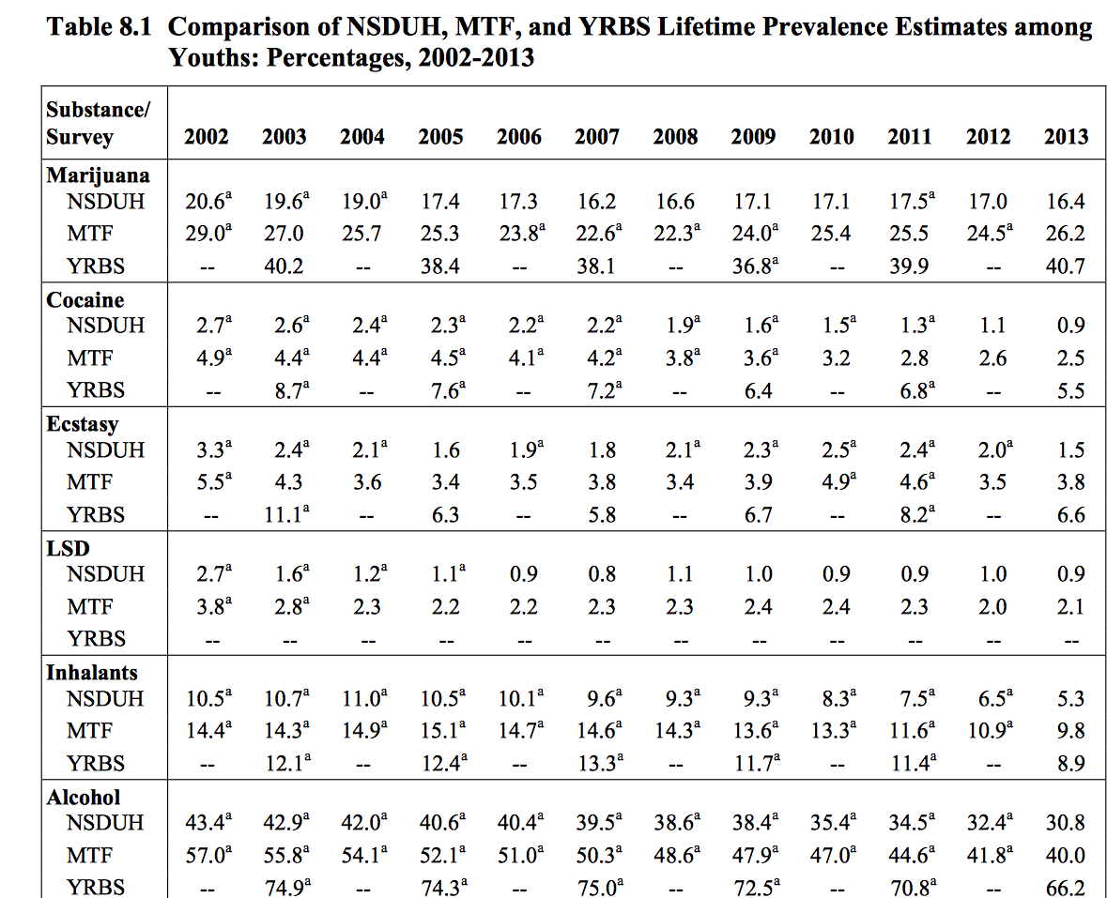
Abbildung 3: Vergleiche zwischen den unter Jugendlichen ermittelten Prävalenzraten durch verschiedenen Surveys: NSDUH = National Survey on Drug Use and Health; MTF = Monitoring the Future und YRBS = Youth Risk Behavior Survey (SAMHSA 2014, S. 107)

Die Dringlichkeit dieser Forderung drängt sich bei der Auseinandersetzung mit den ersten „Reports“ für Colorado und Washington auf, die Frühjahr 2016 vorgelegt wurden und, wie in den konkretisierten administrativen Maßnahmen zur Umsetzung des Regulierungsprozesses festgelegt, einen Überblick über die Effekte des drogenpolitischen Wechsels geben. Auffällig ist das sehr unterschiedliche Bemühen in beiden Berichten, eine selektive Ergebnisdarstellung und einseitige Interpretationen zu vermeiden, auf den Einsatz teilweise kritikwürdiger methodischer Erhebungsinstrumente und Diagnosepraktiken hinzuweisen und die Hintergründe und Grenzen vorliegender Befunde aufzuzeigen.
Es ist immerhin verwirrend, dass durch verschiedene Autoren oft auseinandergehende Zahlen und empirische Daten zu gleichen Fakten vorgelegt werden. Erst die detaillierte Auseinandersetzung mit den jeweiligen Studien lässt nachvollziehbar werden, dass sich schon mit dem Rückgriff auf verschiedene Surveys höchst unterschiedliche Einschätzungen finden und zu einem eher optimistischen oder pessimistischen Bild zusammentragen lassen (vgl. Abbildung 3).
Deshalb wurde für diesen Bericht, soweit es die Zugänglichkeit erlaubt, auf Originaldaten zugegriffen und zugleich deren Erhebungsmethoden geprüft. Es erwies sich als sehr produktiv, dass in den USA viele empirische Daten öffentlich zugänglich, manchmal sogar als verwendbare Datensätze verfügbar sind – eine Sachlage, die in gesetzlichen Regelungen zur Umsetzung des Regulierungsprozesses im Interesse der öffentlichen Kontrolle auch festgelegt wurde. Dort, wo dies nicht möglich war, wurde zumindest auf die Leerstellen hingewiesen.

Unübersehbar ist jedoch, dass der Einschätzung ausdrücklich zuzustimmen ist, dass es zu früh ist, aus den vorliegenden Daten Schlussfolgerungen in Bezug auf potentielle Effekte der Regulierungsprozesse für verschiedene Bereiche des sozialen Lebens abzuleiten (vgl. Reed 2016, S. 5). Dies nicht nur, weil teilweise nicht ausreichend Daten existieren, mit denen der Status vor einer Regulierung festgehalten wurde und die bisher überschaubaren Zeiträume für die nötigen umfassenden sozialen Veränderungen zu kurz sind; vor allem aber auch deshalb, weil Regulierung eben kein alternierendes Ereignis ist, sondern ein Prozess, mit dem in vielen Einzelschritten eine völlig neue und zudem komplexe soziale Praxis entwickelt und durchgesetzt werden muss – oft auch gegen Widerstände von Interessengruppen, die bis dahin von der Prohibition profitieren konnten.

Ausgehend von den Themenbereichen, die in den drogenpolitischen Debatten um eine Regulierung in Deutschland besonders in Betracht gezogen werden, wurden folgende Themenkomplexe für diese Zusammenschau der Effekte von Regulierungsprozessen ausgewählt:
- Entwicklung der Verbreitung des Konsums von Marihuana in der Bevölkerung
- Konsequenzen der Regulierung im Bereich Jugend und Bildung
- Entwicklungen rund um die Verkehrssicherheit
- Entwicklung therapiebedürftiger Probleme in Zusammenhang mit Marihuanakonsum
- Konsequenzen für den Bereich öffentlichen Gesundheit
- Entwicklungen im Bereich der Kriminalität und Strafverfolgung

Literatur
Anders, J. (1990): Beyond Counterculture: the community of Mateel. Pullman, WA: Washington State University
Centers of Disease Control and Prevention (2016): Youth Risk Behavior Surveillance — United States, 2015. In: Morbidity and Mortality Weekly Report Surveillance Summaries / Vol. 65 / No. 6 June 10, 2016, In: http://www.cdc.gov/healthyyouth/data/yrbs/pdf/2015/ss6506_updated.pdf vom 06.12.2016
California’s Compassionate Use Act – Medicinal Marijuana – California Health & Safety Code Section 11362.5 (CUA)(1996). In: http://www.southerncaliforniadefenseblog.com/2010/05/californias_compassionate_use.html vom 07.12.2016
Gold, J. Gregg; Nguyen, Alyssat (2009): Comparing entering Freshmen’s perceptions of campus marijuana and alcohol use to reported us. In: J. drig education, Vol. 39(2) 2009, 133-148
Green, Ninja (2012): Emerald Triangle in Northern California. In: The Business of weed in America on June 5, 2012 http://theweedbusiness.com/emerald-triangle-in-northern-california/ vom 15.10.2016
HiiMR (2016): How Californias independent cannabis farmers can stand us. In: http://www.huffingtonpost.com/entry/how-californias-independent-cannabis-farmers-can-stand_us_581f94fde4b044f827a78f3f vom 26. Oktober 2016
Hughes, Arthur; Rachel; M.S.; Lipari, N.; Williams, Matthew R. (2016): Marijuana use and perceived risk of harm from Marijuana use varies within and across States. In: SAMHSA(2016): CBHSQ-Report from July 26. 2016. In: http://www.samhsa.gov/data/sites/default/files/report_2404/ShortReport-2404.html vom 30. Oktober 2016
Humboldt Country District Attorney’s Office (2003): Health & Safety Code §§ 11357 - 11360, Prosecution Guidelines. By Southern California Criminal Defense Attorney
In: http://www.safeaccessnow.net/pdf/humboldtguide03.pdf vom 06.12.2016
Koa, P., M. Foreman, M. (2014): Boomtown and the Culture of American Inequality. Berkeley: University of California Press.
Krissman, Fred (2014): “Cannabis Labor Markets: will they become like those in other US crop industries?” Presented at Humboldt State University’s Sociology 280 course, “Emerald Triangle,” S. 2-28.
Krissman, Fred (2015): Comparing Apples and Oranges with Cannabis: protecting California’s last small farms. Presented at the Drug Policy Alliance and Emerald Triangle Association’s Marijuana and the Environment symposium, Eureka, California, 4-11.
Krissman, Fred (2016): Comparing Apples and Oranges with Cannabis. In: https://sites.google.com/a/humboldt.edu/humboldt-state-university-department-of-anthropology/ vom 10.09.2016
Lewis, Erika (2014): California hashes out medical marijuana industry regulation and dispenses greater scrutiny of physician recommendations. In: 46 McGeorge Law Review 273, University of the Pacific, McGeorge School of Law, S. 274-294
Malsbury, Alison (2015): Marijuana Prohibition: An Environmental Disaster. In: Miller, T. (1991): The Hippies and American Values. Knoxville, TN: Knoxville University Press. In: Canna Law Blog , June 25, 2015, http://www.cannalawblog.com/author/alisonmalsbury/ vom 11.10.2016
Medical Marijuana (2016): Medical Marjuana patient numbers. In: https://www.mpp.org/issues/medical-marijuana/state-by-state-medical-marijuana-laws/medical-marijuana-patient-numbers/ vom 06.12.2016
Northwest high intensity drug trafficking area (NWHIDTA) (2016): Washington State Marijuana Impact Report, Seattle In: https://drive.google.com/file/d/0Bxs3xMLjUamANHhRRkluWkRobXM/view vom 12.12.2016
Raphael, R. (1985): Cash Crop: an American dream. Mendocino, CA: Ridge Times Press.
Reed, Jackson K. (2016): Marijuana Legalization in Colorado: Early Findings. A Report Pursuant to Senate Bill 13-283. March 2016, Denver
Substance Abuse and Mental Health Services Administration (SAMHSA 2014): Results from the 2013 National Survey on Drug Use and Health: Summary of National Findings, NSDUH Series H-48, HHS Publication No. (SMA) 14-4863. Rockville, MD: Substance Abuse and Mental Health Services Administration. In: http://archive.samhsa.gov/data/NSDUH/2013SummNatFindDetTables/NationalFindings/NSDUHresults2013.pdf vom 08.12.2016
U. S. Department of Justice, Office of the deputy Attorney General (2014): Memorandum for all United States Attorneys. Guidance Regarding Marijuana related financial crime. In: https://de.scribd.com/document/223170569/Cole-Memo vom 06.12.2016
Marijuana And The Environment: Regulation And Responsibility In California (2015). In: https://www.theweedblog.com/marijuana-and-the-environment-regulation-and-responsibility-in-california/ vom 07.12.2016
Washington Marijuana Legalization and Regulation, Initiative 502 (2012) on Washington 6 December 2012, In: https://ballotpedia.org/Washington_Marijuana_Legalization_and_Regulation,_Initiative_502_(2012) vom 07.12.2016
Wikipedia Kalifornien In: https://de.wikipedia.org/wiki/Kalifornien vom 12. Oktober 2016

Zum Einfluss politischer Maßnahmen auf den Marihuana-Konsum in der Bevölkerung

Die drogenpolitischen Grundannahmen
Eine der Grundfrage in Bezug rankt sich um die tatsächlichen Effekten, die politische (Neu-)Regelungen auf die Verbreitung des Konsums von Drogen in der Bevölkerung tatsächlich haben. Die Annahmen differieren zwischen der Hypothese, dass mit drogenpolitischen Maßnahmen sehr weitreichend auf die Verbreitung des Konsums Einfluss genommen wird und allein die Verfügbarkeit einer psycho-aktiven Substanz die Konsumraten in die Höhe schnellen lässt. Dem stehen Hypothesen gegenüber, die in der Verfügbarkeit einer psycho-aktiven Substanz nur einen von vielen Faktoren sehen, die die Verbreitung des Konsums beeinflussen (vgl. u. a. Simons, Neal, Gaher 2016, S. 43). Diese Ideen gehen davon aus, dass aus anderen sozialen Bezügen weit gravierendere Einflüsse auf Beginn, Fortsetzung des Konsums sowie sein mögliches problematisches Entgleiten kommen. Diese sind jedoch politischen Maßnahmen eher nicht zugänglich. Deshalb könne bezüglich der Verbreitung des Konsums in einem sozialen Gefüge eher von einer drogenpolitisch unabhängigen epidemiologischen Dynamik ausgegangen werden (vgl. Reuband 2009). Über das Studium der Entwicklungen im Zuge der Prä- und Postregulierung durch verschiedene US-amerikanische Bundesstaaten gilt es deshalb herauszufinden, welchen Einfluss drogenpolitische Entscheidungen tatsächlich haben und wodurch dieser bestimmt wird.
Eine Auseinandersetzung dazu kann gegenwärtig nur am Beispiel der Bundesstaaten Washington und Colorado erfolgen. Nur diese können durch die im Jahr 2012 beschlossene und ab 2013 Stück für Stück begonnene Regulierung des Freizeitkonsums für Erwachsene bereits erste empirische Daten vorlegen. Allerdings ist auch dieser Datenschnitt mit Vorsicht zu behandeln, weil wichtige Maßnahmen der Regulierung erst Schritt für Schritt und zum Teil auch mit Zeitverzug in die Praxis umgesetzt wurden: In Colorado öffneten beispielsweise die ersten legalen Abgabestellen für Marihuana erst am 01.01.2014, so dass sich wesentliche Entwicklungen beispielsweise in den Kriminalitätsraten auch erst als Folge dieser freien Zugänglichkeit vollziehen konnten (vgl. Drug Policy Alliance 2015).

Zur Verbreitung des Marihuana-Konsums in den USA

Zur US-amerikanischen Datenlage
Die Datenlage zur epidemiologischen Verbreitung des Konsums psycho-aktiver Substanzen in der US-amerikanischen Bevölkerung (Personen, die älter als 12 Jahre sind) kann sich auf USA-weite Befragungen stützen, die in einigen Bundesstaaten durch eigene Untersuchungen ergänzen werden. Für eine Situationsanalyse in den USA insgesamt wird der Nationalen Surveys on Drug and Health wichtig; eine jährlich landesweit durchgeführte Haushaltsbefragung, die sowohl über persönliche Interviews als auch über computergestützt auszufüllende Fragebogen durchgeführt und von der Substance Abuse and Mental Health Services Administration in Auftrag gegeben wird.
Für eine Betrachtung der Verbreitung des Marihuana-Konsums mit Fokus auf Prä- und PostRegulierung stellt sich allerdings für den Nationalen Surveys on Drug and Health heraus, dass eine realitätsgerechte Betrachtung durch die Wahl der Altersgruppen (vgl. Center for Behavioral Health Statistics and Quality 2015) verstellt wird, weil sie wesentliche Unterschiede in den Rahmenbedingungen überdecken, die für die jeweils gewählten Altersgruppierungen gelten. So werden in dem Bericht die Aussagen nach den Altersgruppen „12-17 Jahre“ und „18-25 Jahre“ gruppiert, um einen Fokus auf adoleszente Jugendliche und Jugendliche im College-Alter herzustellen. Diese Zuordnungen erscheinen jedoch insofern ungeeignet, als sich in der amerikanischen Bevölkerung erstens zwischen dem 12.-18. Lebensjahr auch in Bezug auf den Konsum psycho-aktiver Substanzen unterschiedlich affine Gruppen mit unterschiedlichen Risiken des Konsums unterscheiden lassen (vgl. Gold, Nguyen 2009). Mit der Altersgruppe der 18-25-Jährigen werden zweitens Jugendliche zusammengefasst, die nach US-amerikanischem Recht ab dem 21. Geburtstag legal Zugang zu Alkohol und, in Staaten mit Regulierungsbemühungen, auch ungestraft Zugang zu Marihuana haben. Ob Jugendliche ab dem 21. Lebensjahr durch eine legale Zugänglichkeit tatsächlich zu einem Konsum motiviert werden, lässt sich deshalb mit diesen Daten nur bedingt prüfen.

Marihuana: Nach Alkohol die Droge mit der größten Verbreitung
Die vorliegenden Daten stellen dar, dass in den USA nach Alkohol Marihuana die psycho-aktive Substanz mit der weitesten Verbreitung ist. Dabei haben sich die Konsumraten seit 2010 nicht signifikant verändert: Diejenigen, die jemals eine illegalisierte Substanz konsumiert haben (10,2 %), gaben in 8,4 % der Fälle an, im letzten Monat Marihuana konsumiert zu haben (vgl. Substance Abuse and Mental Health Services Administration (im Weiteren SAMHSA) 2015, S. 2) (vgl. Abbildung 4).

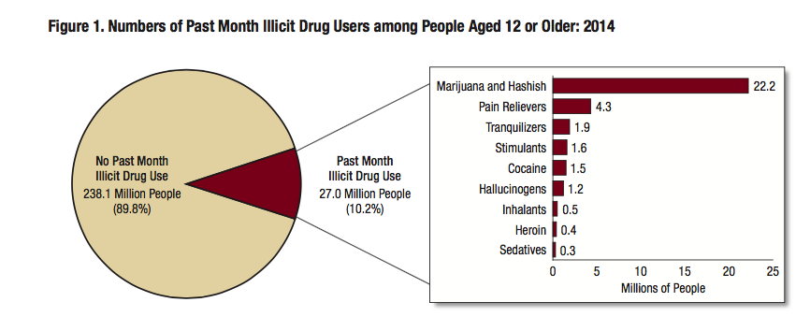
Abbildung 4: Zahl der Befragten, die im letzten Monat eine illegale Droge konsumiert haben (Substance Abuse and Mental Health Services Administration 2015, S. 2)
Für die Entwicklungen in den USA insgesamt lässt sich seit 2008 ein leichter Anstieg der Konsumraten von Marihuana nachweisen. Dieser ergibt sich insbesondere aus steigenden Konsumraten in der Altersgruppe „26 Jahre und älter“. Die Altersgruppe der 12-18-Jährigen ist von diesen Entwicklungen ausgenommen: Für diese zeigt sich seit 2011 eine sinkende Konsumrate (vgl. Abbildung 5). Bereits seit den 1990er Jahren sind es in den durchgeführten Studien die 18-25-Jährigen, für die mit 20-22 % aller Marihuana-Konsumenten die höchsten Konsumraten in der Gesamtbevölkerung nachgewiesen werden (ebenda). Insofern ist auch in den USA der Marihuana-Konsum eher ein Phänomen, das unter Heranwachsenden und jungen Erwachsenden Bedeutung hat.

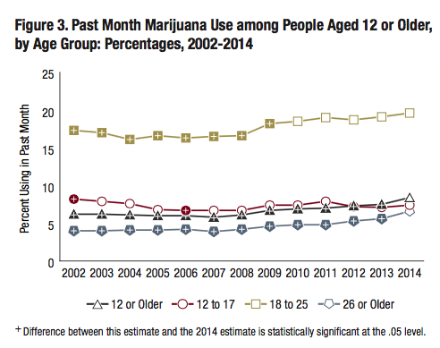
Abbildung 5: Entwicklungstrends des Marihuana-Konsums in der US-amerikanischen Bevölkerung (Substance Abuse and Mental Health Services Administration 2015, S. 5)
Ein Blick auf das Jahr 2013, dem Ausgangspunkt für Regulierungsprozesse des Marihuana-Freizeitkonsums in Colorado und Washington verdeutlicht, dass sich in den nationalen Zahlen keine Effekte aufzeigen lassen, die in einem Bezug zu den veränderten Regelungen auf Ebene der Bundesstaaten stehen.

Aufschlussreich ist eine Betrachtung der Verbreitung des Marihuana-Konsums sowohl auf der Ebene der einzelnen Bundesstaaten, als auch der Counties/Landkreise innerhalb der jeweiligen Bundesstaaten. Dabei werden enorme Unterschiede in den ermittelten durchschnittlich Raten des aktuellen Marihuana-Konsums (Konsum im letzten Monat) in der Bevölkerung insgesamt (älter als 12 Jahre) sichtbar: Diese differieren zwischen 3,93 % im Südosten (Teile von Texas) und 15,46 % in San Francisco. Zu den 16 Regionen mit den höchsten Marihuana-Konsumraten gehören acht Staaten im Westen (darunter drei im Bundesstaat Colorado, zwei im Bundesstaat Kalifornien und jeweils einer in den Bundesstaaten Alaska, Oregon und Washington), sieben im Nordosten (drei im Bundesstaat Rhode Island, zwei in Vermont und jeweils einer in den Bundesstaaten Maine und Massachusetts) sowie einer im Süden (District of Columbia) der USA. Im Mittleren Westen der USA finden sich keine Regionen mit für die Nation überdurchschnittlich hohen Marihuana-Konsumraten (vgl. Abbildung 6)(vgl. Hughes, Rachel, Lipari, Williams 2016). Deutlich wird, dass sich kein klarer Bezug zwischen den Konsumraten und den jeweiligen drogenpolitischen Regelungen der einzelnen Bundesstaaten herstellen lässt.

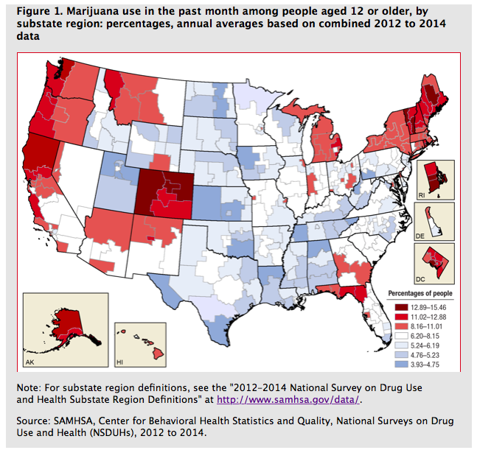
Abbildung 6: Regionale Niveaus des Marihuana-Konsums in den USA (Hughes, Rachel, Lipari, Matthew 2016, S. 2)
Vielmehr wird deutet sich an, dass die Höhe der Konsumraten einem Muster folgt, das eher mit kulturellen Bezügen zu erklären ist. Wohl auch deshalb können selbst in Bundesstaaten, die im Rahmen ihrer Hoheitsrechte bundesstaatlich eigene liberale drogenpolitische Regelungen durchgesetzt haben, Regionen mit sehr unterschiedlicher Verbreitung des Marihuana-Konsums gefunden werden: In Kalifornien lassen sich diesbezüglich beispielsweise sieben Regionen unterscheiden: Eine hohe Prozentrate weisen fünfzehn Counties im Norden Kaliforniens auf (u. a. Mendocino County, Humboldt County und Trinity County), geringe Konsumraten finden sich eher in Süd- und Zentralkalifornien (San Gabriel Valley, San Bernardino, Santa Clara, San Fernando Valley, Orange und Fresno). Hier schwanken die Konsumraten zwischen 6,18 % und 8,10 %; als Stadt mit der höchsten Konsumrate von 15,46 % sticht San Francisco besonders heraus (vgl. ebenda).

Fazit
Wie in vielen westlichen Ländern ist auch in den USA nach Alkohol Cannabis die psycho-aktive Substanz, die in der Bevölkerung am meisten verbreitet ist. USA-weit wird für Marihuana zumindest seit Beginn der 2000er Jahre eine sanft steigende Konsumrate gefunden, die offensichtlich unbeeinflusst durch Liberalisierungstendenzen in einzelnen Bundesstaaten ist. An diesen steigenden Konsumraten haben alle Altersgruppen Anteil, mit Ausnahme der Jugendlichen zwischen 12-18 Jahren, für die sich keine steigenden Konsumraten herausstellen lassen. Deutlich wird zudem, dass bezogen auf den Cannabis-Konsum erhebliche kulturelle Unterschiede zwischen den einzelnen Bundesstaaten und selbst innerhalb eines Bundesstaates zwischen den einzelnen Counties/Landkreisen existieren. Darauf deuten die seit vielen Jahren regelmäßig Unterschiede in den ermittelten Konsumraten.
In Anbetracht dieser unterschiedlichen kulturellen Ausgangslagen muss die vielfach angeführte Problematisierung, dass Regionen bezüglich der Höhe der ermittelten Konsumraten unter den sogenannten Top-10 rangieren, die neben der medizinischen Vergabe auch den Freizeitkonsum von Marihuana legalisiert haben (vgl., u. a. Clarke, Harlow, Wong 2016, Hughes, Rachel, Lipari, Williams 2016), als wenig aussagefähig gelten. Daraus abzuleiten, dass Regulierungsprozesse zu einem solchen Aufstieg in der Rangliste der Bundesländern geführt habe, ist vor dem Hintergrund der seit vielen Jahren beobachtbaren Entwicklungen unzutreffend. Eher kann davon ausgegangen werden, dass der drogenpolitische Kurswechsel in den Bundesländern Colorado und Washington als Annäherung an schon existierende Realitäten zu verstehen ist.

Das Beispiel Washington
Für den Bundesstaat Washington lässt sich aufzeigen, dass bezogen auf die Jahre 2002-2003 schon Anfang 2010-2011 in allen Altersgruppen eine signifikante Zunahme der 30-Tage-Prävalenz (aktueller Marihuana-Konsum) registriert werden konnte. Das heißt, schon vor Beginn der Regulierung wurde für die Bevölkerung insgesamt ein signifikanter Anstieg der Zahl aktueller Marihuana-Konsumenten von 7,41 % auf 9,88 % ermittelt (vgl. SAMHSA 2012), der sich weiter fortsetzte, so dass für das Jahr 2014 eine 30-Tage-Prävalenz-Rate von 12,79 % für die Gesamtbevölkerung ermittelt wurde (vgl. SAMHSA 2015)(vgl. Abbildung 7).
Die Erhöhung der Konsumrate für die Gesamtbevölkerung geht hauptsächlich auf die Steigerung des Konsums in der erwachsenen Bevölkerung (älter als 26 Jahre) und mit einem geringen Anteil in der Altersgruppe der 12-17-Jährigen zurück; für die 18-25-Jährigen zeigen sich mit den ersten Regulierungsprozessen sogar rückläufige Konsumraten (vgl. Abbildung 7).
Vor dem Hintergrund dieser Daten sei auf die Hypothese zum Zusammenhang von Regulierung und Verbreitung des Konsums verwiesen, nach der nach dem Ende der Strafverfolgung und mit einer freien Zugänglichkeit mit einem verstärkten Probierkonsum zu rechnen ist, durch den die Konsumraten vorübergehend ansteigen werden. Diese Entwicklungen werden sich jedoch normalisieren, sobald derartige Konsumerfahrungen insbesondere von älteren Altersgruppen nachgeholt wurden.

Abbildung 7: Konsumraten (ein Mal pro Monat) in der Bevölkerung des Bundesstaates Washington nach Altersgruppen und im Zeitverlauf (vgl. SAMHSA 2012 und 2015)
Zweifellos sind die bisher vorliegenden Daten für diesbezügliche Aussagen nicht ausreichend. Allerdings zeigen die sporadische Konsumraten („ein Mal im letzten Jahr“) im Jahr nach den ersten Regulierungsprozessen des Freizeitkonsums in der Tat einen bemerkenswerten Anstieg in der Bevölkerung insgesamt. Dieser wird hauptsächlich durch den Anstieg des Probierkonsums in der Gruppe der Älteren (älter als 26 Jahre) und mit gewissen Anteilen durch die Altersgruppe der 12-17-Jährigen hervorgebracht (vgl. SAMHSA 2012 und SAMHSA 2015). Wieweit sich dieser Anstieg in den nächsten Jahren wieder normalisieren wird, bleibt abzuwarten.

Das Beispiel Colorado
Ähnlich wie für den Bundesstaat Washington zeichnet sich auch für Colorado eine signifikante Zunahme der 30-Tage-Prävalenz (Konsum im letzten Monat) bereits seit den frühen 2000er Jahren ab: So stieg die für die Gesamtbevölkerung ermittelte Rate von 8,49 % (2002-2003) auf 10,48 % in den Jahren 2010-2011. Insofern ist auch in Colorado weit vor der Regulierung ein deutlicher Anstieg der Konsumraten zu verzeichnen, der in diesem Bundesstaat allerdings von allen Altersgruppen getragen wurde (vgl. SAMHSA 2012). Dieser Trend setzt sich nach Beginn der Regulierungsprozesse in allen Altersgruppen mit weiteren Anstiegen fort, so dass sich für die Gesamtbevölkerung im Jahr 2014 eine 30-Tage-Prävalenz-Rate in Höhe von 14,93 % ausweisen lässt, an deren Entwicklung alle Altersgruppen, wenn auch in unterschiedlichem Maß, beteiligt sind: Die höchsten Steigerungsraten werden durch Befragte aus den Altersgruppen 18 Jahre und älter berichtet (vgl. Abbildung 8).

Abbildung 8: Konsumraten („ein Mal pro Monat“) in der Bevölkerung des Bundesstaates Colorado nach Altersgruppen und im Zeitverlauf (vgl. SAMHSA 2012 und 2015)
Interessant ist, dass sich bezogen auf den Neugier-Konsum in Colorado ein ähnliches Bild darstellt, wie bereits im Bundesstaat Washington: Auch hier stiegen die Raten für einen sporadischen Konsum („Ein Mal pro Jahr“) mit Beginn der Regulierungsprozesse vor allem in der Gruppe der Älteren (älter als 26 Jahre) sprunghaft an, während von anderen Altersgruppen eher stabile (12-17-Jährige) oder sogar rückläufige Raten berichtet werden (SAMHSA 2012 und 2015)(vgl. Abbildung 9).

Abbildung 9: Entwicklung der Konsumraten für Neugier-Konsum (Konsum im letzten Jahr) im Bundesstaat Colorado nach Altersgruppen und im Zeitverlauf (vgl. SAMHSA 2012 und 2015)

Drogenpolitische Schlussfolgerungen
Die vorliegenden Daten zur 30-Tage-Prävalenz und zu sporadischem Konsum („Ein Mal im letzten Jahr“) stützen die Hypothese, dass drogenpolitische Regelungen nur bedingt Einfluss auf die Verbreitung des Konsums einer psycho-aktiven Substanz in der Bevölkerung haben. Auch nach Beginn der Regulierungsprozesse haben sich in beiden Bundesstaaten die schon länger erkennbaren Tendenzen des Anstieges der Marihuana-Konsumraten in allen Altersgruppen fortgesetzt. Dabei unterscheiden sich die beiden Bundesstaaten darin, welche Altersgruppen jeweils an dem Gesamtanstieg der 30-Tage-Prävalenz beteiligt sind. Diese Unterschiede sind insofern bemerkenswert, da in beiden Bundesstaaten für Jugendliche und Heranwachsende (12-25 Jahre) vergleichbare prohibitive Regeln vorliegen. Dies unterstreicht, dass drogengesetzgeberische Regelungen im Vergleich zu anderen sozialen Bezügen relativ wenig Einfluss auf die Verbreitung einer Substanz haben.

Die Hypothese vom geringen Einfluss drogenpolitischer Regelungen auf die Konsumraten ist nicht neu, sondern wurde bereits von Reuband mit Blick auf die Gleichzeitigkeit epidemiologischer Entwicklungen rund um den Drogenkonsum in den europäischen Ländern und damit unabhängig von den jeweils praktizierten Politikmodellen formuliert und belegt (vgl. Reuband 2009, S. 187). Diese findet nun im Zuge der Regulierung des Marihuana-Freizeitkonsums in Bundesstaaten der USA erneut ihre Bestätigung. Bis heute allerdings ist unklar, wieweit veränderte Lebensstile der Jugendlichen, eine andere Wahrnehmung der Risiken, ein Umstieg auf legale (Alkohol) oder auf andere illegalisierte Drogen, ein rückläufiger Zigarettenkonsum oder noch ganz andere Faktoren Einfluss auf die Verbreitung des Cannabiskonsums haben (vgl. ebenda). Diesen Bezügen sollte deshalb in Forschungen weiter nachgegangen werden.
In den bisher vorliegenden Erfahrungen mit Regulierungsprozessen in Washington und Colorado scheint auf, dass es vor allem die als besonders wichtig angesehenen Normen (im Allgemeinen und bezogen auf den Umgang mit Drogen im Besonderen) innerhalb einer Peer-Gruppe oder eines kulturellen Milieus sind, die über die Aufnahme und den Fortbestand eines Drogenkonsums entscheiden (vgl. u. a. Martens, Page, Mowry, Damann, Taylor und Cimini 2006). Diese Faktoren sind jedoch einer direkten politischen Einflussnahme eher nicht zugänglich.

Zudem sollte der indirekte Einfluss von Maßnahmen der Entkriminalisierung und Regulierung auf die Verbreitung des Konsums in den Blick geprüft werden: Hypothetisch lässt sich annehmen, dass Liberalisierungsmaßnahmen auf der einen Seite eine Entstigmatisierung von Konsumenten anschieben, weshalb sich mehr potentielle Konsumenten zu einem Konsum von Marihuana entschließen. Auf der anderen Seite kommt aber auch eine Normalisierung des Umgangs mit dieser Substanz in Gang, der sich damit weniger gut als Statussymbol und Distinktionsmedium für opponierende Lebensstile eignet. Deshalb verliert dieser Konsum für bestimmte Bevölkerungsgruppe an Attraktivität. Insofern können sich überlagernde Entwicklungen angenommen werden, die sich erstens mit den bisher durchgeführten Studiendesigns nicht erfassen lassen, die zweitens keine direkten Folgen drogenpolitischer Maßnahmen sind, aber drittens von diesen beeinflusst werden. Auch hier zeichnet sich erheblicher Forschungsbedarf ab.

Es mehren sich allerdings die Hinweise darauf, dass im Gefolge von Regulierungsprozessen damit zu rechnen ist, dass bestimmte Bevölkerungsgruppen – in der Regel ältere Erwachsene, die mit Blick auf die angedrohten weitreichenden Strafen bisher auf den Konsum verzichtet haben – mit einem legalen Zugang die Chance nutzen, Erfahrungen mit diesem Konsum nachzuholen, ohne diesen als regelmäßigen Konsum in ihren Lebensstil zu integrieren. Drogenerziehung und Prävention sollte diese sich offensichtlich regelmäßig einstellenden Entwicklungen im Auge haben und mit entsprechender Information, Aufklärung und begleitenden Angeboten dazu beitragen, dass dieser Neugier-Konsum ohne physische, psychische und soziale Folgen bleiben kann.

Literatur
American Psychiatric Association (1994): Diagnostic and statistical manual of mental disorders (DSM-IV) (4th ed.). Washington, DC
Center for Behavioral Health Statistics and Quality (2015). Behavioral health trends in the United States: Results from the 2014 National Survey on Drug Use and Health (HHS Publication No. SMA 15-4927, NSDUH Series H-50). Retrieved from http://www.samhsa.gov/ data/
Clarke, Chelsey; Harlow, Grwady; Wong, Kevin (2016): The Legalization of Marijuana in Colorado: The Impact. Vol. 4/September 2016, Rocky Mountain HIDTA, Investigation Support Center, Strategic Intelligence Unit.
Drug Policy Alliance (2015): Statusreport: Marihujana Legalization one year to retail sales and two years to decriminalisation. In: https://de.scribd.com/document/251755107/Colorado-Marijuana-Legalization-One-Year-Status-Report-pdf#download&from_embed vom 16. November 2016
Gold, J. Gregg; Nguyen, Alyssat (2009): Comparing entering Freshmen’s perceptions of campus marijuana and alcohol use to reported us. In: J. drig education, Vol. 39(2) 2009, 133-148
Hughes, Arthur; Rachel; M.S.; Lipari, N.; Williams, Matthew R. (2016): Marijuana use and perceived risk of harm from Marijuana use varies within and across States. In: SAMHSA(2016): CBHSQ-Report from July 26. 2016. In: http://www.samhsa.gov/data/sites/default/files/report_2404/ShortReport-2404.html vom 30. Oktober 2016
Martens, MP; Page, JC; Mowry, ES; Damann, KM; Taylor, KK; Cimini, MD (2016): Differences between actual and perceived student norms: an examination of alcohol use, drug use, and sexual behavior. In: J Am Coll Health. 2006 Mar-Apr;54(5), S. 295-300.
Reuband, Karl-Heinz (2009): Entwicklungen des Drogenkonsums in Deutschland und die begrenzte Wirksamkeit der Kriminalpolitik. In: Soziale Probleme: Zeitschrift für soziale Probleme und soziale Kontrolle. 20. Jahrgang, 2009, Heft 1/2, S. 182-206
Simons, J. S., Neal, D.; Gaher, R. M. (2016): Risk of marihuana-related problems among college students: An application of zero-inflated negative binomial regression. In: American Journal of Drug and Alcohol Abuse 32(1), S. 41-53
Substance Abuse and Mental Health Services Administration (SAMHSA)(2015): Behavioral Health Trends in the United States: Results from the 2014 National Survey on Drug Use and Health
Substance Abuse and Mental Health Services Administration (SAMHSA) (2012): National Survey on Drug Use and Health: Comparison of 2002-2003 and 2010-2011 Model-Based Prevalence Estimates (50 States and the District of Columbia), table 1. In: http://www.samhsa.gov/data/sites/default/files/NSDUHStateEst2010-2011_v2/279/TrendTabs/NSDUHsaeTrendTabs2011.pdf vom 30. Oktober 2016

Auswirkungen einer Regulierung von Marihuana auf Jugendliche

Drogenpolitische Grundannahmen
Welchen Einfluss Regulierungsprozesse auf die gesundheitliche und soziale Entwicklung Jugendlicher (12-17 Jahre) und Heranwachsender (18-21 Jahre) haben wird, gehört in drogenpolitischen Diskussionen zu den wichtigsten Fragen. Hypothetisch wird einerseits angenommen, dass die Verfügbarkeit einer Substanz bei Jugendlichen und Heranwachsenden besondere epidemiologische Entwicklungen auszulösen vermag. Verwiesen wird auf das jugendtypische Streben nach Grenzüberschreitung und außergewöhnlichen Erfahrungen sowie die oppositionelle Grundhaltung vieler Jugendlicher gegenüber dem Mainstream. Vor diesem Hintergrund wird für diese Altersgruppen befürchtet, dass eine größere Verfügbarkeit von Cannabis in einer Bevölkerung auch die Konsumraten ankurbeln werde. Insofern werden schwerwiegende Folgen für eine erfolgreiche Bewältigung jugendlicher Entwicklungsaufgaben abgeleitet, die zu langwierigen und schwer zu kompensierenden Einschnitten in der persönlichen Entwicklung führen. In diesem Zusammenhang werden negative Entwicklungen in folgenden Bereichen angenommen; weshalb hier auch nach empirischen Anhaltspunkten für eine Bewertung von Regulierungseffekten gesucht wird:
- Störungen in der Ausbildung, die in der Regel an der Zahl von Schulverweisen, Ausschlüssen aus der Schule und schulischen Überstellungen von Jugendlichen an die Polizei festgemacht werden.
- Störungen in der intellektuellen Entwicklung, die sich im Schulversagen, abgebrochenen Bildungsverläufen und der Zahl der Schulabbrüche niederschlagen.
- Störungen in der gesundheitlichen Entwicklung, für die in der Regel auf die Zahl medizinischer Notfälle, Erkrankungen und Krankenhauseinweisungen in Zusammenhang mit dem Marihuana-Konsum sowie auf Nachfragen im Drogenhilfesystem und auf Aufnahmen in eine Therapie zurückgegriffen wird.
Unübersehbar ist allerdings, dass Daten und Kennziffern in der Regel als Marker für die Beurteilung von Regulierungseffekten nicht gut geeignet sind. Es gehört zu den zentralen Wissensbeständen kriminologischer Forschung, dass das Ausmaß störenden Verhaltens wesentlich abhängt erstens von den Leitideen, wie eine Störung bei Jugendlichen zu bewerten und zu sanktionieren sei; zweitens von der Aufmerksamkeits- und Ermittlungsintensität, mit der unter Jugendlichen nach derartigen Delikten gesucht wird und drittens, mit welchen Mustern für offensichtliche Störungen ein ursächlicher Zusammenhang zu anderen Bezügen – hier dem Marihuana-Konsum – herausgestellt wird (vgl. Lamnek 1983). Dieses kriminologische Basiswissen muss auch in der Auseinandersetzung mit Daten zum Marihuana-Konsum zugrunde gelegt werden.

In anderen Sichtweisen wird nicht nur ein Automatismus zwischen höherer Verfügbarkeit und steigenden Konsumraten unter Jugendlichen in Frage gestellt. Nicht akzeptiert wird zugleich die aus den 1980er Jahren bekannte Hypothese von einem amotivationalen Syndrom, das durch Cannabiskonsum ausgelöst wird (vgl. u. a. Täschner 1994, Eisenmeier 2003) und die befürchteten problematischen Entwicklungen in Schule und Ausbildung begründet. Dieses monokausale Muster gilt heute als nicht mehr haltbar (vgl. u. a. Wenk 2014, Grotenhermen 2006). Deshalb ist den komplexen Hintergründen für Schulausschlüsse und abgebrochenen Bildungswegen ebenso nachzugehen, wie Daten, die gravierende gesundheitliche Störungen in Folge des Marihuana-Konsums herausstellen. Zu hinterfragen ist auch die in einigen Studien angenommene monokausale Hypothese von einem negativen Effekt des Cannabiskonsums auf die Entwicklung der kognitiven, insbesondere der intellektuellen Leistungsfähigkeit von Jugendlichen (vgl. Moffitt, Meier, Caspi, Poul 2013, Einwänden dazu u. a. Volkow 2013).
Auch aus diesen Zusammenhängen erschließt sich, dass sich derartige Marker nicht unbesehen für eine Beurteilung von Regulierungseffekten eignen. Hypothetisch lässt sich entgegnen, dass erstens eine verbesserte Zugänglichkeit zu Cannabis den Konsum dieser Substanz als Distinktionsmittel oppositioneller Lebensstile für Jugendliche weniger attraktiv werden lässt; sich zweitens Prozesse der Sozialisation und des Lernens des Umganges mit dieser Substanz besser kontrollieren und begleiten lassen; drittens entstigmatisierende und entkriminalisierende Effekte von Regulierungsprozessen nicht nur zu weniger schweren Eingriffen in jugendliche Biographien führen (z. B. durch Schulverweise, polizeiliche Ermittlungen, gerichtliche Strafen), sondern viertens die Suche nach Hilfe und Unterstützung im Fall problematischer Konsumepisoden schneller erfolgt (vgl. u. a. Schneider 2007, Stöver 1996). Geschlussfolgert wird, dass zwar die Lebenszeitprävalenz und die Prävalenz des Gelegenheitskonsums nicht sinken wird, bestenfalls aber die Zahl problematisch Konsumierender, ebenso wie die Zahl schwerwiegender Drogennotfälle infolge toxischer Verunreinigungen und Überdosierungen und die Nachfrage nach langwierigen Therapieangeboten für komplex verelendete Konsumenten abnimmt.
Angesichts derart widerstreitender Hypothesen zu den Regulierungseffekten für Jugendliche und junge Erwachsene wird interessant, wie sich diese Entwicklungen in Colorado und Washington darstellen.

U.S.-amerikanische Jugendliche und Marihuana

Zur U.S.-amerikanischen Datenlage
Für das Verstehen der Regulierungseffekte für Jugendliche muss zweifellos die besondere Bedeutung des sogenannten Cole-Memos nochmals in den Blick genommen werden (vgl. S. 25): In diesem Forderungskatalog gehören die Nicht-Weitergabe von Marihuana an Minderjährige und der Schutz der öffentlichen Gesundheit zu den nicht hinterfragbaren Ansprüchen an einen drogenpolitischen Wechsel auf bundesstaatlicher Ebene. Wohl auch deshalb haben alle Bundesstaaten Jugendliche bis zum 21. Lebensjahr aus ihrem Regulierungsmodell ausgeschlossen. Das heißt, diese sind weiterhin einer Prohibition ausgesetzt, die zudem mehr oder weniger deutlich auch mit einer Zero-Tolerance-Politik durchgesetzt wird.

Bei der Interpretation von Daten unterschiedlicher Surveys muss die über viele Jahre praktizierte Zero-Tolerance-Politik bei Disziplinarverstößen in öffentlichen Einrichtungen für Kinder und Jugendliche mitgedacht werden: In vielen Bundesstaaten ist beispielsweise in den jeweiligen Schulordnungen festgelegt, dass bei den Delikten „Alkoholkonsum“, „Umgang mit Drogen auf dem Schulgelände“,„Tragen von Waffen“ und „körperliche Gewalt“ obligatorisch ein temporärer Schulausschluss von mindestens einem Tag zu erfolgen hat. Insofern ist den Schulleitungen eine differenzierte Festlegung des Strafmaßes quasi nicht möglich (vgl. Zhang, Musu-Gillette, Oudekerk 2016).
Insgesamt hat die Zero-Tolerance-Politik der öffentlichen Bildungseinrichtungen zu einer großen Zahl von Schulausschlüssen und strafrechtlichen Sanktionen geführt, die oft schon für geringe disziplinarische Verstöße ausgesprochen werden. Diese Praxis wurde offiziell erst 2016 mit dem „Policy statement on expulsion and suspension in early childhood settings“ des U. S. Departments of Health and Human Services und des U. S. Departments of Education hinterfragt; dieses fordert zugleich zu einem Umdenken und einer neuen Praxis auf (vgl. ebenda). Es muss allerdings davon ausgegangen werden, dass sich eine Veränderung der Grundideen zum disziplinarischen Vorgehen in öffentlichen Bildungseinrichtungen in Bezug auf den Marihuana-Konsum bis 2016 kaum durchsetzen konnte. Die Frage, ob eine Änderung des disziplinarischen Umgangs diesbezüglich überhaupt angestrebt wird, muss hier offen bleiben. In Anbetracht der strengen prohibitiven Regelungen für den Marihuana-Konsum von Jugendlichen und mit Blick auf die gesammelten vor-Ort-Erfahrungen zum Selbstverständnis von Lehrern und Erziehern und deren Reaktion auf derartige Grenzüberschreitungen durch Schüler erscheint dies eher unwahrscheinlich.

Für die Bewertung vorliegender empirischer Umfrageergebnisse ist herauszustellen, dass unter dem Eindruck schneller und harter Strafen für den Konsum von Marihuana und angesichts der klaren sozialen Unerwünschtheit des Marihuana-Konsums durch Jugendliche nicht ausgeschlossen werden kann, dass die Befragten in den Surveys ihren Konsum nicht sachgerecht berichten. Leider kann in keiner der vorliegenden Untersuchungen empirisch kontrolliert werden, ob und wie die Regulierungsprozesse sich auf das Antwortverhalten der Jugendlichen auswirken: Ob beispielsweise vor der Regulierung weniger Konsum und im Zuge der Entstigmatisierung nach der Regulierung nunmehr realitätsgerechter berichtet wird. Auf diese Weise würden sich Anstiege in den Prävalenzzahlen ergeben, die allerdings nicht auf reale Entwicklungen in den Konsumraten zurückgehen (vgl. Reed a. a. O., S. 5). Diese Zusammenhänge sind ebenso zu berücksichtigen, wie methodische Unterschiede bei der Datenerhebung (u. a. anonyme Befragungen in Schulklassen, Haushaltsbefragungen, computergestützte Befragungen), die sich auch in Abweichungen in den erhobenen Daten z. B. zu den Prävalenzraten des Konsums von Marihuana in den unterschiedlichen Surveys in gleichbaren Probandengruppen zeigen (vgl. ebenda, S. 9).

Für eine Einschätzung, wie sich unter legalisierten Bedingungen Verstöße gegen die Schulordnungen entwickeln werden, in denen weiterhin ein totales Abstinenzgebot sowohl für Alkohol als auch für andere psycho-aktive Substanzen festgeschrieben ist, lassen sich nur sehr begrenzt Aussagen finden: Bereits auf nationaler Ebene werden Disziplinarverstöße in Zusammenhang mit Alkohol, Marihuana und anderen illegalisierten Drogen zusammengefasst (vgl. National Center for Educational Statistics 2016), weshalb eine Differenzierung zwischen den Delikten nicht möglich ist. Die Bundesstaaten haben zudem bisher sehr unterschiedliche Verfahren festgeschrieben, wie Daten zu diesem Thema zu sammeln sind. Leider sind diese in der Regel für Analysen Prä- und Postregulierung wenig geeignet, weil erst nach Beginn der Regulierungsprozesse eine separate Sammlung von Daten zu Verstößen in Zusammenhang mit Marihuana eingeführt wurde. Systematische Aussagen, ob und wie sich die Verfügbarkeit von Marihuana in Bundesstaaten mit einem Regulierungsprozess für Erwachsene auch für Jugendliche und Heranwachsende verändert, liegen nicht vor. Deshalb lässt sich auch die Hypothese nicht ausreichend prüfen, dass die Verfügbarkeit von Marihuana für weiterhin unter Prohibition stehende Jugendliche und Heranwachsende zunimmt.
Diese methodischen Einschränkungen sind bei einer Auseinandersetzung mit den vorliegenden Daten zu bedenken. Hier wird zusätzlich zu den bereits genannten auch auf den Healthy Youth Survey zurückgegriffen, eine nationale Studie, die zweijährig für die gesamte Nation unter Schülern der 6., 8., 10. und 12. Klasse durchgeführt wird.

Der Marihuana-Konsum: Eine Konstante mit nachgeordneter Relevanz
Die Prävalenzraten auch für Jugendliche und Heranwachsende und deren Entwicklungstendenzen wurden bereits im Kapitel 2 dargestellt.

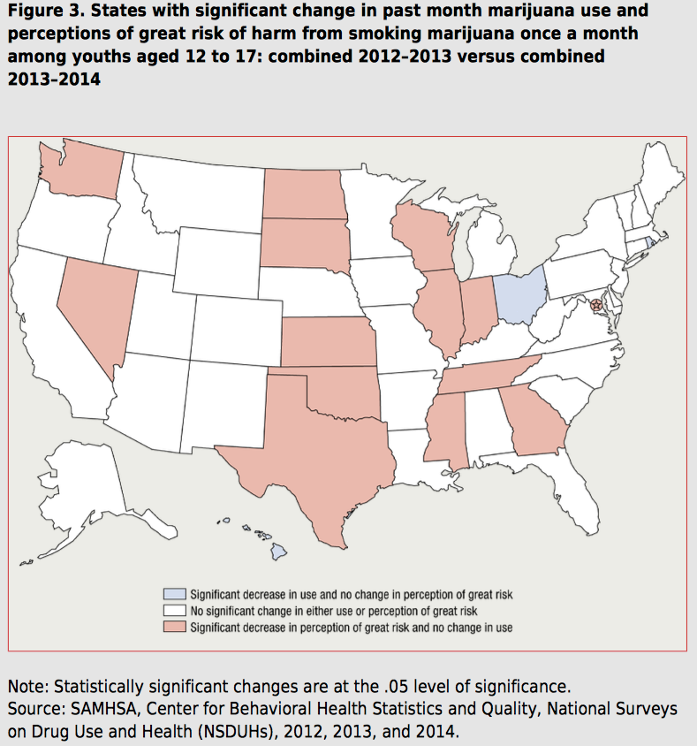
Abbildung 10: Statistisch signifikante Veränderungen in den Konsumraten von Marihuana unter Jugendlichen zwischen 12 und 17 Jahren (Hughes, Rachel, Lipari, Matthew 2015, S. 6)
Ersichtlich wird, dass der Umgang mit Cannabis in den USA viele Ähnlichkeiten mit dem in Deutschland hat: Während Alkohol auch in den USA die psycho-aktive Substanz ist, die in allen Altersgruppen am meisten konsumiert wird, ist die Näherung an Cannabis ein Phänomen, das eher unter Jugendlichen und Heranwachsenden verbreitet ist. Die nationalen Intervalluntersuchungen zeigen, dass die Raten des regelmäßigen Marihuana-Konsums keine außergewöhnliche Dynamik haben, sondern schon seit vielen Jahren zumindest unter jungen Erwachsenen (18-25 Jahre und älter als 26 Jahre) sanft, aber nicht mit statistischer Signifikanz ansteigen (vgl. Hughes, Rachel, Lipari, Matthew 2015) (vgl. Abbildung 10).
Von allen illegalisierten Substanzen hat Cannabis in allen jugendlichen Altersgruppen die weiteste Verbreitung. Seit vielen Jahren sind es insbesondere die 18-25-Jährigen, die sich schwerpunktmäßig mit Marihuana auseinandersetzen. Deshalb werden für diese auch die höchsten Raten in der Lebenszeit- und 30-Tage-Prävalenz ausgewiesen. In dieser statistisch aggregierten Altersgruppe sind allerdings Heranwachsende (bis 21 Jahre) mit jungen Erwachsene (älter als 21 Jahre) zusammengefasst, so dass nicht erkennbar ist, ob und wieweit die unterschiedlichen gesetzlichen Regelungen (strenge Prohibition durch die Regeln zu Under-age-Drinking und Under-age-consuming Marijuana bis zum 21. Lebensjahr) diese Auseinandersetzungsprozesse beeinflussen; ob also ein wesentlicher Unterschied zwischen Heranwachsenden und jungen Erwachsenen besteht.
Darüber hinaus kann mit Verweis auf Schülerbefragungen für die USA insgesamt herausgestellt werden (vgl. Zhang, Musu-Gillette, Oudekerk 2016), dass:
- Der Prozentsatz der Schüler der 9.-12. Klasse, die angaben, dass auf dem Schulgelände illegalisierte Drogen erhältlich sind, in den Jahren 1993 bis 1995 deutlich anstieg (von 24 % auf 32 %), danach aber kontinuierlich bis auf 22 % im Jahr 2013 wieder gefallen ist. Für diese Entwicklungen lassen sich keine signifikanten Unterschiede zwischen den Bundesstaaten aufzeigen. Das heißt, auch in den Bundesstaaten mit Regulierungsprozessen wird von den Jugendlichen keine größere Verfügbarkeit zumindest in der Institution Schule berichtet.
- Im Jahr 2011 berichteten 6 % der befragten Schüler, dass sie schon einmal auf dem Schulgelände Marihuana konsumiert haben. Interessant ist, dass dieser Prozentsatz in den regelmäßig vorgenommenen nationalen Befragungen zu „Indicators of School Crime and Safety“ bereits seit 1993 unverändert ist und sich auch hier keine signifikanten Unterschiede zwischen Bundesstaaten aufzeigen lassen, wohl aber zwischen Mädchen und Jungen: Mehr Mädchen als Jungen haben auf den Schulgelände konsumiert – ein interessanter Befund, dessen Erklärung noch aussteht.
- Im Schuljahr 2013–2014 betrug die durchschnittliche Rate der disziplinarischen Vorkommnisse in Zusammenhang mit illegalisierten Drogen 394 per 100.000 Schüler. Fünf Staaten hatten mit unter 100 Vorkommnissen auf 100.000 Schüler besonders niedrige Raten: Wyoming, Texas, Tennessee, Virginia und Michigan; zwei mit Raten über 1000 besonders hohe Raten hatten: Kentucky und New Mexico. Die Länder, in denen seit 2013 ein Regulierungsprozess des Freizeitkonsums von Marihuana durchgesetzt wird, fallen damit nicht auf – weder durch besonders hohe, noch besonders geringe Raten.
- Für das Schuljahr 2013–2014 wurden in den USA 1.3 Millionen disziplinarische Vorkommnisse in Zusammenhang mit Gewalt (78 %), Drogen (15 %), Tragen von Waffen (5 %) oder Alkohol (2 %) gemeldet. Diese Delikte werden in öffentlichen Bildungseinrichtungen als besonders gravierend eingestuft, kompromisslos ermittelt und mit obligatorisch harten Strafen geahndet. Welchen Anteil der Umgang mit Marihuana unter den zusammengefassten „Drogendelikten“ hat, ist unklar. In einigen Berichten wird unbesehen unterstellt, dass es sich dabei mehrheitlich um Marihuana-Delikte handelt, (vgl. Reed a. a. O., S. 65) exakt ausgewiesen kann dies aber erst seit 2014 werden. Präsentierte hohe Steigerungsraten in Bezug auf Schulausschlüsse in Zusammenhang mit Marihuana können deshalb nicht empirisch belegt werden.
- Im Schuljahr 2012-2013 berichteten 23 % der befragten Schüler der 9.-12. Klasse wie schon im Schuljahr zuvor (2011-2012), in den vergangenen 30 Tagen mindestens ein mal Marihuana konsumiert zu haben. Vergleicht man dies mit der Situation vor 20 Jahren (1993 = 18 %) lässt sich schlussfolgern, dass die Verbreitung des Marihuana-Konsums unter U.S.-amerikanischen Schülern keine außergewöhnliche Dynamik hat, sich allerdings als die illegalisierte psycho-aktive Substanz mit der größten Verbreitung etablieren konnte.

Abbildung 11: Von Jugendlichen bereits eingegangene Risiken; Vergleich USA gesamt und Kalifornien (vgl. Centers of Diseas Control and Prevention, Youth Risk Behavior 2016)
- Es kann davon ausgegangen werden, dass die jeweiligen Mentalitätsstrukturen in einzelnen Regionen ebenso wie die Art und Weise, mit der eine Cannabis-Konsum-Kultur öffentlich sichtbar, gelebt und auch akzeptiert wird, darauf Einfluss nimmt, wie sich Jugendliche und junge Erwachsene zu eigenen Konsumversuchen positionieren. Im Nationalen Survey on Drug Use and Health zeigen sich diese keineswegs überraschenden Zusammenhänge beispielsweise, indem Jugendliche, die das Risiko eines Marihuana-Konsums „ein Mal pro Monat“ als „hoch“ bewerteten, auch zu denen gehörten, die diese psycho-aktive Substanz eher nicht konsumierten (vgl. Hughes, Rachel, Lipari, Matthew 2015, S. 1). Insofern lässt sich hypothetisch annehmen, dass in Regionen, in denen sowohl der medizinische als auch der legalisierte Freizeitgebrauch Erwachsener ein akzeptierter Bestandteil des Lebensstils ist, sowohl die Risikobeurteilung für diesen Konsum als auch die Vorstellung von der eigenen Integrierbarkeit dieses Konsums in den Lebensstil permissiver ausfällt. Dafür spricht, dass beispielweise in den Ergebnissen des Youth-risk-behavior-Surveys die befragten Jugendlichen Kaliforniens durch Konsumraten bei der Lebenszeitprävalenz und beim aktuellen Konsum auffielen, die über dem nationalen Durchschnitt lagen (vgl. Abbildung 11)(vgl. Centers of Diseas Control and Prevention, Youth Risk Behavior 2016). Die Tatsache, dass auch bei den Berichten, jemals mit Drogen gedealt zu haben, Jugendliche Kaliforniens über dem nationalen Durchschnitt lagen (ebenda), lässt sich als Hinweis deuten, dass die Initiative für eine Näherung an Marihuana eher über Peer-Groups erfolgt und nicht, wie oft popularisiert, über Bandenstrukturen oder Erwachsene.
Wie im Rahmen von Drogenerziehung und Suchtprävention mit diesen Entwicklungen umgangen werden muss, ist unklar. Die empirischen Befunde der letzten zehn Jahre belegen, dass ein Beharren auf Abschreckung und Manipulation durch verschobene Risikodarstellungen sowie auf einer strikten Abstinenzforderung diesen Herausforderungen nicht gerecht wird. Diese Konzepte konnten bisher weder den besonderen Stellenwert von Marihuana unter den illegalisierten psycho-aktiven Substanzen insgesamt noch das besondere Interesse an einer Auseinandersetzung mit dieser Substanz beeinflussen. Sie sind eher geeignet, Jugendliche und junger Erwachsener bei ihrer Näherung an den Umgang mit Cannabis in Heimlichkeit zu drängen, wo sie ausschließlich auf ihre Peer-Group bezogen bleiben und von einer sachgerechten Aufklärung und professionellen Hilfestellungen für Auseinandersetzungsprozesse eher abgekoppelt werden.
Ausgehend von diesen Daten, die auf nationaler Ebene Bezüge zwischen dem Aufwachsen von Jugendlichen und dem Umgang mit Marihuana skizzieren, wird interessant, welche Effekte sich von Regulierungsprozessen nachzeichnen lassen, die allerdings diese Altersgruppe aussparen und weiterhin einer Prohibition unterstellen.

Das Beispiel Colorado
Für den Bundesstaat Colorado werden schon über mehrere Jahre in regelmäßigen Befragungen Daten erhoben, die über die Lebenssituation von Jugendlichen in sehr verschiedenen Bereichen Auskunft geben. Dazu gehört u. a. Colorado Behavioral-Risk-Factor-Surveillance-System (BRFSS), Healthy-Kids-Colorado-Survey und Second-Proxy-Drug-endangered-children. Darüber hinaus liegen auch Daten aus dem jährlich durchgeführten Nationalen Survey on Drug Use and Health und der Youth Risk Behavior Survey für den Bundesstaat Colorado vor.
Für den Background vorliegender Daten ist interessant, dass mit dem Schuljahr 2012-2013 die vorherige Zero-Tolerance-Politik gegenüber devianten Verhaltensweisen Jugendlicher gemildert wurde. Die geänderte Gesetzgebung Colorados (SB 12-046/HB 12-1345) fordert dazu auf, bei anzuwendenden Disziplinarmethoden von „unnötigen Ausweisungen, Suspensionen und Verweisen an die Strafverfolgungsinstanzen“ abzusehen und auf den individuellen Fall bezogen flexibel mit Disziplinarmaßnahmen zu reagieren (vgl. ebenda, Sektion 21, S. 23). Bisher wurde beispielsweise auf Drogendelikte obligatorisch mit einem Schulverweis von mindestens einem Tag reagiert. Insofern stellt sich die Frage, ob, wieweit und wie schnell sich diese Strafpraxis auch in Bezug auf Delikte in Zusammenhang mit Marihuana verändern wird, die für diese Altersgruppe auch weiterhin juristisch strafwürdig sind.

Entwicklungen in den Konsumraten
- Der Healthy Kids Colorado Survey (HKCS) stellt für 2015 heraus, dass vier von fünf HighSchool-Schülern in den letzten 30 Tagen nicht Marihuana konsumiert haben. Damit gibt es seit 2013 weder in der 30-Tage-Prävalenz, noch in der Lebenszeitprävalenz

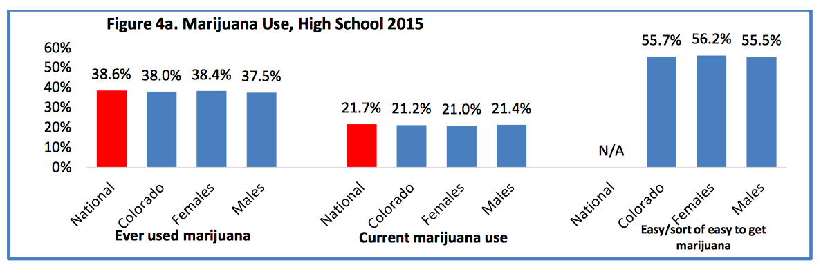
Abbildung 12: Konsumraten und geschätzte Verfügbarkeit von High-School-Schülern im Jahr 2015 (Healthy Kids Colorado Survey 2015, S. 9)
signifikante Unterschiede; diese Raten weichen auch nicht signifikant vom nationalen Durchschnitt ab und unterscheiden sich auch nicht zwischen den Geschlechtern (vgl. Abbildung 12)(vgl.: Healthy Kids Colorado Survey 2015, S. 9, Hughes, Rachel, Lipari; Williams 2015).
- Die berichtete Konsumintensität schwankt seit 2005 und folgt keinem deutlichen Trend. Allerdings zeichnet sich ab, dass seit 2013 Konsumformen mit hoher Intensität (20-39 Mal und mehr als 40 Mal in den letzten 30 Tagen) abnehmen, während ein 1-2maliger und ein 3-9maliger Konsum pro Monat in der gleichen Zeit leicht zugenommen haben (vgl. Abbildung 13)(vgl. Monitoring Health Concerns Related to Marijuana in Colorado 2016, S. 19) Es bleibt abzuwarten, ob daraus ein tatsächlicher Trend wird.

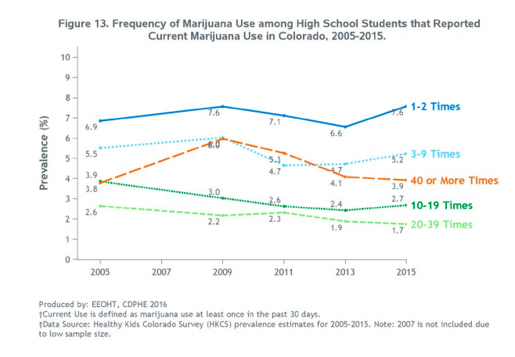
Abbildung 13: Prävalenzraten des Marihuana-Konsums nach unterschiedlicher Intensität (Monitoring Health Concerns Related to Marijuana in Colorado: 2016, S. 19)
- Das Probieralter für Marihuana hat sich zwischen 2013 und 2015 nicht signifikant verändert: 84.4 % der High-School-Schüler, die schon einmal Marihuana konsumiert hatten, berichteten, das sie dabei 16 Jahre oder jünger waren, davon waren 41.3 % bei ihrem ersten Konsum 14 Jahre oder jünger, 14.3 % waren 12 Jahre alt oder jünger (vgl. Abbildung 14)(vgl. Monitoring Health Concerns Related to Marijuana in Colorado: 2016, S. 15). Während sich insgesamt eine leichte Verschiebung des Probieralters in höhere Altersgruppen andeutet, ist zur Kenntnis zu nehmen, dass sich der Anteil derjenigen, die angaben, schon zwischen dem 11.- und 12. Lebensjahr erstmals Marihuana konsumiert zu haben, erhöht hat. Dazu sind die Hintergründe dringlich aufzuklären. Verwiesen sei wieder auf das Phänomen „Scham-Management“ (siehe S. 8), das in diesen Untersuchungen nicht geprüft werden kann. Abzuwarten bleibt, ob aus diesen Entwicklungen tatsächlich ein Trend wird.
- Die Befragten berichteten zugleich mehrheitlich, dass es für sie einfach sei, an Marihuana heranzukommen (vgl. Healthy Kids Colorado Survey 2015, S. 9).
- Allerdings erklärten High-School-Schüler Colorados (16,5 %) deutlich weniger als im nationalen Durchschnitt (21,7 %), dass ihnen in den letzten 12 Monaten Drogen (!nicht nur Marihuana) auf dem Schulgelände angeboten worden seien (vgl. Healthy Kids Colorado Survey 2015, S. 12). Diesem Phänomen ist nachzugehen. Es könnte dafür sprechen, dass nunmehr andere Möglichkeiten für die Beschaffung erschlossen werden können, weshalb die Institution Schule, die weiterhin mit starken Sanktionen droht, dafür nicht mehr genutzt wird.

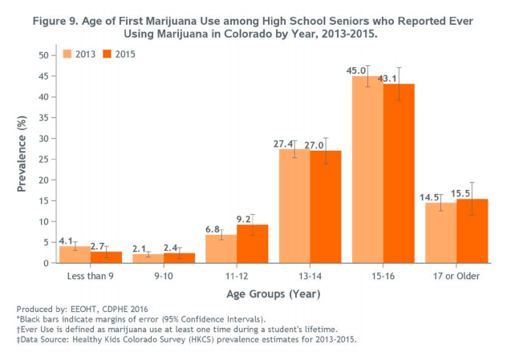
Abbildung 14: Lebensalter von High-School-Schülern beim ersten Probieren von Marihuana (Monitoring Health Concerns Related to Marijuana in Colorado: 2016, S. 15)
- Auch eine andere Untersuchung (Nationalen Survey on Drug Use and Health) bestätigt, dass von den Jugendlichen nur leicht steigende Konsumraten (12-17-Jährige)(vgl. Abbildung 15) oder sogar rückläufige Raten (18-25-Jährige) berichtet werden (vgl. Abbildung 8, S. 38) (vgl. SAMHSA 2012 und 2015). Insgesamt ist für die vorliegende Datenlage die Diskrepanz zwischen der relativ hohen Verfügbarkeit von Marihuana auch für Jugendliche unter Prohibition und den relativ moderaten Prävalenzraten in Bezug auf den Konsum hervorzuheben.
- Werden die von Jugendlichen berichteten Konsumraten nach Regionen differenziert, zeigt sich auch für diese Altersgruppe, dass sich unter den gleichen drogenpolitischen Bedingungen im Jahr 2013 im Bundesstaat Colorado Regionen abzeichnen, in denen eine hohe 30-Tages-Prävalenz berichtet wurde (dazu gehören u. a. Pueblo County mit 32.1 %, Delta, Gunnison, Hinsdale, Montrose, Ouray, and San Miguel Counties mit bis zu 26.7 % und Denver mit 26.6 %). Diesen Regionen stehen Gegenden gegenüber, in denen die Jugendlichen deutlich geringere Prävalenzraten berichteten (dazu gehören u. a. Cheyenne, Elbert, Kit Carson und Lincoln mit bis zu 9.4 %, Logan, Morgan, Philips, Sedgwick, Washington und Yuma mit bis zu 11.4 % und Douglas mit 13.2 % (vgl. Reed, a. a. O., 2016, S. 57).
Dieses Phänomen stützt die These, dass die Verbreitung des Konsums von Marihuana auch unter Jugendlichen und junge Erwachsene weniger von der Verfügbarkeit dieser Substanz beeinflusst wird, sondern dafür andere Erklärungsbündel in den Blick zu nehmen sind.

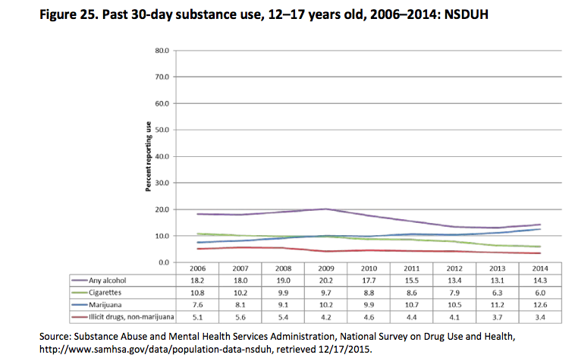
Abbildung 15: Entwicklung der 30-Tages-Prävalenzraten verschiedener Substanzen unter Jugendlichen Colorados (SAMHSA 2015)

Jugendliche Risikobeurteilungen eines Marihuana-Konsums „Ein Mal im Monat“
Mit den drogenpolitischen Veränderungen offensichtlich deutlicher in Zusammenhang stehen Risikobeurteilungen, die im Nationalen Survey on Drug Use and Health als „Großes Risiko eines Marihuana-Konsums ein Mal pro Monat“ abgefragt werden. Diese sind in den USA insgesamt seit 2006 kontinuierlich gefallen. Allerdings wurde im Bundesstaat Colorado dieser Marihuana-Konsum schon seit 2006 mit 5-6 Prozentpunkten weniger als riskant beurteilt als im nationalen Durchschnitt. 2014 und damit ein Jahr nach Beginn der Regulierungsprozesse waren diese Risikoeinschätzungen nochmals (aber nicht signifikant) niedriger als in den Vorjahren (vgl. Abbildung 16).

Störungen in der Ausbildung von Jugendlichen
Daten zu temporären Schulausschlüssen, Schulverweisen sowie zu Meldungen von Straftaten von Schülern an die Polizei werden durch das Colorado Department of Education bereits seit über zehn Jahre in Form der Suspension/Expulsion Statistics gesammelt (vgl. https://www.cde.state.co.us/cdereval/suspend-expelcurrent). Daraus könnte sich die Chance ergeben, Langzeitentwicklungen in den Delikten aufzuzeigen, die zu Anlässen für diese disziplinarischen Maßnahmen werden. Es überrascht allerdings, dass in den Statistiken seit mehr als zehn Jahren das Delikt „Drug violations“ ausgewiesen wird, allerdings erst seit 2015 durch das Delikt „Marijuana violations“ weiter differenziert wird. Diese Änderung in der statistischen Erfassung führt dazu, dass sich die Gesamtzahl der allgemeinen Drogendelikte drastisch verringert, dafür aber ein sprunghafter Anstieg in den temporären Schulverweisen, Schulausschlüssen und Meldungen an die Polizei in Zusammenhang mit Marihuana ausgewiesen wird (vgl. Abbildung 17)(vgl. 10-Year Trend Data: Colorado State Suspension and Expulsion Incidents 2015-16).

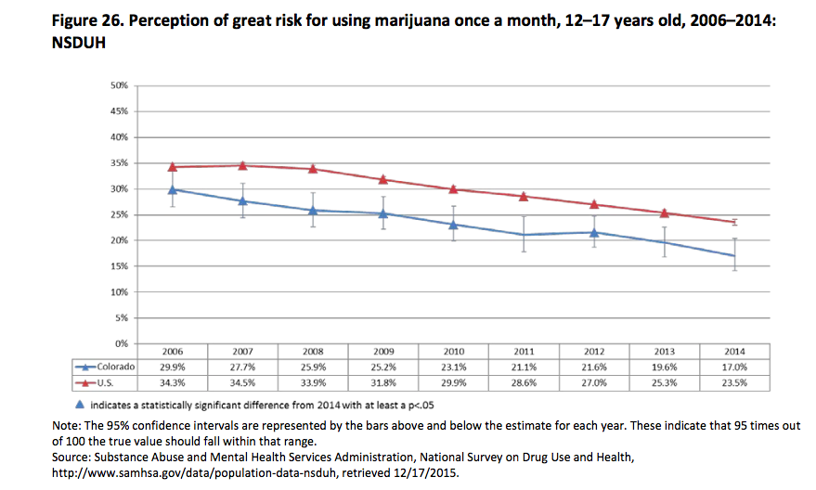
Abbildung 16: Zustimmungsraten zu "Der Konsum von Marihuana einmal pro Monat ist ein großes Risiko" (Substance Abuse and Mental Health Services Administration, National Survey on Drug Use and Health – SAMHSA 2015)
Deutlich wird, dass mit diesen Änderungen in der Datenerfassung Aussagen zu Prä- und Postregulierung für diesen Bereich nicht möglich sind. Interpretationen dieser Entwicklungen müssen deshalb ausgesprochen zurückhaltend bleiben.

Abbildung 17: Temporäre Schulausschlüsse in Colorado für Drogendelikte allgemein und für Marihuana speziell (vgl. Colorado Department of Education 2016)
Für die Daten ist herauszuheben, dass die Raten temporärer Schulverweise genauso wie Schulausschlüsse und Überstellungen von Schülern an die Polizei insgesamt fast zehn Jahren kontinuierlich abgenommen haben, ehe sie im Schuljahr 2013-2014 wieder anstiegen.

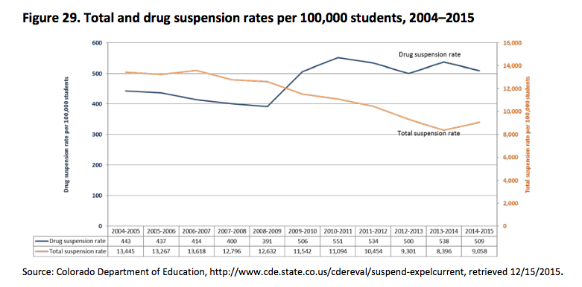
Abbildung 18: Die Rate der temporären Schulausschlüsse insgesamt und der Ausschlüsse wegen Drogendelikten bezogen auf 100.000 Schüler von 2005-2015 im Bundesstaat Colorado (Reed, a. a. O., 2016, S. 66)
Demgegenüber stiegen die Raten temporärer Schulverweise wegen „Umgangs mit Drogen“ mehr als fünf Jahre kontinuierlich an, erreichten 2010 und 2013 einen gewissen Höhepunkt, um langsam wieder zu fallen. Nach Beginn des Regulierungsprozesses im Schuljahr 2013-2014 zeichnet sich sogar ein Rückgang in der Zahl entsprechender disziplinarischer Maßnahmen ab (vgl. Abbildung 18)(vgl. Reed, a. a. O., 2016, S. 66). Insofern kann ausgeschlossen werden, dass Marihuana-Delikte an dem Anstieg der Schulausschlüsse insgesamt beteiligt waren.
Die Gründe für diese Entwicklungen in Bezug auf Drogendelikte sind zu klären: Sie können sich aus einer veränderten Strafpraxis, geringeren Konsumraten unter Schülern, weniger Umgang mit Marihuana auf dem Schulgelände und/oder weiteren sozialen Bezügen ergeben (vgl. ebenda, S. 67).

Für diese neu eingeführte Differenzierung in allgemeine Drogen- und Marihuana-Delikte kann hervorgehoben werden, dass beide Deliktarten im Schuljahr 2015-16, wie auch in den Schuljahren zuvor eine eher untergeordnete Rolle bei temporären Schulausschlüssen spielten (vgl. Abbildung 19).
Auch wenn die Gesamtzahl temporärer Schulverweise wegen Umgangs mit Drogen gesunken ist, wird deutlich, dass auf Marihuana-Konsum offensichtlich weiterhin disziplinarisch eher in Form eines temporären Schulverweises reagiert wird: Dieses Delikt gehört mit 20,1 % zu den fünf Delikten, die am meisten zu einem Schulverweis geführt haben (vgl. Abbildung 19).
Insofern kann davon ausgegangen werden, dass die vormalige Zero-Tolerance-Politik in Bezug auf den Marihuana-Konsum von Schülern in öffentlichen Bildungseinrichtungen weder mit dem Regulierungsprozess, noch mit dem gesetzlichen Auftrag zur Vermeidung von Strafmaßnahmen, die eine zumindest zeitweise Suspendierungen von der Schule zur Folge haben, verändert wurde.
Eine interessante Entwicklung zeichnet sich bei den Schulausschlüssen ab: Hier nimmt nicht nur die Gesamtzahl ab, sondern parallel auch die Bestrafung mit Schulausschlüssen für Schülern, in der Schule mit Drogen umgehen (vgl. Abbildung 20).

Abbildung 19: Überblick über Delikte, die im Schuljahr 2015-16 im Bundesstaat Colorado zu einem temporären Schulverweis geführt haben (vgl. Colorado Department of Education 2016)
Die Hintergründe dieser Entwicklungen lassen sich nicht klären: Es könnte zum einen gefolgert werden, dass gravierende Delikte in Zusammenhang mit Drogen im Zuge von Regulierungsprozessen unter Schülern weniger vorkommen. Zum anderen lässt sich auch annehmen, dass auf diese Delikte von Schülern nicht mehr unbesehen mit einem Schulausschluss reagiert wird, sondern andere disziplinarische Reaktionen (z. B. temporäre Schulverweise, siehe oben) erfolgen. Es bleibt abzuwarten, welche Entwicklungen sich zukünftig in diesem Bereich ergeben werden.

Entwicklung von Fallzahlen zu „drogengefährdeten Kindern“
Das Gesetz „Senat Bill 13-283“ legte im Mai 2013 fest, dass zu den Effekten der Marihuana-Regulierung auch Daten zu „drug-endangered children“ (drogengefährdeten Kindern) so differenziert zu sammeln sind, dass auch eine Bezug zum Marihuana-Konsum hergestellt werden kann (vgl. Section 9, Absatz 2i, S. 1894). Es gibt jedoch keine einheitliche Definition dieses Begriffes, weshalb das Sammeln von Daten dazu schwierig ist (vgl. Reed, a. a. O., 2016, S. 69).

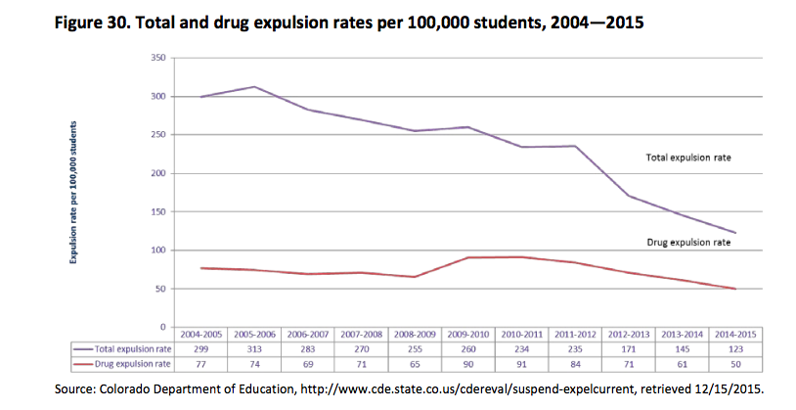
Abbildung 20: Entwicklung der Schulverweise wegen Drogendelikten bezogen auf 100.000 Schüler im Bundesstaat Colorado (Reed, a. a. O., S. 66)
Hinweise zur Zahl betroffener Kinder und typischen Gefährdungssituationen lassen sich aus dem Drug/Alcohol Coordinated Data System (DACODS) entnehmen, dem alle Hilfeeinrichtungen mit abgefragten Datensätzen dem Colorado Department of Human Services zuarbeiten müssen und die an das nationale Datenbanksystem Treatment Episode Data Set (TEDS) weitergemeldet werden. Da diese Vorgaben zur Erhebung von Daten in Zusammenhang mit Marihuana-Konsum allerdings erst im Frühjahr 2013 gesetzeswirksam eingeführt und zuvor nicht separat gesammelt wurden, liegen dazu keine Daten bezüglich Prä- und Postregulierung vor.

Das Beispiel Washington
Auch für den Bundesstaat Washington kann auf mehrere Surveys zurückgegriffen werden, die Aufschluss über den Marihuana-Konsum unter Schülern geben: Dazu gehören der alle zwei Jahre vorgenommene Health Youth Survey (HYS), der jährlich durchgeführte Nationalen Survey on Drug Use and Health und der Youth Risk Behavior Survey. Ein Zugang zu den Originaldaten zu temporären Schulverweisen, Schulausschlüssen und Überstellungen von Schülern an die Polizei konnte nicht ermittelt werden.

Entwicklungen in den Konsumraten von Marihuana
Eine Zusammenschau der vorliegenden Daten aus dem Health Youth Survey aus den Jahren 2010, 2012 und 2014 unterstreicht, dass es auch im Bundesstaat Washington nach Beginn der Regulierung nicht zu einer Zunahme des Marihuana-Konsums unter den Schülern gekommen ist. Im Gegenteil: Sowohl unter den ganz jungen Schülern (6. Klasse) als auch unter

Abbildung 21: Entwicklung der Lebenszeitprävalenz des Marihuana-Konsums unter Schülern Washingtons (vgl. Health Youth Survey 2010, 2012, 2014)
den älteren Schüler (12. Klasse) ist die Lebenszeitprävalenz konstant geblieben, unter den Schülern der mittleren Klassen (8. und 10. Klasse) sogar zurückgegangen (vgl. Abbildung 21). Offensichtlich sehen die weiterhin unter Prohibition stehenden Jugendlichen und Heranwachsenden nach dem Beginn des Regulierungsprozesses für Erwachsene keine Veränderungen in den Rahmenbedingungen, die für einen (Neugier-)Konsum motivieren (vgl. Abbildung 21).
Der gleiche Effekt lässt sich auch für die 30-Tage-Prävalenz (?als aktuellen Konsum gedeutet) in den Jahren 2010-2014 aufzeigen: Auch dazu finden sich kaum Veränderungen; allein in der Gruppe der Schüler der 8. Klasse zeigt sich ein gewisser Rückgang der berichteten 30-Tage-Prävalenz (vgl. Abbildung 22).

Abbildung 22: Entwicklung der 30-Tage-Prävalenz des Marihuana-Konsums unter Washingtoner Schülern (vgl. Health Youth Survey 2010, 2012, 2014)
Von den Jugendlichen, die auf Grund der 30-Tage-Prävalenz als aktuelle Konsumenten gedeutet wurden, gaben 25 % der 8. Klasse und fast 30 % der 10. und 12. Klasse an, dass sie auf dem Schulgelände Marihuana konsumiert hätten (NWHDTA 2016, S. 56). Da auch diese Frage neu in den Health Youth Survey aufgenommen wurde, lassen sich dazu leider keine Vergleiche zu Vorjahren finden. Im Vergleich zum Bundesstaat Colorado (4,4 %) sind diese Raten allerdings bemerkenswert hoch, so dass dringlich eine Auseinandersetzung zu den Hintergründen angeraten erscheint, die hier nicht geleistet werden konnte.

Jugendliche Risikobeurteilungen eines Marihuana-Konsums „Ein Mal im Monat“
Interessanterweise haben sich diese Entwicklungen vollzogen, obwohl es unter Schülern des Bundesstaates Washington zwischen 2012 und 2014 zu einer statistisch signifikanten Relativierung in der Einschätzung gekommen ist, wie stark sich jemand gefährdet, der „Ein Mal pro Monat“ Marihuana raucht (vgl. Hughes, Rachel, Lipari; Williams 2015)(vgl. Abbildung 23).
Allerdings muss bei der Bewertung beachtet werden, dass diese Frage in dem Survey mehrfach geändert wurde: 2010 wurde gefragt: „Was denkst Du, wie hoch ist das Risiko für jemanden, der gelegentlich Marihuana konsumiert?“ („How much do you think people risk harming themselves if they smoke marijuana occasionally?“), diese Frage wurde 2012 geändert in: „Was denkst Du, wie hoch ist das Risiko für jemanden, der regelmäßig Marihuana konsumiert (1-2 Mal in der Woche)?“ („How much do you think people risk harming themselves if they: Smoke marijuana regularly? (at least once or twice a week“) und 2014 wurde gefragt: „Was würden Deine Freunde meinen, wie schlimm es für Dich ist, wenn Du Marihuana konsumieren würdest?“ („How wrong do your friends feel it would be for you to: Use marijuana?“)(vgl. Health Youth Survey 2010, 2012, 2014). Damit sind Vergleiche zwischen den verschiedenen Erhebungen nicht mehr möglich.

Abbildung 23: Risikoeinschätzung durch 12-17Jährige Schüler: "Ein mal pro Monat Marihuana-Rauchen“ (vgl. Hughes, Rachel, Lipari; Williams 2015)

Drogenpolitische Schlussfolgerungen
Die verfügbaren Daten aus den Bundesstaaten Colorado und Washington zu den Effekten des Marihuana-Regulierungsprozesses für Erwachsende (älter als 21 Jahre) können die gefürchteten Damm-Bruch-Szenarien für weiterhin unter Prohibition stehende Jugendliche und Heranwachsenden nicht bestätigen. Es setzen sich nach einer drogenpolitischen Neuregelung in dieser Altersgruppe Entwicklungen fort, die schon vor der Regulierung existierten. Dies betrifft sowohl den Trend stagnierender bzw. leicht rückläufiger Konsumprävalenzen unter Jugendlichen, als auch (mit Einschränkungen bezüglich der Verwendbarkeit dieser Daten) die Relativierung der Risikoeinschätzung des Konsums.
Interessant wäre in diesem Zusammenhang herauszufinden, ob diese Entwicklungen im Sinne einer weiteren Normalisierung positiv bewertet werden können. In deutschen Studien wurde z. B. heraus gestellt, dass die manipulative Dramatisierung negativer Effekte des Konsums psycho-aktiver Substanzen u. a. über Medien und Präventionsprojekte einen negativen Dominoeffekt haben, wenn Jugendliche im Rahmen eigener Erfahrungen diese Informationsstrategien enttarnen und in der Folge jegliche Verweise auf Risiken und Gefahren nicht mehr annehmen (vgl. u. a. Kappeler, Barsch et al. 1999). In diesem Sinne könnte bereits die medizinische Vergabe von Marihuana eine Korrektur überzogener Risikodarstellungen anregen und eine realitätsgerechte Auseinandersetzung der Jugendlichen mit den Effekten des Konsums erlauben: Basale Voraussetzungen, sich dieser Substanz mit gebotenem Respekt zu nähern.

Wenn auch nicht in signifikant ausweisbaren Bezügen deuten sich jedoch wünschenswerte Entwicklungen in Form einer Erhöhung des Probieralters und eines Sinkens der Zahl sehr intensiver Konsummuster unter Jugendlichen an, die möglicherweise Folgen des Regulierungsprozesses sind. Es bleibt allerdings abzuwarten, ob diese zu einem stabilen Trend werden.
Zu diesen positiven Veränderungen gehört auch die leichte Zunahme des Probierkonsums in bestimmten Altersgruppen, die geringer als erwartet ausfiel, in anderen Altersgruppen sogar ganz ausblieb und offensichtlich nicht eine Zunahme des regelmäßigen Konsums gefördert hat. Insofern deuten sich die aus deutschen Untersuchungen bekannten Zusammenhänge auch unter U.S.-amerikanischen Jugendlichen an, nach denen nur wenige, die Cannabis probieren, diesen Konsum auch in Form eines Gelegenheits- oder regelmäßigen Konsums beibehalten (vgl. Kleiber, Soellner 1998). Die durch ein Bündel sozialer Einflussfaktoren geprägte Auseinandersetzung mit Cannabis wird offensichtlich durch Regulierungsprozesse nicht grundsätzlich verändert.
Den sich mehrenden Hinweisen, dass die Institution Schule weniger zu dem Ort wird, an dem Jugendliche sich Marihuana beschaffen, ist nachzugehen. Diese sprechen dafür, dass nunmehr andere Möglichkeiten für die Beschaffung erschlossen werden und die Institution Schule, die weiterhin mit starken Sanktionen droht, dafür nicht mehr genutzt wird.

Wie im Rahmen von Drogenerziehung und Suchtprävention mit diesen Entwicklungen umgangen werden muss, ist noch unklar. Die empirischen Befunde der letzten zehn Jahre belegen allerdings deutlich, dass ein Beharren auf Abschreckung und Manipulation durch verschobene Risikodarstellungen sowie auf einer strikten Abstinenzforderung diesen Herausforderungen nicht gerecht wird und eher geeignet ist, Jugendliche und Heranwachsende mit ihrer Annäherung an den Umgang mit dieser Substanz in Heimlichkeit und ausschließlich auf ihre Peer-Group bezogen zu drängen.

Im Zuge der Auseinandersetzung mit den vorliegenden amerikanischen Daten wird zudem deutlich, dass die wissenschaftliche Begleitforschung eines drogenpolitischen Wechsels mit einem möglichst weiten Vorlauf beginnen sollte, über einen tatsächlich aussagefähigen Datenfundus nachzudenken und dazu ein belastbares Monitoringsystem aufzubauen. In diesem sollten Dateien aus unterschiedlichen sozialen Bereichen zusammengeführt, deren Hintergründe dargestellt und Entwicklungen festgehalten werden.

Literatur
Centers of Disease Control and Prevention (2016): Youth Risk Behavior Surveillance — United States, 2015. In: Morbidity and Mortality Weekly Report Surveillance Summaries / Vol. 65 / No. 6 June 10, 2016, In: http://www.cdc.gov/healthyyouth/data/yrbs/pdf/2015/ss6506_updated.pdf vom 06.12.2016
Colorado Department of Education (2016): 10-Year Trend Data: Colorado State Suspension and Expulsion Incidents http://r.search.yahoo.com/_ylt=A0SO80YCUCtYYg8AiB9XNyoA;_ylu=X3oDMTExa2MyY3N1BGNvbG8DZ3ExBHBvcwMxBHZ0aWQDVUlDMV8xBHNlYwNzcg--/RV=2/RE=1479262338/RO=10/RU=http%3a%2f%2fwww.cde.state.co.us%2fcdereval%2f2013-2014sditrenddata/RK=0/RS=qUyy9PJ61OHw3aCaudi.Z2b2hX0- vom 14. November 2016
Colorado Department of Education (2016): Colorado State Suspension and Expulsion Incidents (2015-16): In: https://www.cde.state.co.us/cdereval/suspend-expelcurrent vom 20.11.2016
Colorado Public Saftey (2012): Colorado’s 2012 School Discipline Bill (SB 12-046, amended to HB 12-1345). In: http://cdpsdocs.state.co.us/safeschools/Legislation/CSSRC%20School%20Discipline%20At%20a%20Glance%20FINAL.pdf vom 12.12.2016
Criminal Law and Procedure Ch. 332 (2013): SENATE BILL 13-283: Law and concerning implementation of amendment 64, and, in connection therewith, making and reducing an appropriation. 28.05.2013 In: http://cdpsdocs.state.co.us/safeschools/Legislation/SB%2013-283%20Tobacco-Free-Schools-Marijuana.pdf vom 12.12.2016
Department of Health and Human Services, Department of Education (USA)(2016): „Policy statement on expulsion and suspension in early childhood settings“ In: https://www2.ed.gov/policy/gen/guid/school-discipline/policy-statement-ece-expulsions-suspensions.pdf
Digest of Education (2016): Table 169. Number of students suspended and expelled from public elementary and secondary schools, by sex, race/ethnicity, and state: 2006. In: vgl. https://nces.ed.gov/programs/digest/d10/tables/dt10_169.asp vom 12.12.2016
Eisenmeier, S. (2003): Warum Cannabis doch gefährlich ist. In: Der Neurologe-Psychiater Heft 6, S. 34-38
General Assembly of the State of Colorado (2012): House Bill 12-1345: Concerning the financing of public schools and in connection therewith, requiring a post-enactment review of the implementation of this act and making and reducing appropriations. 19.05.2012
Grotenhermen, Franjo (2006): Pharmakologie: Wirkungen von Cannabis auf Körper und Psyche. In: Kolte,B./Schmidt-Semisch,H./Stöver,H. (Hrsg.): Was tun, wenn Cannabis zum Problem wird? Frankfurt
Healthy Kids Colorado Survey (HKCS)(2015): Monitoring Changes in Marijuana Use Patterns in Colorado: 2015 Update, Retail Marijuana Public Health Advisory Committee. In: https://www.colorado.gov/pacific/sites/default/files/PF_Youth_HKCS-2015-Exec-Summary.pdf vom 12.12.2016
Hughes, Arthur; Rachel, M. S.; Lipari, N.; Williams, Matthew (2015): State Estimates of Adolescent Marijuana Use and Perceptions of Risk of Harm From Marijuana Use: 2013 and 2014. In: The CBHSQ Report, https://www.ncbi.nlm.nih.gov/books/NBK350767/ vom 12. November 2016
Hughes, Rachel, Lipari, Matthew (2015): State estimates of adolescent Marijuana Use and perceptions of risk of harm from Marijuana use: 2013 AND 2014. In: The CBHSQ-Report, December 17, 2015, In: http://www.samhsa.gov/data/sites/default/files/report_2121/ShortReport-2121.pdf vom 08.12.2016
Kappeler, Manfred; Barsch, Gundula; Gaffron, Katrin; Hayner, Ekkehard; Leinen, Peter; Ulbricht, Sabina (1999): Jugendliche und Drogen: Ergebnisse einer Längsschnittuntersuchung in Ost-Berlin nach der Maueröffnung, Leverkusen
Kleiber, Dieter, Soellner, Renate (1998): Cannabiskonsum : Entwicklungstendenzen, Konsummuster und Risiken, München
Lammnek, Siegfried (1983): Theorien abweichenden Verhaltens. Uni-Taschenbücher 740, München
Moffitt, Terrie E.; Meier, Madeline; Caspi, Avshalom; Poul, Richie (2013): Reply to Rogeberg and Daly: No evidence that socioeconomic status or personality differences confound the association between cannabis use and IQ decline. In: http://www.pnas.org/content/110/11/E980.full.pdf vom 15. November 2016
National Center for educational statistics (2016): Crime and Safety Surveys. In: http://nces.ed.gov/surveys/ssocs/tables/all_2008_tab_17.asp?referrer=css vom 15. November 2016
NWHDTA (Nordwest High intensity drug trafficking area) (2016): Washington State Marihujana Impact report. Seattle In: https://drive.google.com/file/d/0Bxs3xMLjUamANHhRRkluWkRobXM/view vom 12.12.2016
Reed, Jackson K. (2016): Marijuana Legalization in Colorado: Early Findings. A Report Pursuant to Senate Bill 13-283. March 2016, Denver
Retail Marijuana Public Health Advisory Committee (2016): Monitoring Health Concerns Related to Marijuana in Colorado (2016): In: https://www.colorado.gov/pacific/cdphe/retail-marijuana-public-health-advisory-committee vom 12.12.2016
Schneider, Wolfgang (2007): Aktuelle INDRO-Stellungnahme zur Cannabisdiskussion in der Bundesrepublik Deutschland - Cannabis: Gefahr für die Jugend? Eine drogenpolitische Reform ist überfällig! IN: http://www.indro-online.de/cannabisstellungnahme07.htm vom 12.12.2016
Stöver, H. (1996): Dammbruchszenarien oder Aufklärung und Enkulturation. In: Akzept e.V.(Hg.): Wider besseres Wissen. Die Scheinheiligkeit der Drogenpolitik. Bremen
Substance Abuse and Mental Health Services Administration (SAMHSA)(2015): Behavioral Health Trends in the United States: Results from the 2014 National Survey on Drug Use and Health
Substance Abuse and Mental Health Services Administration (SAMHSA)(2014): Results from the 2013 National Survey on Drug Use and Health: Summary of National Findings, NSDUH Series H-48, HHS Publication No. (SMA) 14-4863. Rockville, MD: Substance Abuse and Mental Health Services Administration. In: http://archive.samhsa.gov/data/NSDUH/2013SummNatFindDetTables/NationalFindings/NSDUHresults2013.pdf vom 08.12.2016
Substance Abuse and Mental Health Services Administration (SAMHSA) (2012): National Survey on Drug Use and Health: Comparison of 2002-2003 and 2010-2011 Model-Based Prevalence Estimates (50 States and the District of Columbia), table 1. In: http://www.samhsa.gov/data/sites/default/files/NSDUHStateEst2010-2011_v2/279/TrendTabs/NSDUHsaeTrendTabs2011.pdf vom 30. Oktober 2016
Täschner, Karl-Ludwig (1994): Drogen, Rausch und Sucht. Stuttgart
U.S. Department of Health and Human Services, U. S. Department of Education (2016): Policy statement on expulsion and suspension in early childhood settings (ACF-IM-HS-16-01). In: http://www2.ed.gov/policy/gen/guid/school-discipline/policy-statement-ece-expulsions-suspensions.pdf vom 15. November 2016
Volkow, Nora D. (2013): Marijuana's Lasting Effects on the Brain. In: https://www.drugabuse.gov/about-nida/directors-page/messages-director/2012/09/marijuanas-lasting-effects-brain, vom 14. November 2016
Washington State Department of Social and Health Service (2014): Washington State Healthy Youth Survey Facts about Teens and Marijuana (Health youth survey). In: http://www.askhys.net/Docs/HYS%202014%20Facts%20Marijuana%20mp.pdf vom 12.12.2016
Wenk, Gary L. (2014): Your Brain on Food. How Chemicals Control Your Thoughts and Feelings, Second Edition, Oxford University Press
Zhang, A., Musu-Gillette, L., Oudekerk, B. A. (2016): Indicators of School Crime and Safety: 2015 (NCES 2016-079/NCJ 249758). National Center for Education Statistics, U.S. Department of Education, and Bureau of Justice Statistics, O ce of Justice Programs, U.S. Department of Justice. Washington, DC. In: http://nces.ed.gov/pubs2016/2016079.pdf vom 12.12.2016

Zum Einfluss von Regulierungsprozessen auf die Verkehrssicherheit

Die drogenpolitischen Grundannahmen
Großes Interesse sowohl in öffentlichen Debatten als auch in Expertenkreisen gilt der Frage, wie sich die Verkehrssicherheit im Zuge eines Regulierungsprozesses des Freizeitkonsums entwickeln wird. Insbesondere von den Kritikern einer Regulierung wird angenommen, dass mit dem Wegfall eines strikten allgemeinen Konsumverbotes Fahrzeugführer den Einfluss des Marihuana-Konsums auf ihre Fahrtüchtigkeit falsch einschätzen und/oder sich über gebotene Konsumbeschränkungen in Zusammenhang mit einer Teilnahme am Straßenverkehr hinwegsetzen werden. Als Indikator für die Richtigkeit dieser Annahmen gilt ein erheblicher Anstieg der Verkehrsunfälle und der dabei verursachten personellen und materiellen Schäden.
Diesen Grundannahmen stehen Einwände gegenüber, die auf die Bedeutung eines sozialen Lernprozesses verweisen, der in ähnlicher Form in den Ostdeutschen Bundesländern ab dem Jahr 1993 zu bewältigen war. Hier fiel im Zuge der Vereinheitlichung der verkehrsrechtlichen Regelungen die strikte Null-Promille-Vorgabe der DDR für den Konsum von Alkohol weg. Auch aus diesen Entwicklungen ist bekannt, dass ergänzend zu den plötzlich geltenden neuen gesetzlichen Regelungen sich sowohl Vorstellungen und empirische Erfahrungen zum Einfluss des Konsums einer psycho-aktiven Substanz auf wesentliche Bereiche der Verkehrssicherheit, als auch diesbezügliche informelle Normen und Regeln in der Bevölkerung erst herausbilden und etablieren mussten. Deshalb kam es zunächst zu einem kurzzeitigen Anstieg alkoholbedingter Verkehrsunfälle, der sich aber schnell wieder normalisierte (vgl. Statistisches Bundesamt 2012, S. 31). Diese sozialen Lernprozesse sind folgerichtig auch bei Regulierungsprozessen von Cannabis in Rechnung zu stellen. Diese können zwar von gesetzlichen Vorgaben flankiert werden, lassen sich aber nicht allein durch eine verschärfte Kontroll- und Sanktionspraxis durch Polizei und Justiz fördern. Hierzu sind weitere Strategien von Drogenerziehung und Aufklärung gefragt. Auf Grund der jahrzehntelangen Kriminalisierung und das dadurch bedingte Fehlen empirischer Alltagserfahrungen und -routinen in der Bevölkerung scheint es zudem deutlich schwieriger, zu einer Vereinbarkeit des Cannabiskonsums mit verantwortlichen Teilnahme am Straßenverkehr zu finden.

Zu den vorliegenden US-amerikanischen Daten
Bei der Auseinandersetzung mit den empirischen Daten der einzelnen Bundesstaaten ist zu berücksichtigen, dass in den USA die Zahl der bei Verkehrsunfällen getöteten Personen seit 2013 kontinuierlich ansteigt. Als Ursachen dieses Trends werden steigende Mobilität in Zusammenhang mit einer Erwerbstätigkeit und geringe Benzinpreise genannt, in deren Folge es zu einem Anstieg der Zahl sehr junger Fahrer und der Freizeitfahrten gekommen ist (vgl. U.S. Department of Transportation’s National Highway Traffic Safety Administration 2016). Im Jahr 2015 ist beispielsweise die Zahl der gefahrenen Kilometer (vehicle miles traveled - VMT) im Vergleich zu 2014 um 3.5 % gestiegen: der größte Anstieg in den vergangenen 25 Jahren (vgl. ebenda). Deshalb lassen Angaben allein zur absoluten Zahl von Verkehrsunfällen kaum Aussagen zu, ob es einen Zusammenhang zwischen Regulierungsprozessen und Verkehrssicherheit gibt und wenn ja, wie dieser zu beschreiben ist. Immerhin zeigt ein Blick auf die Entwicklung schwerer Verkehrsunfälle, dass es weder in den Bundesstaaten Washington und Colorado (die 2013 einen Regulierungsprozess für den Freizeitkonsum in Angriff nahmen) noch in Alaska oder Oregon (die diesem Politikmodell 2014 folgten) zu einem dramatischen Anstieg der Verkehrsunfälle insgesamt gekommen ist (vgl. Dills, Goffard, Miron 2016, S. 25-26).
Ob und wie Regulierungsprozesse die Verkehrssicherheit beeinflussen können, muss über weiterführende Analysen Prä- und Postregulierung geklärt werden. Solche Daten liegen allerdings bis heute in den Bundesstaaten Colorado und Washington nur bedingt und in den Bundesstaaten Alaska und Oregon wegen der Kürze der Zeit noch gar nicht vor. Da jeder US-amerikanische Bundesstaat zudem eigene Politikmodelle im Regulierungsprozess umsetzt, ist es interessant und wichtig, die vorliegenden Erfahrungen auch zu den unterschiedlichen Regulierungsmodellen in Beziehung zu setzen.

Das Beispiel Washington
Mit der Abstimmung über das Gesetz zur Regulierung wurde im Bundesstaat Washington nicht nur der Freizeitkonsum für alle Personen über 21 Jahre legalisiert. Erstmals wurde auch das Fahren unter Nachweis von Marihuana, sofern der Fahrer älter als 21 Jahre und die THC-Blutkonzentration auch zwei Stunden nach der Fahrt nicht höher als fünf Nanogramm pro Milliliter Blut ist, straffrei erklärt (vgl. Initiative 502, Revised Code of Washington 46.61.502). Damit wurden in diesem Bundesstaat auch die verkehrsrechtlichen Regelungen rund um den Marihuana-Konsum radikal geändert: Nach einem Totalverbot wurden nun Limits für den Konsum von Marihuana vorgegeben, die bei einer Teilnahme am Straßenverkehr zu respektieren sind. Diese neuen Regeln sorgten dafür, dass in den Katalog der Verkehrsdelikte zeitgleich ein neues Delikt aufgenommen wurde: „Driving under the influence of drugs: Marihuana (DUIM)“. Folgerichtig stellte sich die Herausforderung, die Exekutive zu befähigen, diese neuen Vorgaben auch zu kontrollieren und ggf. zu sanktionieren.

In Zusammenhang mit der Einführung des neuen Verkehrsdelikts DUIM wurde ein intensives Ausbildungsprogramm für die an der Strafverfolgung beteiligten Polizisten, Richter, Staatsanwälte und Laborangestellten gestartet (vgl. Washington State Patrol 2014, S. 36). Geschult wurde nicht nur, wie zu diesem Delikt zu ermitteln ist. Es wurden zugleich Möglichkeiten für Bluttests aufgebaut, über die eine Kontrolle der Teilnahme am Straßenverkehr unter Marihuana-Konsum vorgenommen werden kann (vgl. AAA Foundation for Traffic Safety 2016). Das Forensic Laboratory Services Bureau des Bundesstaates registrierte als Folge der veränderten Gesetzeslage bis 2014 einen Anstieg der Nachfrage nach quantifizierenden THC-Tests um 45 % (vgl. Washington State Patrol 2014, S. 36). Die Tatsache, dass noch Ende 2014 ein Überhang nicht bearbeiteter Tests berichtet wurde, verdeutlicht, vor welchen Herausforderungen auch die Exekutive mit der Einführung der Neuregelungen gestellt war.

Das Gesetz legte zugleich fest, dass unter den möglichen Tests auf Cannabis ausschließlich ein Bluttest auf aktives THC für eine Strafverfolgung zulässig ist. Damit kommen die in Deutschland bei Verkehrskontrollen üblichen Schnelltests für die Washingtoner Praxis nicht in Frage.
Getestet wird ausschließlich über Bluttests, entnommen in dafür autorisierten Stellen. Dies ist im Zuge der Regulierung eine folgerichtige Entscheidung, immerhin weisen positive Tests zum Vorhandensein von Carboxy-THC oder anderen Cannabinioden nur darauf hin, dass die Person Cannabis konsumiert hat, erklären aber nicht, ob zum Zeitpunkt des Verkehrsunfalls tatsächlich eine psycho-aktive Beeinträchtigung vorlag. Die Richtigkeit dieser Unterscheidung bestätigt sich in empirischen Daten: Für Fahrer, die in Zusammenhang mit einem Verkehrsunfall mit Todesfolge positiv auf C-THC getestet wurden, wurden genauso viele Fahrfehler als Ursache des Unfalls aufgezeigt, wie für Fahrer, die negativ auf Alkohol und andere Drogen getestet wurden (vgl. Washington Traffic Safty Commission 2015, S. 38), so dass in diesen Daten ein zurückliegender Konsum nicht als zentrale Unfallursache in Erscheinung tritt.

Daten zum Unfallgeschehen im Bundesstaat Washington werden regelmäßig von der Washington Traffic Safety Commission vorgelegt. Diese weisen allerdings ausschließlich Daten des Fatality Analysis Reporting Systems (FARS) aus – eine nationale Datenbank der National Highway Traffic Safety Administration, in der Daten zu allen Verkehrsunfällen mit tödlichem Ausgang gesammelt werden (vgl. Washington Traffic Safety Commission 2015, S. 1). Hervorzuheben ist deshalb, dass sich mit diesen Daten nur ein kleiner, allerdings sehr extremer Ausschnitt aus der Gesamtverkehrssicherheitslage aufblenden lässt.
Für die Interpretation dieser Daten ist weiterhin wichtig, dass das Gesetz Revised Code of Washington 46.52.065 von 1977 festgelegt hat, dass bei allen, bei einem Unfall getöteten Personen (Fahrer, Fahrradfahrer und Fußgänger) eine Blutentnahme zum Zweck der Testung auf Alkohol und andere Drogen zu erfolgen hat. Dies wird in Washington für diese Personengruppe mit einer bundesweiten Testraten von 90 % erreicht (vgl. Washington Traffic Safety Commission 2015, S. 10).
Eine solche Vorgabe existiert für die Überlebenden eines Unfalls mit Todesfolge allerdings nicht. Bei diesen, wie auch bei allgemeinen Verkehrskontrollen beschränkt man sich eher auf Tests zu den motorischen Fähigkeiten der Fahrer und deren Pupillenreaktion. Bluttests werden nur durchgeführt, wenn die ermittelnden Behörden überdeutliche Anzeichen für eine drogenbedingte Beeinträchtigung feststellen oder der Unfall in Zusammenhang mit einem Mord oder einem schweren kriminellen Delikt steht – die vorliegende Test-Rate von 38 % bei den Überlebenden eines Unfalls (610 Fälle) ist deshalb deutlich geringer und schwankt zudem saisonbedingt stark (ebenda, S. 11).
Zu berücksichtigen ist also, dass die vorliegenden Daten aus Analysen stammen, die nach einem Verkehrsunfall mit Todesfolge aufgenommen wurden und zu denen intensive Ermittlungen auch mit Bluttests bei den beteiligten getöteten Fahrer stattfanden. Insgesamt basieren die vorgelegten Daten für die Jahre 2010-2014 auf einer Gesamtzahl von 3.027 Fahrern, die in einen Unfall mit Todesfolge involviert waren, von denen 1.773 (58.6 %) sowohl auf Alkohol als auch auf andere Drogen getestet wurden, in dessen Folge für 1.061 der Getesteten (59.8 %) ein positives Testergebnis für Alkohol und/oder Drogen ermittelt wurde. Die Mehrheit der Tests (89,4 %) stammt von Personen, die bei dem Unfall getötet wurden (vgl. Washington Traffic Safety Commission 2015, S. 2).
Die für eine Regulierungsdebatte notwendigen Prä- und Postanalysen werden allerdings dadurch erschwert, dass sich nach 2013 nicht nur die Zahl der durchgeführten Tests fast verdoppelt hat, sondern sich auch die Teststrategien der beteiligten Labore geändert haben: Bis 2012 wurde ein Test auf weitere Drogen nur vorgenommen, wenn der obligatorische Alkoholtest eine Blutalkoholkonzentration unter 0.10 Promille erbrachte oder der Fahrer in einen Mord oder Überfall involviert war oder ausdrücklich eine Drogennachweis angeordnet wurde. Nach 2013 sind nunmehr Volltests sowohl für Alkohol als auch auf alle andere Drogen Standard, wodurch sich automatisch auch die Zahl positiver Tests erhöht (vgl. ebenda, S. 9).

Mit diesen Einschränkungen in der Interpretationsfähigkeit der vorliegenden Daten ist interessant, wie sich die Entwicklungen der Verkehrssicherheit im Zuge des Regulierungsprozesses darstellen lassen:
- Wie in den USA insgesamt, steigt auch in Bundesstaat Washington die Zahl der bei Verkehrsunfällen getöteten Personen seit 2013 kontinuierlich an: Im betrachteten Zeitraum um ca. 11 % (vgl. Washington Traffic Safety Commision 2015, S. 9).
- Von bundesweit 3.031 Fahrern, die in den Jahren 2010-2014 in einen schweren Autounfall mit Todesfolge verwickelt waren, wurde in insgesamt 10 % der Fälle zum Unfallzeitpunkt aktives THC im Blut ermittelt (vgl. Tefft, Arnold, Grabowski 2016, S. 1). Für die Bewertung dieser Daten ist jedoch herauszustellen, dass von einem positiven THC-Test ausgegangen wird, wenn ein bzw. zwei Nanogramm pro Milliliter Blut nachgewiesen werden (vgl. ebenda S. 4). Insofern wird zur Basis eines als positiv geltenden THC-Tests nicht das verkehrsrechtlich festgelegte Limit in Höhe von fünf Nanogramm pro Milliliter Blut, sondern ein niedrigerer Cut-Off-Wert gemacht.

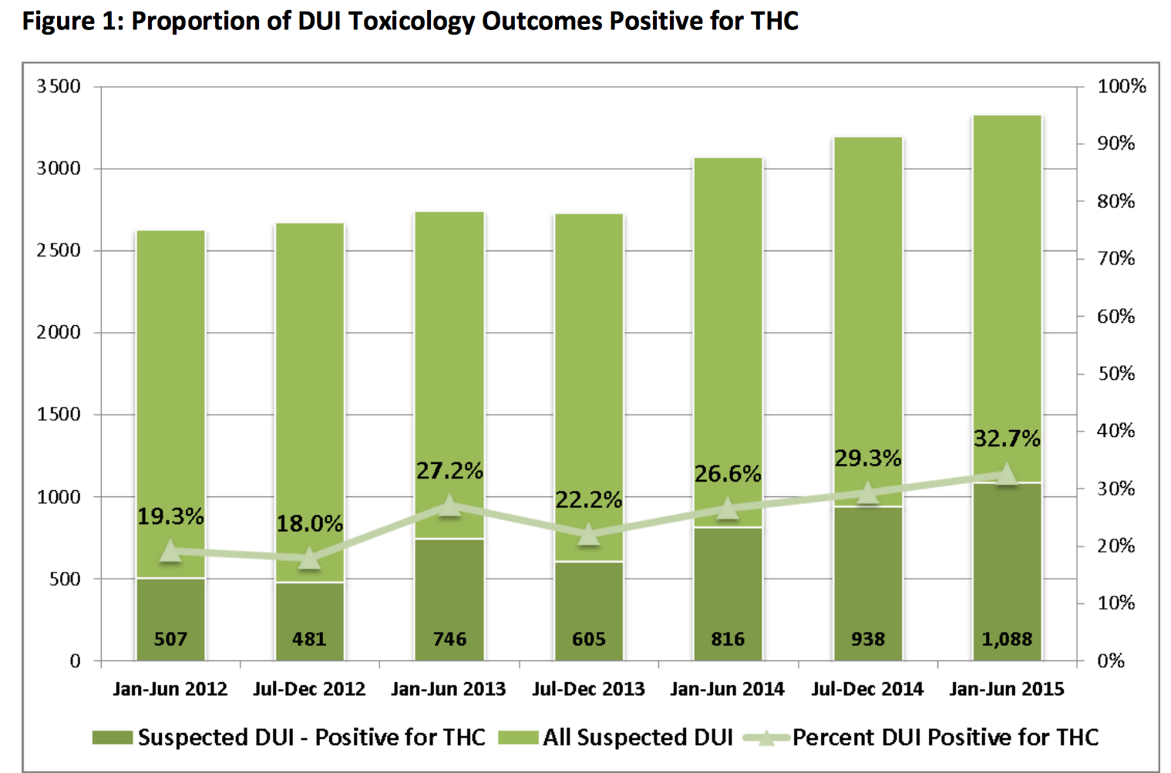
Abbildung 24: Gesamtzahlen zu Verkehrsunfällen mit Todesfolge, auf Drogen getestete Personen und THC-positive Tests (Washington Traffic Safety Commission, 2016, S. 9)
- Ob die so ermittelten positiven Tests mit den Unfallursachen in einen Zusammenhang zu bringen sind, ob beispielsweise die positiv getesteten Personen überhaupt Unfallverursacher waren, lässt sich aus den Daten nicht ermitteln.
- Der Anteil der bei einem Verkehrsunfall mit Todesfolge positiv getesteten Personen, bei denen THC nachgewiesen wurde, stieg nach Beginn des Regulierungsprozesses im Jahr 2013 zunächst um fast 10 % (auf 27,2 %), um bis Mitte des Jahres 2014 saisonal bedingt wieder zu fallen (auf 26,2 %). Dem folgte für das Jahr 2015 ein erneuter Anstieg (auf 32,7 %) (vgl. Washington traffic safety commision 2015, S. 9)(vgl. Abbildung 24). Deutlich wird, dass mit der Regulierung ein Anstieg der bei einem Verkehrsunfall getöteten Personen mit positivem THC-Test einhergehen kann. Eine explosionsartige Verschlechterung der Verkehrssicherheitslage als gefürchtete Regulierungsfolge ist jedoch ausgeblieben. Die sich darstellenden Steigerungen in der Zahl der Verkehrsunfälle mit Todesfolge lassen sich keineswegs allein auf eine steigende Zahl positiv auf THC getesteter Fahrer zurückführen. Die empirischen Belege unterstreichen vielmehr, dass sich schwere Verkehrsunfälle immer aus einem Bündel sehr unterschiedlicher Faktoren ergeben, die das Fahrverhalten beeinflussen. Dazu gehören Umgebungsfaktoren, aber u. a. auch der kulturelle Background, der Zustand der Straßen sowie die Aktivitäten von Polizei und Justiz (vgl. ebenda, S. 4).
- In den Daten des Washington State Patrol Toxicology Lab wird für 2015 (von Januar bis April) ausgewiesen, dass in 44 % aller Marihuana-DUI-Fälle (driving under the influence of Marihuana) mehr als die legal zulässig Menge von fünf Nanogramm aktiven THCs per Milliliter Blut nachgewiesen wurde (vgl. Northwest high intensity drug trafficking area 2016, S. 82)(vgl. Abbildung 25).

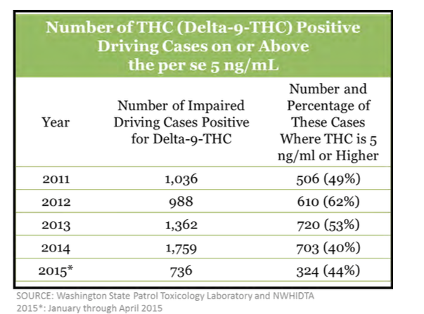
Abbildung 25: Zahl der THC-positiv getesteten Fälle über 5 ng/ml Blut (Northwest high intensity drug trafficking area 2016, S. 85)
Interessanterweise zeigen die Daten aber auch, dass sich nach Einführung verkehrsrechtlich vorgeschriebener Limits im Jahr 2013 die Zahl derjenigen, die in einen schweren Verkehrsunfall mit mehr als der zugelassenen Menge THC involviert waren, kontinuierlich gesunken ist (ebenda). Dies spricht dafür, dass diese Vorgaben für die Verkehrsteilnehmer durchaus geeignet waren, Entscheidungen zur Teilnahme am Straßenverkehr nicht mehr allein vor dem Hintergrund persönlicher Einschätzungen zu treffen, sondern sich zunehmend an den gesetzlich vorgegebenen Normen zu orientieren (vgl. Abbildung 25).
- Bezogen auf die Befürchtung, dass insbesondere Fahranfänger und sehr junge Fahrer die gebotenen Vorsichtsmaßnahmen für eine Teilnahme am Straßenverkehr in Verbindung mit dem Konsum von Marihuana nicht respektieren würden, zeigt sich, dass in den Jahren 2010-2014 Fahrer im Alter zwischen 16-25 Jahren, wie auch in Deutschland (vgl. vgl. Statisches Bundesamt 2012, S. 10), zu der Gruppe gehörten, die generell mehr als andere Altersgruppen in Verkehrsunfälle mit Todesfolge involviert waren. Diese Altersgruppe wird in Zusammenhang mit den Ermittlungen zu einem schweren Verkehrsunfall mit 68,8 % auch mehr als andere auf Alkohol und andere Drogen getestet. Es ist jedoch die Altersgruppe der 26-35-Jährigen, für die mit 78 % am häufigsten ein positiver Test auf Alkohol und andere Drogen ausgewiesen wird (vgl. Washington Traffic Safety Commission 2015, S. 15).
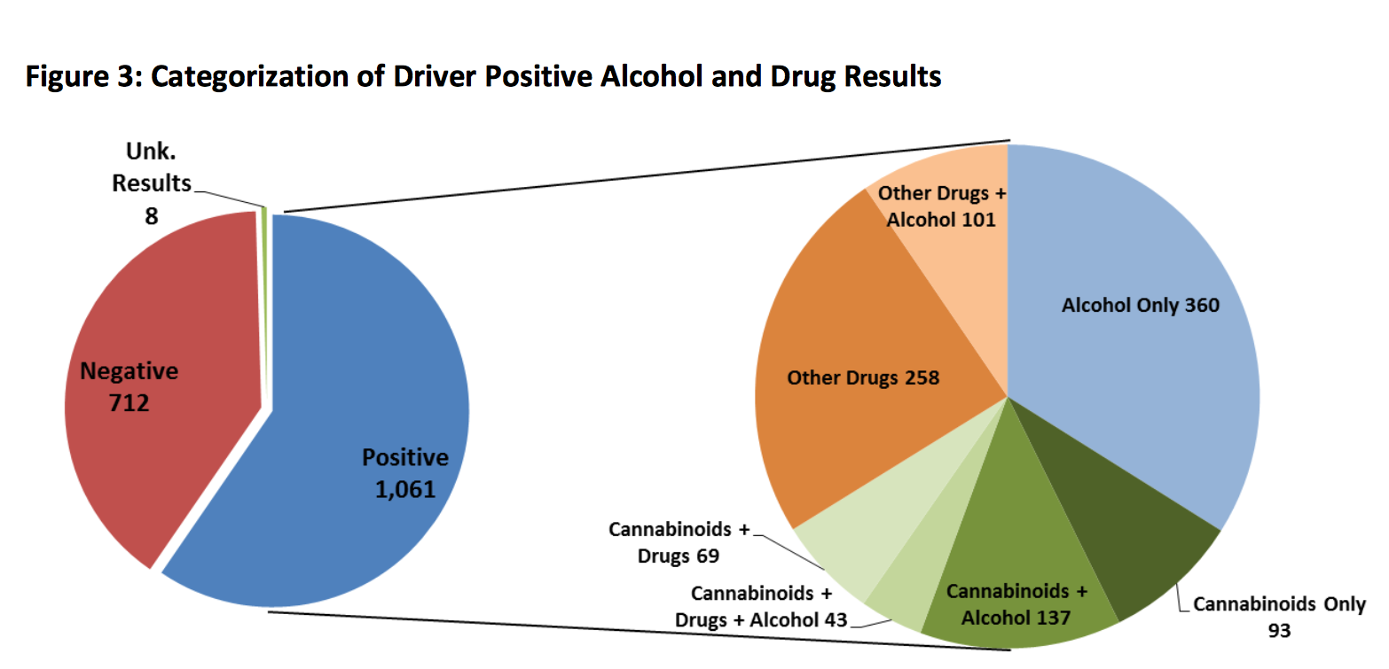
Abbildung 26: Qualitative Testergebnisse für Fahrer involviert im Unfälle mit Todesfolge (Washington Traffic Safety Commission 2016, S. 11)
- Eine Betrachtung der Gesamtergebnisse der durchgeführten Volltests zeigt zudem, dass im Bundesstaat Washington Alkohol für sich oder in Kombination mit anderen Drogen weiterhin die psycho-aktive Substanz ist, die das Verkehrsgeschehen insbesondere bei den Unfällen mit Todesfolge am meisten beeinträchtigt. Positive Tests allein auf Marihuana spielen demgegenüber eine eher nachgeordnete Rolle (vgl. ebenda, S. 11)(vgl. Abbildung 26).

Fazit
In der Zusammenschau wird deutlich, dass viele Besonderheiten, unter denen die vorliegenden Daten erhoben wurden, eine belastbare Deutung nicht zulassen. Dazu gehört erstens die Tatsache, dass die verfügbaren Zahlen nur besonders schwere Verkehrsunfälle referieren, in deren Folge Menschen getötet wurden. Sie stellen damit eine extreme Auswahl aus dem gesamten Verkehrsgeschehen dar, deren Generalisierung für das Gesamtgeschehen zu hinterfragen ist. Zweitens bleibt schon während der Datenerhebung offen, ob der Marihuana-Konsum Unfallursache war. Drittens wird in vielen Statistiken das Fahren unter Marihuana bereits problematisiert, wenn ein THC-Blutgehalt von ein oder zwei Nanogramm nachgewiesen wird. Mit diesem verwendeten Cut-off für einen positiven Test werden so niedrige Grenzwerte gewertet, obwohl die getesteten Verkehrsteilnehmer die gesetzlichen Limits respektiert haben. Für die so gewählten Cut-uff-Werte kann viertens eine tatsächliche Beeinträchtigung des Fahrens unter Marihuana als eigentliche Ursache des Verkehrsunfalls bezweifelt werden. Fünftens sind zeitgleich mit der Regulierung auch die Prozeduren für eine Testung hin zu einer Intensivierung zum einen durch eine Verdoppelung der Zahl der vorgenommenen Tests und zum anderen durch den Übergang zur Volltestung auf Alkohol und alle anderen Drogen geändert worden. Daraus ergibt sich folgerichtig auch ein Anstieg der gefundenen DUIM. Da sich schließlich zeitgleich mit der Regulierung sechstens auch die Kontroll- und Sanktionspraxis zu DUIM Roadside verdichtet hat, sind Vergleiche Prä- und Postregulierung kaum noch möglich (vgl. Abbildung 27).

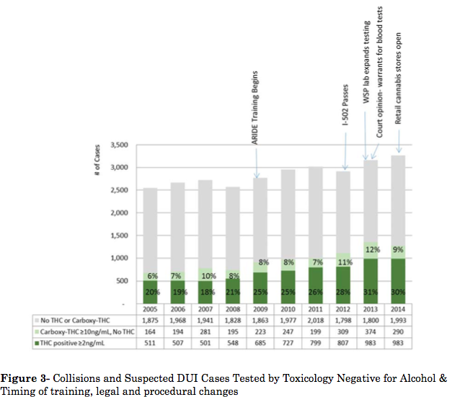
Abbildung 27: Zum Zusammenhang von nachgewiesenen positiven Tests auf THC und andere Cannabinoide und einer veränderten Kontrollpraxis (AAA Foundation for traffic safety 2016, S. 16)
Aus den vorliegenden Daten kann dennoch der nicht unbedingt überraschende Schluss gezogen werden, dass das Fahren unter Einfluss von aktivem THC im Bundesstaat Washington als soziales Phänomen eine Rolle spielt und sich statistisch mit steigenden Zahlen nachweisen lässt – allerdings langsamer, als befürchtet. Die sich darstellenden Zusammenhänge zwischen Marihuana-Konsum und dem Involviert-Sein in einen Verkehrsunfall mit Todesfolge waren mit großer Wahrscheinlichkeit schon vor der Regulierung vorhanden, wurden aber durch die zu dieser Zeit praktizierten Routinen bei Drogentestungen unterschätzt (vgl. Washington traffic safety commission 2015, S. 15ff).
Die vorliegenden Daten lassen sich zudem dahin interpretieren, dass sich die negativen Auswirkungen des Fahrens unter dem Einfluss von Marihuana nicht auf die Verkehrsteilnehmer insgesamt zurückführen lassen, sondern eher durch eine kleine, relativ gut benennbare Gruppe verursacht werden: Junge und erwachsene Männer zwischen dem 26.-55. Lebensjahr, die eher aus ländlichen Regionen kommen, vor allem am Wochenende mit ihrem Auto unterwegs sind, dabei größere Mengen an Alkohol und zusätzlich dazu andere Drogen, darunter auch Marihuana, konsumieren und mehrheitlich in der Zeit zwischen 18.00 und 5.00 Uhr verunglücken (vgl. ebenda). Diese Gruppe mit ihren sogenannten „Disko-Unfällen“ ist auch in Deutschland als Hochrisikogruppe bekannt (vgl. Unger, Pschenitza 2016).

Bezogen auf eine Einschätzung der Effekte von Regulierungsprozessen auf die Entwicklung der Verkehrssicherheit kommen Auseinandersetzungen mit den vorliegenden Daten regelmäßig zu dem Schluss, dass nicht geklärt werden kann, ob der Anstieg der tödlichen Unfälle, bei denen der Fahrer im Nachhinein positiv auf THC getestet wurde, tatsächliche als zeitversetzte Folge des Regulierungsprozesses zu verstehen ist oder ganz andere Bezüge als Erklärung in Betracht kommen (u. a. Reed, a. a. O., S. 11, Tefft, Arnold, Grabowski 2016, S. 84).
Unübersehbar ist, dass für weitere Forschungen zu den Effekten von Regulierungsprozessen auf die Verkehrssicherheit unabweisbar die Einführung standardisierter Routinen für die Erhebung von Daten ist, die weder eine Über- (z. B. durch die Wahl der Cut-off-Werte) noch eine Unterbewertung des Einflusses des Marihuana-Konsums auf die Verkehrssicherheitslage allgemein und auf das Unfallgeschehen speziell zulassen.

Das Beispiel Colorado
Der Bundesstaat Colorado hat mit dem Regulierungsgesetz fast zeitgleich (2013) ein Gesetz auf den Weg gebracht hat (The General Assembly passed House Bill 13-1325), mit dem die Regeln für das Fahren unter Alkohol und anderen Drogen spezifiziert wurden. Im Katalog der Verkehrsdelikte existierte allerdings schon zuvor das Delikt „Driving under the influence on drugs“ (DUID), bei dem es um die Beeinträchtigung von Verkehrsteilnehmern durch psycho-aktive Substanzen bei der Teilnahme am Straßenverkehr ging. Anders als der Name zunächst ausweist, können nicht nur Fahrzeugführer, sondern auch Radfahrer, Fußgänger, Rollstuhlfahrer und mitfahrende Passagiere in diesem Zusammenhang bestraft werden.
Im Unterschied zu Washington ist es in Colorado prinzipiell nicht erlaubt, unter dem Einfluss von Marihuana zu fahren. Ab einem Blutwert von fünf Nanogramm aktiven THC-s pro Milliliter Blut erfolgt eine Bestrafung, in deren Folge dem Fahrzeugführer der Führerschein für drei Monate entzogen, Strafpunkte vergeben sowie harte Geldstrafen (zwischen 600 und 1000 Dollar), abzuleistende Stunden gemeinnütziger Arbeit (mindestens 48 Stunden) und Haft (bei einer Erstauffälligkeit mindestens fünf Tage, die mit der Aufnahme einer Behandlung allerdings ausgesetzt werden können) ausgesprochen werden können. Colorado popularisiert diese Verbotspolitik mit einer Kampagne "Drive High, Get a DUI", die sowohl die Bewohner dieses Bundesstaates als auch die Touristen erreichen soll und auch für diejenigen gilt, die medizinisches Marihuana erhalten. Allerdings praktiziert Colorado diesbezüglich keine Zero-Tolerance-Politik, durch die jeder Nachweis von THC oder seiner Metaboliten zum Strafgrund wird. Ähnlich wie in Deutschland in Zusammenhang mit dem Alkoholkonsum muss vielmehr vor Gericht nachgewiesen werden, dass mit dem positiven Blutspiegel tatsächlich auch eine Beeinträchtigung des Fahrverhaltens einherging (vgl. Linman 2016).
Für den gerichtsverwertbaren Nachweis von Cannabis ist ausschließlich ein Bluttest auf aktives Delta-9-Tetrahydrocannabinol (THC) festgelegt, der von dafür autorisierten Laboren durchzuführen ist. In dem Gesetz wird weiterhin zwischen einer Beeinträchtigung des Fahrens (driving while ability impaired: DWAI) und dem Fahren unter dem Einfluss von Drogen (driving while under the influence: DUI) unterschieden.
Deutlich wird, dass für den Bundesstaat Colorado bisher keine allgemein geltenden Vorgaben für das Erheben von Daten festgeschrieben sind, die u. a. auch regeln, wer bei einer Teilnahme am Straßenverkehr in welchen Situationen auf seinen Drogenkonsum getestet werden darf und wer diese Daten wie zu dokumentieren und auszuwerten hat. Bis 2016 werden deshalb unklare oder sogar das Fehlen verlässlicher Daten für eine realitätsnahe Analyse von Zusammenhängen zwischen dem Regulierungsprozess des Freizeitkonsums von Marihuana und der Verkehrssicherheit beklagt (vgl. Reed, a. a. O., 2016, S. 20). In diesem Zusammenhang werden folgende Gründe für ein problematisches Monitoring angeführt:
- Es gibt bisher in Colorado keine zentrale Stelle, zu der die Ergebnisse vorgenommener toxikologischer Tests in Zusammenhang mit einem beeinträchtigten Fahren unter Alkohol und anderen Drogen oder andere, die Verkehrssicherheit betreffende Daten gemeldet und nach einem einheitlichen Schema archiviert werden (vgl. ebenda). Deshalb ist der publizierte Datenfundus eher fragmentarisch.
- Das derzeitige Gesetz über ein durch Drogenkonsum beeinträchtigtes Fahren unterscheidet nicht zwischen dem Fahren unter Einfluss von Alkohol und dem Fahren unter Einfluss anderer psycho-aktiver Substanzen (vgl. Ingold 2014 und Reed, a. a. O., 2016, S. 27).
- Die bisher vorliegenden Daten zu DUI-Ermittlungen basieren keineswegs auf einheitlichen Testroutinen: Obwohl auch für Colorado gesetzlich festgelegt ist, dass ab fünf Nanogramm pro Milliliter Blut verkehrsrechtlich von einen positiven Test gesprochen werden kann, lassen sich Hinweise dazu finden, dass Labore Cut-Off-Werte von zwei Nanogramm THC pro Milliliter Blut (vgl. Urfer, Chematox Laboratory zit. in Reed, a. a. O., 2016, S. 30) oder sogar den Nachweis von Cannabinoid-Metaboliten als positiven Test werten und diese in die Berichterstattung einbringen (vgl. u. a. Ingold 2014, Clarke, Harlow, Wong 2016, S. 13). Wie hoch der Anteil der auf diese Weise deklarierten positiven Tests ist, ist unklar (vgl. Reed, a. a. O., 2016, S. 31).
- Die durchgeführten toxikologischen DUI-Tests sind keine Volltestungen, sondern sind aus Kostengründen begrenzt auf drei Drogen. Entsprechend der Verbreitung des Drogenkonsums in der allgemeinen Bevölkerung wird in Regel zunächst immer auf Alkohol getestet. Erst wenn sich im Blut weniger als 0,05 Promille nachweisen lassen, wird als nächstes auf Marihuana und bei entsprechend negativen Tests danach auf weitere Drogen getestet. Insofern bilden diese Testroutinen nur einen Ausschnitt aus einem Gesamtbild ab, der zudem durch die gesetzten Testschwerpunkte verschoben ist.
- Auch in Colorado referieren die vorliegenden Daten in der Mehrheit Ergebnisse der Bluttests von Fahrern, die während eines Verkehrsunfalls getötet wurden. Aussagen zu den Überlebenden eines Unfalls mit Todesfolge lassen sich deshalb kaum finden.
- Ob die ermittelten positiven Tests mit den Unfallursachen in einen Zusammenhang zu bringen sind, ob beispielsweise die positiv getesteten Personen überhaupt den Unfall verursacht haben, lässt sich aus den zugänglichen Daten nicht ermitteln.
- Für Colorado gilt, dass die Polizei (Law Enforcement Officers) auch schon vor dem Regulierungsgesetz ausgebildet wurde, Beeinträchtigungen durch Drogen zu erkennen. Nach der Annahme dieses Gesetzes wurde die Zahl derjenigen, die eine spezielle Ausbildung erhalten haben (Advanced Roadside Impaired Driving Enforcement: ARIDE) bzw. die als Drug Recognition Experts (DRE) spezialisiert sind, deutlich erhöht: Waren es 2012 noch 129 Drug Recognition Experts (DRE), arbeiteten im November 2015 bereits 238 Polizisten in dieser Funktion (vgl. Reen 2016, S. 29). Zusätzlich dazu wurden hunderte Polizisten ARIDE-weitergebildet: Im Jahr 2015 allein 562 Personen (vgl. Reed, a. a. O., 2016, S. 32)(vgl. Abbildung 28). Dies führte ohne Zweifel bezogen auf DUI-Delikte zu einer höheren Kontrollintensität.

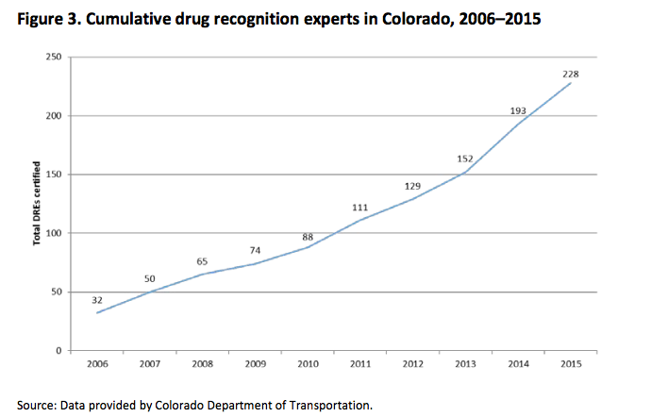
Abbildung 28: Entwicklung des drogenbezogenen Ausbildungsstandes unter Polizisten Colorados (Reed, a. a. O.,, S. 33)
- Mit Hilfe von Steuergelder aus der Regulierung wurde, anders als im Bundesstaat Washington, die Polizei in Colorado auch mit Geräten für einen Schnelltest ausgestattet, durch die noch auf der Straße ein Anfangsverdacht auf ein DUI-Delikt festgestellt werden kann. Jeder Verkehrsteilnehmer, der während einer Verkehrskontrolle zu einer Testung aufgefordert wird, hat dieser Aufforderung nachzukommen, ansonsten drohen harte Strafen. Wie diese Roadside-Tests vorgenommen und dokumentiert werden, welche Hinweise einen Test rechtfertigen und welche Strafen für das Auffinden von Hinweisen auf einen Marihuana-Konsum bei Roadside-Tests ausgesprochen werden, ist unklar. Es lassen sich Berichte finden, nach denen im Jahr 2014 mehr als 5.500 Ordnungsstrafen (Tickets) für das Fahren unter Alkohol und anderen Drogen ausgesprochen wurden, darunter 354 Strafen für Fahrer, die nur Marihuana konsumiert hatten. Dies entspricht einem Anteil von 6,4 % an der Gesamtzahl der Testungen (vgl. Cloos 2015).
- Es gilt in Colorado prinzipiell, dass nach einem Anfangsverdacht erst ein Bluttest Aussagen erbringt, die zu einer Anklage führen können. In diesem Fall muss zunächst ein Haftbefehl vorgelegt werden, mit dem der Verdächtige zu einer autorisierten medizinischen Blutentnahme gebracht werden kann. Eine Anklage folgt, wenn der Blutwert 5 ng/ml übersteigt. In Anbetracht der Tatsache, dass in der ersten Stunde nach einem Marihuana-Konsum die Blutwerte besonders rasch sinken, belegen die dann ermittelten Werte in der Regel DUI-Fälle nicht mehr ausreichend (vgl. Reed, a. a. O., 2016, S. 28).
- Erst seit 2014 dokumentiert die Colorado State Patrol (CSP) – mit 65 speziell ausgebildeten Personen die für die Drogenfahndung im Straßenverkehr bestausgerüstete Institution des Bundesstaates – im Zuge von Patrouillen aufgedeckte DUI-Fälle. Diese Daten können als belastbare Zahlen gelten, die allerdings erst durch eine seit 2013 bestehende Kooperation zwischen dem Department of Transportation Colorados und dem Rocky Mountain High Intensity Drug Trafficking Area (RMHIDTA) gesammelt werden und deshalb bisher nur über einen kurzen Zeitraum berichten (vgl. ebenda, S. 31).

Vor dem Hintergrund dieser zahlreichen Besonderheiten des vorhandenen Datenfundus ist interessant, wie sich die Verkehrssicherheitslage mit dem Regulierungsprozess im Bundesstaat Colorado entwickelt:

Abbildung 29: Unfallraten bei Unfällen mit Todesfolge per 100.000 Einwohner. Vergleich Colorado und USA insgesamt (vgl. Traffic safety facts Colorado 2011-2015)
- Herauszustellen ist zunächst, dass sich, wie in den USA insgesamt, auch in Colorado der allgemeine Trend zu einer kontinuierlich steigenden Rate von Unfällen mit Todesfolge bezogen auf 100.000 Einwohner abzeichnet (vgl. Abbildung 29).
- Bezogen auf die gefahrenen Kilometer konnte dieser Trend aber offensichtlich im Jahr 2013 sowohl USA-weit als auch in Colorado gestoppt werden konnte (vgl. Abbildung 30).
- Ausgehend von diesem allgemeinen Trend im Unfallgeschehen wird die Frage, ob es einen Zusammenhang zwischen dem Regulierungsprozess und einer Veränderung der Verkehrssicherheitslage gibt, in den vorgelegten Berichten verschieden beantwortet. Dies ist möglicherweise dem Zugriff auf sehr unterschiedliche Zahlen und deren Interpretationen geschuldet ist. Legt man für eine Analyse die vom Colorado Department of Transportation veröffentlichten und im August des Jahres 2016 nochmals aktualisierten

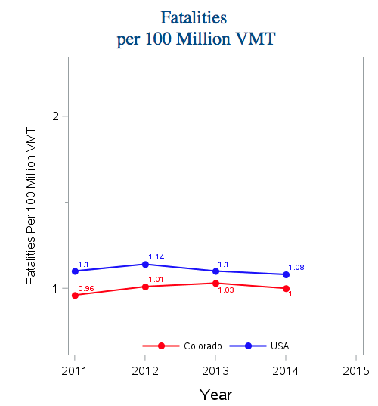
Abbildung 30: Entwicklung der Unfallraten bei Unfällen mit Todesfolge per 100 000 gefahrene Kilometer im Bundesstaat Colorado (Traffic Safety Facts Colorado 2011-2015)
Daten des FARS-Programs für die Jahre 2005‐2015 zugrunde (vgl. Colorado Fatalities Involving Drugs), zeigt sich, dass in den letzten Jahren etwa die Hälfte aller Beteiligten an Unfällen mit Todesfolge getestet wurde.
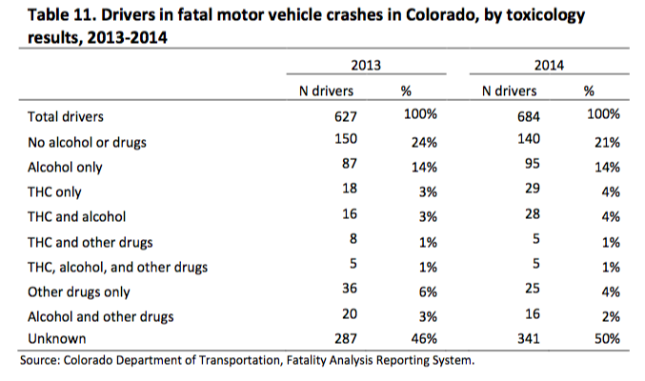
Abbildung 31: Toxikologische Testergebnisse für Fahrer, die in Colorado in einen Verkehrsunfall mit Todesfolge verwickelt waren, 2013-2014 (Reed, a. a. O., 2016, S. 32)
Dabei zeichnen sich weder für 2009, dem Jahr der Einführung einer medizinischen Vergabe von Marihuana (vgl. Colorado Fatalities Involving Drugs), noch für die Jahre 2013 und 2014, den Jahren unmittelbar nach Beginn des Regulierungsprozesses des Freizeitkonsums, außergewöhnliche Entwicklungen in Bezug auf die Anteile von negativ getesteten und auf verschiedene Substanzen positiv getesteten Fahrern und auch nicht in Bezug auf THC positiv getestete Fahrer ab (vgl. Abbildung 31).
- Bezogen auf die Zahl der Unfälle, die Zahl der Beteiligten, der Getesteten insgesamt, der positiv Getesteten, der positiv auf THC Getesteten und positiv auf THC und eine andere psycho-aktive Substanz Getesteten lässt sich jedoch kein Bezug zu den vorgenommenen Regulierungsschritten Colorados herstellen. Der leicht steigende Trend Cannabis-positiv getesteter Unfallbeteiligter (von 12 auf 24 Fälle) muss aus komplexeren Zusammenhängen erklärt werden (vgl. Abbildung 32).

Abbildung 32: Entwicklung im Unfallgeschehen des Bundesstaates Colorado nach absoluten Zahlen (vgl. Drugged driver involved in Fatal crashes 2016)
Diese Daten unterstreichen durch ihre Größenordnung zudem die relativ nachgeordnete Bedeutung positiver Cannabistests: Mit 53 Personen im Jahr 2014 (10,8 % aller Getesteten) und 59 Personen (10,78 % aller Getesteten) im Jahr 2015 sind positiv auf Marihuana Getestete eine Minderheit (vgl. Abbildung 32).
- Die dokumentierten Fälle, in denen im Rahmen von allgemeinen Verkehrskontrollen bei Fahrern Hinweise auf einen Marihuana-Konsum ermittelt wurden (eine Möglichkeit, die es erst seit der technischen Ausrüstung der Polizei mit entsprechenden Geräten im Jahr 2014 gibt), zeigen für 2014 keine überproportional hohe Rate diesbezüglich Auffälliger, die sich zudem auch im Jahr 2015 nicht signifikant geändert hat (vgl. Abbildung 33).

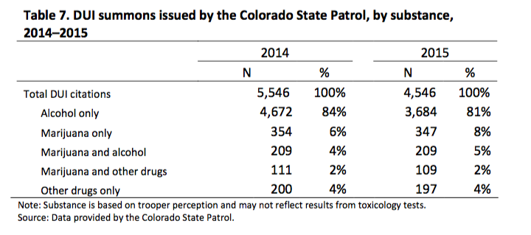
Abbildung 33: Zahl der DUI-Ordnungsstrafen nach gefundenen Substanzen (Reed, a. a. O., 2016, S. 32)
Fazit
Deutlich wird auch in den Daten zur Verkehrssicherheit des Bundesstaates Colorado, dass es in Folge der Regulierung nicht zu einem explosionsartigen Anstieg schwerer Verkehrsunfälle durch THC-beeinträchtigte Fahrer gekommen ist. Die von verschiedenen Stellen vorlegten Daten, nach denen es zu einem enormen Anstieg von DUI-Delikten durch den Marihuana-Konsum gekommen sei, lassen sich an Hand der publizierten Daten nicht bestätigen bzw. erwiesen sich nach Prüfung als eine nicht sachgerechte Darstellung der Entwicklungen.
Für eine Auseinandersetzung mit Daten, die über das Fahren unter dem Einfluss von Marihuana in Colorado berichten, ist herauszustellen, dass die Kontrollpraxis der Polizei im Straßenverkehr zeitgleich mit Beginn der Regulierung in den Jahren 2013 und 2014 überproportional zugenommen hat. Dies betrifft nicht nur die Zahl der Polizisten, die mit einer Grund- und Spezialausbildung zum Auffinden drogenbeeinträchtigter Fahrten auf der Straße patrouillieren, sondern auch deren technische Ausstattung mit Geräten, die nunmehr einen Schnelltest auf Marihuana im Rahmen allgemeiner Verkehrskontrollen ermöglichen. Auseinandersetzungen mit vorliegenden Daten kommen deshalb zu dem Schluss, dass nicht geklärt werden kann, ob der Anstieg bei tödlichen Unfällen, bei denen der Fahrer im Nachhinein positiv auf THC getestet wurde, tatsächlich als zeitversetzte Folge der Regulierung zu verstehen ist oder andere Bezüge als Erklärung in Betracht kommen (vgl. Reed a. a. O., S. 11).
Die referierten, allerdings sanften Anstiege in den Roadside-ermittelten positiven Marihuana-Tests unter Verkehrsteilnehmern vermitteln zumindest den Eindruck, dass sich in Colorado das Fahren unter Marihuana auch nach der Regulierung nicht als sozial bedeutsames Phänomen entwickelt hat. Es bleibt abzuwarten, ob dieser Trend weiter bestehen bleibt.

Drogenpolitische Schlussfolgerungen
Die vorliegenden Erfahrungen zeigen, dass das Verfügbarwerden einer bisher illegalisierten psycho-aktiven Substanz in der Bevölkerung keinen unmittelbaren und direkten Einfluss auf wesentliche Bereiche der Verkehrssicherheit hat. Die Wechselwirkungen zwischen neuen Konsumerfahrungen und einer Teilnahme am Straßenverkehr stellen sich eher als vermittelt über diverse andere soziale Bezüge dar. Der Vergleich zwischen Washington und Colorado unterstreicht, dass dazu u. a. gehört, ob und wie Limits und Grenzen für eine Vereinbarkeit von Konsum und Teilnahme am Straßenverkehr gesetzt, deren Sinnhaftigkeit für die Zielgruppe vermittelt und durch Kontrolle und Sanktion auch durchgesetzt werden.

Zu unterstreichen ist, dass in einer Bevölkerung, in der Marihuana legal konsumiert werden kann, Testroutinen gelten müssen, die nicht einen Konsum in zurückliegender Zeit, sondern tatsächlich eine aktuelle Beeinträchtigung der Person durch aktiv wirkendes THC nachweisen. Welche Cut-off-Werte in diesem Zusammenhang gelten sollen, ist zudem wissenschaftlich zu begründen. Die in den Bundesstaaten Washington und Colorado festgelegten 5 ng/ml Blut scheinen eher willkürlich festgelegt und kaum wissenschaftlich begründet (vgl. u. a. Armentano 2013).
In beiden Bundesstaaten erfolgte der Start des Regulierungsprozesses von Marihuana weit vor dem Installieren eines funktionierenden Monitorings, mit dem die Effekte dieses drogenpolitischen Schrittes für die Entwicklung der Verkehrssicherheit begleitet und ggf. Korrekturen angemahnt werden können. Diverse, immer wieder neu festgelegte Verfahrensabläufe, das Sammeln von Daten durch unterschiedliche Institutionen mit unterschiedlichen Mustern und schließlich das Fehlen eines Konzepts, um tatsächlich aussagefähige Daten zu erheben, werden bis heute zu großen Herausforderungen einer wissenschaftlichen Begleitung auch im Bereich Verkehrssicherheit. Die Tatsache, dass viele an der Kontrolle beteiligte Akteure zugleich Nutznießer zusätzlicher regulierungsbedingter Steuereinnahmen sein können, sofern sie die Dringlichkeit ihrer Arbeit herausstellen, legt zudem nahe, mit einem Monitoring tatsächlich unabhängige Institutionen zu betrauen.
Unübersehbar ist die Tatsache, dass sich mit der legalen Verfügbarkeit von Marihuana auch in Bezug auf die Möglichkeiten und Grenzen einer Vereinbarkeit von Konsum und Teilnahme am Straßenverkehr unter allen Verkehrsteilnehmern Lernprozesse zu einem Risikomanagement vollziehen müssen. So waren 2014 in einer Studie unter Straßenverkehrsteilnehmer im Jahr, 65,1 % aller befragten Fahrer der Auffassung, dass zwei Stunden nach dem Konsum von Marihuana die Fahrtauglichkeit wieder gegeben sei, 45 % dieser Befragten allerdings schon vor Ablauf von zwei Stunden gefahren sind, 60 % glaubten, dass ihr Marihuana-Konsum ihre Fahrtüchtigkeit nicht beeinflussen würde und nur 3 % räumten ein, dass ihr aktueller Konsum ihre Fahrtauglichkeit verschlechtere (vgl. Northwest high intensity drug trafficking area 2016, S. 87). Insofern schält sich als bedeutsame Erfahrung heraus, dass die notwendigen Lernprozesse nicht allein durch eine verstärkte Kontroll- und Sanktionspraxis der Exekutive begleitet werden dürfen. Vielmehr gilt es, über diverse Medien und mit entsprechenden Kampagnen zu den Zusammenhängen von Marihuana-Konsum und Verkehrssicherheit alltagsbezogen aufzuklären. Dies würde allerdings weit über eine Kampagne, wie sie beispielsweise in Colorado praktiziert wird, „Drive High, Get a DUI" hinausgehen.

Literatur
AAA Foundation for Traffic Safety (2016) : Cannabis Use among Drivers Suspected of Driving Under the Influence or Involved in Collisions: Analysis of Washington State Patrol Data. In: https://www.aaafoundation.org/sites/default/files/CannabisUseAmongDriversInWashingtonFS.pdf vom 17. Oktober 2016
Armentano, Paul (2013): Should Per Se Limits Be Imposed For Cannabis? Equating Cannabinoid Blood Concentrations with Actual Driver Impairment: Practical Limitations and Concerns. In: Humboldt Journal of Social Relations, Vol. 35, Current Perspectives on Marijuana and Society (2013), S. 41-51
Clarke, Chelsey; Harlow, Grwady; Wong, Kevin (2016): The Legalization of Marijuana in Colorado: The Impact. Vol. 4/September 2016, Rocky Mountain HIDTA, Investigation Support Center, Strategic Intelligence Unit. https://drive.google.com/file/d/0Bxs3xMLjUamANHhRRkluWkRobXM/view vom 12.12.2016
Cloos, Kassondra (2015): Colorado State Patrol: Legal marijuana brought 'new era' of DUI arrests in 2014 In: The Gazette vom 30. Januar 2015, http://gazette.com/colorado-state-patrol-legal-marijuana-brought-new-era-of-dui-arrests-in-2014/article/1545452 vom 24 Oktober 2016
Dills, Angela; Goffard, Sietse; Miron, Jeffrey (2016): Dose of Reality: The Effect of State Marijuana Legalizations. In: POLICY ANALYSIS NO. 799, S. Cato Institute, By September 16, 2016
Drugged Driving Statistics Colorado (2016), In: https://www.codot.gov/safety/alcohol-and-impaired-driving/druggeddriving/drugged-driver-statistics/view vom 24. Oktober 2016
Ingold, John (2014): Colorado marjuana legalization’s impact on stoned driving unknown. In: Denverpost vom 9. Februar 2014, http://www.denverpost.com/2014/02/09/colorado-marijuana-legalizations-impact-on-stoned-driving-unknown/ vom 21. Oktober 2016
Initiative 502, Revised Code of Washington 46.61.502 In: http://apps.leg.wa.gov/RCW/default.aspx?cite=46.61.502 vom 14.12.2016
Linman, D. H. (2016): On the Road With Mary Jane: Is Cannabis Endangering Our Nation's Highways? In: http://marijuanalegalization.about.com/od/Marijuana-Basics/fl/Is-Buzzed-Driving-Drunk-Driving.htm?utm_term=colorado%20dui%20laws%20marijuana&utm_content=p1-main-1-title&utm_medium=sem-sub&utm_source=&utm_campaign=adid-a05fca22-a78a-4254-be3e-d6f687167814-0-ab_msb_ocode-31648&ad=semD&an=&am=&q=colorado%20dui%20laws%20marijuana&o=31648&qsrc=&l=&askid=a05fca22-a78a-4254-be3e-d6f687167814-0-ab_msb vom 21. Oktober 2016
Northwest high intensity drug trafficking area (NWHIDTA) (2016): Washington State Marijuana Impact Report, Seattle In: https://drive.google.com/file/d/0Bxs3xMLjUamANHhRRkluWkRobXM/view vom 12.12.2016
Reed, Jackson K. (2016): Marijuana Legalization in Colorado: Early Findings. A Report Pursuant to Senate Bill 13-283. March 2016, Denver
Smith, M.H. 2012. Heart of Dankness: underground botanists, outlaw farmers, and the race for the cannabis cup. New York: Broadway Books, Inc.
Statistisches Bundesamt (2012): Verkehrsunfälle. Unfälle unter dem Einfluss von Alkohol oder anderen berauschenden Mitteln im Straßenverkehr, Wiesbaden
Tefft, Brian C., Arnold, Lindsay S., Grabowski, Jurek G. (2016): Prevalence of Marijuana Involvement in Fatal Crashes: Washington, 2010 – 2014. May 2016
The General Assembly passed House Bill 13-1325. In: http://cbaclelegalconnection.com/2013/05/hb-13-1325-establishing-thc-blood-levels-for-purposes-of-dui-law/ vom 23.10.2016
Traffic safety facts Colorado 2011-2015 In: http://www.cdacweb.com/Portals/0/TSRP/Prevention/2015%20trafffic%20safety%20facts.pdf vom 23.10.2016
U.S. Department of Transportation (2016): Traffic Fatalities Up Sharply in 2015. In: https://www.transportation.gov/briefing-room/traffic-fatalities-sharply-2015 vom 19.10.2016
Unger, Thomas; Pschenitza, Michael (2016):Berichte der ADAC Unfallforschung: Unfallgeschehen junger Fahrer. In: https://www.adac.de/_mmm/pdf/28757_269092.pdf vom 25. Oktober 2016
United States Census (2013): “QuickFacts Beta”.In: http://www.census.gov/quickfacts/table/PST045213/00,06023 vom 18. Oktober 2016
Washington State Patrol – Annual Report 2014. In: http://www.wsp.wa.gov/publications/reports/2014_annual_report.pdf vom 16. Oktober 2016
Washington Traffic Safety Commission (2015): Driver Toxicology Testing and the Involvement of Marijuana in Fatal Crashes, 2010-2014. A Descriptive Report. In: http://wtsc.wa.gov/wp-content/uploads/dlm_uploads/2015/10/Driver-Toxicology-Testing-and-the-Involvement-of-Marijuana-in-Fatal-Crashes_REVFeb2016-1.pdf vom 25. Oktober 2016
Zobel, Frank; Marthaler, Marc (2016): Neue Entwicklungen in der Regulierung des Cannabismarktes: Von A (Anchorage) bis Z (Zürich) (3. aktualisierte Auflage des Berichts Von den Rocky Mountains bis zu den Alpen). Lausanne, Sucht Schweiz

Drogenpolitische Neuregelungen und die gesundheitliche Lage der Bevölkerung

Drogenpolitische Grundannahmen
Wesentliche Auswirkungen einer Regulierung des Marihuana-Konsums werden auch für die gesundheitliche Lage der Bevölkerung erwartet. Vor dem Hintergrund der Zweifel an der reale Möglichkeit, einen autonom kontrollierten und problemlos in den Lebensstil integrierten Cannabiskonsum entwickeln zu können, wird die Besorgnis geäußert, dass es mit einer Regulierung umgehend zu einem massiven Anstieg hochproblematischer Konsummuster kommen könnte, der einen sprunghaften Anstieg der Nachfragen nach umfassender und aufwändiger therapeutischer Hilfe begründen und sich in einer rasch steigenden Inanspruchnahme von Suchtkrankenbehandlungen bemerkbar machen. Dem stehen Hypothesen gegenüber, nach denen es der Bevölkerung mehrheitlich gelingen wird, autonom kontrollierte Konsummuster für Marihuana zu entwickeln und diese Lernprozesse schneller, ungehindert, mit mehr Unterstützung und für alle Konsumentengruppen und kulturelle Milieus zugänglich sind. Allerdings gehen auch diese Hypothesen davon aus, dass es weiterhin Personen geben wird, die in ihrem Leben phasenweise oder gar nicht mit dieser Substanz autonom kontrolliert umgehen können und sich in drogenbezogene Probleme manövrieren werden. Für diese Personen wird allerdings angenommen, dass der durch den Regulierungsprozess vorangetriebene Prozess der Entstigmatisierung dafür sorgt, dass die Betroffenen schneller und früher Hilfe und Unterstützung nachfragen, so dass die Problemlagen weniger komplex und divers verstrickt sind und die Lebenssituation weniger prekär ist.
Als weitere Marksteine zu den Auswirkungen einer Regulierung werden drogenbedingte Unfälle und Krisen in Betracht gezogen, die durch falsche Dosierungen und durch den Konsum von Personen entstehen können, die für psychische Störungen prädisponiert sind. Während auf der einen Seite auch dazu rasante Steigerungsraten entsprechender Krisen und Unfällen prognostiziert werden, gehen andere Hypothesen davon aus, dass sich die gesundheitliche Lage der Bevölkerung verbessert, weil erstens die Risiken eines Schwarzmarktes mit unbekannten Wirkstoff- und Beimengungen weitgehend beseitigt werden, zweitens Lernprozesse dazu führen werden, dass sich die Konsumenten die positiven Effekte für ihre physische und psychische Gesundheit erschließen lernen und tatsächlich problematische Konsumeffekte nur in einem geringen Umfang haben werden und die sich drittens zudem schneller und besser behandeln lassen, weil sie durch Wegfall der Strafandrohung rascher und klarer als drogeninduziert benannt werden. Zudem lässt sich hypothetisch annehmen, dass es Phänomene mit Durchgangscharakter geben wird, bedingt durch Lernprozesse in der Bevölkerung, die sich mit einer psycho-aktiven Substanz vertraut macht, die bisher illegalisiert war und für die bisher breit zugängliche Konsumerfahrungen und Regulierungen einer Drogenkultur fehlen. Insofern wird geschlussfolgert, dass es eine Übergangszeit braucht, in der diese Erfahrungen lernend nachgeholt werden, wodurch im weiteren Verlauf eine gute Basis geschaffen wird, um derartigen Krisen mit geeigneten Risikomanagementstrategien zuvor kommen zu können.

Entwicklung der Behandlungsnachfrage bei problematischem Marihuana-Konsum

Die allgemeine Situation in Bezug auf Suchtkrankenbehandlungen in den USA
- In der US-amerikanischen Bevölkerung ist problematischer Alkoholkonsum der mit Abstand häufigste Grund für eine Nachfrage nach einer Behandlung: Im Jahr 2014 betrug die Rate für alkoholbezogene Behandlungsnachfragen insgesamt 214 pro 100.00 Einwohner, die Nachfragerate in Fällen, in denen allein der Alkoholkonsum problematisch war, 120 pro 100.000 Einwohner, die Rate für Nachfragen, bei denen zusätzlich zu Alkohol noch eine weitere Substanz problematisch konsumiert wurde, 94 pro 100.000 Einwohner. Demgegenüber sind die Raten der Behandlungsnachfrage wegen illegalisierten Drogenkonsums mit 131 pro 100.000 Einwohner bei Heroin und 91 pro 100.000 Einwohner bei Marihuana deutlich niedriger (für 2014 vgl. Substance Abuse and Mental Health Services Administration, Center for Behavioral Health Statistics and Quality, S. 17).
- Die Rate der Behandlungsnachfragen in Fällen, in denen Marihuana die primäre problematisch konsumierte Substanz war, war vor mehr als zehn Jahren (115 pro 100.000 Einwohner im Jahr 2004) 21 % höher als ein Jahr Postregulierung (91 pro 100.000 Einwohner im Jahr 2014)(ebenda).
- In den Jahren von 2004 bis 2014 wurden die höchsten Raten bei den Behandlungsnachfragen in Fällen mit problematischem Marihuana-Konsum im Nordwesten sowie Zentral- und Mittleren Atlantik der USA ausgewiesen. Auch mit dem in Angriff genommenen Radical political Shift gehörten weder die Colorado noch Washington zu dieser Kategorie (vgl. Substance Abuse and Mental Health Services Administration, Center for Behavioral Health Statistics and Quality, S. 6).
- 2014 wurden die höchsten Raten von Behandlungsfällen bei polyvalentem Konsum, bei dem neben der Hauptsubstanz Alkohol Marihuana als Zweitsubstanz konsumiert wurde, für die Staaten Alabama, Alaska, Georgia, Indiana, Iowa, Kansas, Mississippi, Missouri, Montana, North Carolina, North Dakota, South Dakota, Texas, Virginia und Wyoming ausgewiesen (vgl. ebenda, S. 18). Damit sind die Bundesstaaten mit einem legalisierten Marihuana-Freizeitkonsum auch nicht unter denen mit hohen Behandlungszahlen, für die Marihuana zumindest bei polyvalentem Konsum eine Rolle spielt.

Fazit
In den nationalen Übersichtsdaten finden sich keine Hinweise dafür, dass in den Bundesstaaten, die einen Regulierungsprozess zu Marihuana umsetzen, außergewöhnlich hohe Behandlungsnachfragen zu Suchterkrankungen und drogenbezogenen Problemen weder Prä- noch Postregulierung nachweisbar sind.

Marihuana als gesundheitliches Problem eher nachrangig
Hinweise auf die Entwicklung gesundheitlicher Probleme, die mit dem Marihuana-Konsum in Zusammenhang stehen, lassen sich am ehesten aus den Daten zur Aufnahme von Beratungen und Behandlungen ableiten. Dazu kann auf Daten des Treatment Episode Data Set (TEDS) zurückgegriffen werden, die von der U. S Substance Abuse and Mental Health Services Administration und dem Center for Behavioral Health Statistics and Quality gesammelt werden. In diesen werden allerdings ausschließlich Aufnahmen in Therapieangebote zusammengetragen, weshalb zu Nachfragen im Drogenhilfesystem (u. a. niedrigschwellige Kontakten, Come-in-Beratungen) keine Daten vorliegen.
In den TEDS-Daten zeigt sich, dass:
- Unter der Gesamtzahl der Behandlungen (Bevölkerung 12 Jahre und älter) Therapien wegen eines problematischen Marihuana-Konsums schon immer einen geringen Anteil hatten (2012 = 17 %), der in den letzten Jahren (seit 2011) weiter gesunken ist (2014 = 15 %) (vgl. TEDS 2016, S. 8 u. TEDS 2014, S. 3).
- Als Besonderheit bei Behandlungen problematischer Marihuana-Konsumformen die Dominanz ambulanter Angebote gelten kann: Im Jahr 2014 fanden 86 % aller Behandlungen in normalen ambulanten Settings statt, davon 62 % in ambulanten Intensiv-Settings, die eine Anwesenheit von mindestens zwei Stunden pro Tag erfordern (vgl. TEDS 2016, S. 43).
- Es in den USA eher die Heranwachsenden und jungen Erwachsenen sind, die wegen ihres Marihuana-Konsums eine Behandlung aufnehmen: 2012 wurden 34 % aller Behandlungen wegen problematischen Cannabiskonsums von Personen unter 20 Jahre begonnen (2014 = 32 %). Für diese Zahlen ist zu beachten, dass diese Altersgruppe nur 8 % aller Behandelten insgesamt ausmacht (ebenda), d. h. wenn diese Gruppe überhaupt nach Behandlungen nachfragt, dann in Zusammenhang mit Marihuana.
- Der Anteil der Altersgruppe der 18-29-Jährigen an der Gesamtzahl der Behandlungen von 31 % im Jahr 2004 auf 34 % im Jahr 2014 stieg, allerdings ohne Einschnitte oder Pikes, für die ein Bezug zu den drogenpolitischen Neuregelungen herstellbar ist (vgl. TEDS 2016, S. 9). Dies ist auch die Altersgruppe, die von den Regulierungen des Marihuana-Konsums profitieren kann, weshalb die Hintergründe dieser Entwicklung genauer auszuloten sind.
- Das Durchschnittsalter der wegen Marihuana-Konsums Behandelten Postregulierung auf 26 Jahre (2014) gestiegen ist (2012 = 25 Jahre) (vgl. TEDS 2016, S. 21).
- Jugendliche zwischen 12-17Jahren sowohl Prä- (2012 = 7 %) als auch Post-Regulierung (2014 = 5 %) in der deutlichen Minderheit waren (vgl. TEDS 2016, S. 9). Dieser Trend zeigt sich eindrücklich auch im Rückgang der absoluten Zahlen, die sich quasi halbiert haben (von 146.423 auf 78.018 Personen in den Jahren 2004 bis 2014)(vgl. TEDS 2016, S. 29).
- Dem widerspricht nicht, dass der prozentuale Anteil der 12-17-Jährigen, die sich wegen Problemen mit Marihuana-Konsum in Behandlung begeben haben, zwischen 2004 (64 %) und 2014 (76 %) kontinuierlich und ohne Pike gestiegen ist. Zu beachten ist dabei, dass die absolute Zahl der Behandlungsfälle in diesem Zeitraum um 36 % gesunken ist (von 93.474 auf 59.549 von 2004 bis 2014)(TEDS 2016, S. 30)! Das verweist darauf, dass bei den 12-17-Jährigen zwar die Inanspruchnahme von Behandlungen bei Marihuana-Konsumproblemen dominiert, diese aber am Zustandekommen anderer Behandlungszahlen nur wenig beteiligt sind (vgl. ebenda). Insofern haben sich also im Vergleich zu den Jahren Prä-Regulierung in dieser Altersgruppe Probleme mit anderen psycho-aktiven Substanzen (Alkohol, Kokain, Methamphetamine) offenkundig relativiert (vgl. Abbildung 34).
- Während sich also die Behandlungszahlen in anderen Altersgruppen auf weitere problematische Konsumformen (Alkohol, Heroin, Kokain u. a. Substanzen) verteilen, ist es in der Altersgruppe der 12-17-Jährige der problematische Marihuana-Konsum, der in allen Geschlechts- und ethischen Gruppen mehrheitlich Therapien begründet: Postregulierung (2014) wurden 89 % aller Jugendlichen wegen Marihuana-Konsumproblemen behandelt (= Gesamtsumme bezogen auf Hauptproblem oder in Kombination als Zweitsubstanz)(TEDS 2016, S. 29) (TEDS 2015, S. 19). Diese leicht gestiegenen relativen Zahlen verweisen darauf, dass die Altersgruppe der 12-17-Jährigen diejenige ist, die bei der Inanspruchnahme entsprechender Behandlungen dominiert, im Gegenzug dazu aber am Zustandekommen der Behandlungszahlen bei Problemen mit anderen Substanzen nur wenig beteiligt ist (vgl. ebenda).

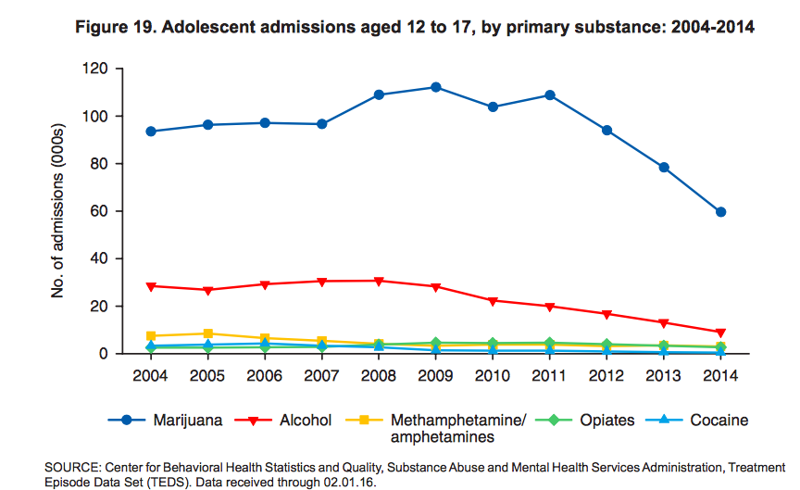
Abbildung 34: Entwicklung der Behandlungszahlen in der Altersgruppe der 12-17Jährigen nach Art des Konsums (vgl. TEDS 2016, S. 30)
- Herauszustellen ist, dass sowohl Prä- als auch Postregulierung nur wenige 12-17-Jährige freiwillig eine Behandlung wegen ihren Marihuana-Konsums aufnehmen (20 % auf eigene Initiative oder auf Initiative von Einzelpersonen z. B. Eltern): 44 % aller Behandlungsaufnahmen kamen auf Anordnung durch ein Gericht oder Strafvollzugsinstitutionen zustande, 13 % durch die Schule, der Rest durch andere Institutionen (vgl. TEDS 2016, S. 30). Hingewiesen wird darauf, insbesondere bei 12-17-Jährigen relativ rasch eine Behandlungsaufnahme angeordnet wird, wenn bei einem Delikt auch Marihuana als Erst-, Zweit- oder Dritt-Substanz eine Rolle spielt. Diese Besonderheit lässt sich bereits seit 2004 aufzeigen. Im Vergleich zu den Vorjahren ist allerdings seit 2014 die Tendenz erkennbar, dass die Zahl der Therapieauflagen durch Gerichte/Strafverfolgungsinstitutionen langsam zurückgeht (41 %) und statt dessen die Jugendlichen durch andere Institutionen zu einer Therapieaufnahme gedrängt werden (49 %)(vgl. ebenda)(vgl. Abbildung 35). Die Hintergründe dieser veränderten Strafpraxis müssen hier offen blieben..

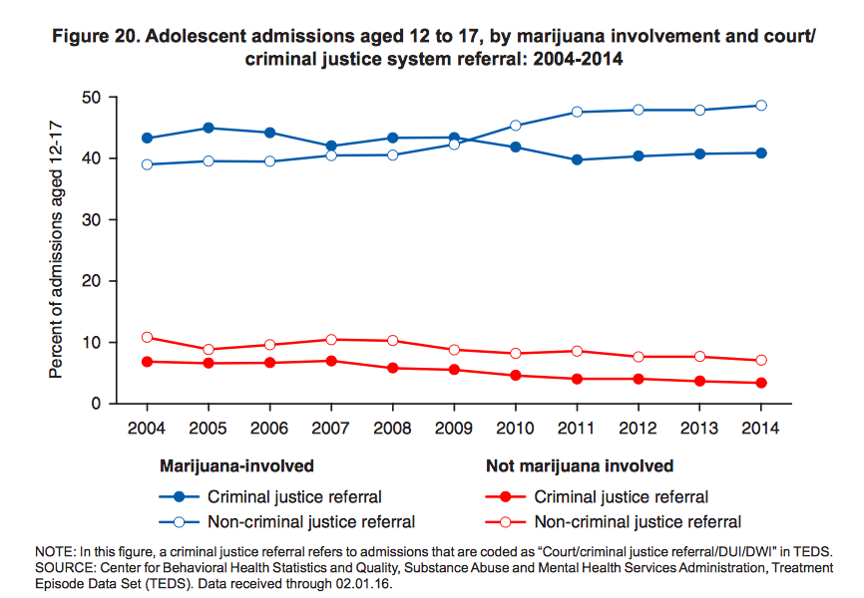
Abbildung 35: Entwicklung der Anordnungen einer Behandlungsaufnahme bei Marihuana-Konsum in der Altersgruppe der 12-17-Jährigen (TEDS 2016, S. 30)
- Zur Kenntnis genommen werden muss, dass 24 % derjenigen, die sich wegen problematischen Marihuana-Konsums in Behandlungen begaben, damit bereits im 12. Lebensjahr und 30 % im 14. Lebensjahr begonnen haben (vgl. TEDS 2016, S. 22). Damit deutet sich an, dass ein frühzeitiger Konsumbeginn zu einem Prädiktor wird, um später als Konsument auffällig zu werden und eine Behandlung zu benötigen. Allerdings kann auch wegen der hohen Zahl der disziplinarisch angeordneten Behandlungen aus diesen Daten nicht abgeleitet werden, wieweit dies zugleich für eine besondere Problematik der entwickelten Konsummuster spricht. Die Tatsache, dass für problematische Marihuana-Konsumformen mehrheitlich ambulante Behandlungssettings genutzt werden, lässt eher den Schluss zu, dass zu den Behandlungsaufträgen vergleichsweise leicht behandelbare Probleme zählen und damit eher dem Prinzip „Therapie statt Strafe“ entsprochen wird. Dieses wird auch in Deutschland praktiziert, hat allerdings in den USA in Anbetracht hoher Gefängnisstrafen auch schon für Jugendliche eine besondere Bedeutung.

Fazit
Diese nationalen Daten verdeutlichen, dass die vielfältigen Schritte einer Entkriminalisierung und Regulierung in den USA nicht zu dem oft angenommenen rasanten Anstieg von Therapiefällen unter Jugendlichen geführt haben. Unübersehbar ist allerdings, dass die 12-25-Jährigen überproportional bei den Nachfragen nach Therapien in Zusammenhang mit problematischem Marihuana-Konsum vertreten sind. Dies erklärt sich aber vor allem daraus, dass diese Altersgruppe auch diejenigen ist, für die epidemiologisch auch die höchsten Konsumraten gefunden werden.
Interessant ist für die Bewertung des Zusammenhangs zwischen Regulierungsmaßnahmen und psychischer Gesundheit der Bevölkerung ist der Bericht zur Nationalen Lage, in dem in Bezug auf Drogenkonsum und psychische Störungen herausstellt wurde, dass 2014 (ein Jahr Postregulierung) der Anteil der 18-25-Jährigen mit einer substanzbezogenen Störung mit 8,1 % ähnlich hoch war, wie in den Jahren vor Präregulierung (2011 bis 2013) und sogar niedriger als der Durchschnitt der Jahre 2002 bis 2010(vgl. Substance Abuse and Mental Health Services Administration, Center for Behavioral Health Statistics and Quality. Treatment Episode Data Set (TEDS) 2014, ebenda 2015, ebenda 2016).
Ähnlich auch die Feststellung für die Gruppe der 12-17-Jährigen, in der 2014 (ein Jahr Postregulierung) die Prozentsätze für substanzbezogene Störung in Zusammenhang mit Alkohol, Marihuana oder Schmerzmitteln ebenfalls niedriger waren als zwischen 2002 und 2012 und auch niedriger als der Durchschnitt für diesen Zeitraum (vgl. Substance Abuse and Mental Health Services Administration 2015, S. 2).

Bei der Bewertung dieser Daten ist zu berücksichtigen, dass disziplinarisch ausgesprochene Therapieauflagen den vorliegenden Daten einen Stempel aufdrücken. Insofern lässt sich die Frage, wieweit ein früher Cannabiskonsum bei 12-17-Jährigen behandlungsbedürfte gesundheitliche Störungen anstößt, nur schwer beantworten. Es muss deshalb offen bleiben, wieweit diese Daten behandlungsbedürftige Konsummuster ausweisen oder als Intervention praktiziert werden, um andere Strafen abzuwenden. Die Tatsache, dass für problematische Marihuana-Konsumformen mehrheitlich ambulante Behandlungssettings genutzt werden, lässt eher den Schluss zu, dass zu den Behandlungsaufträgen vergleichsweise leicht behandelbare Probleme zählen.

Das Beispiel Colorado
Diese allgemeinen Einschätzungen finden sich auch in den Daten der Bundesstaaten wieder, die Regulierungsprozesse umsetzen: Auch in Colorado stellen sich bei der Nachfrage nach Behandlungen in Zusammenhang mit problematischem Marihuana-Konsum seit 2013 eher stabile Raten auf niedrigem Niveau dar, die nach einem geringfügigen Anstieg 2010 wieder Niveaus der Jahre ab 2004 haben (vgl. Substance Abuse and Mental Health Services Administration, Center for Behavioral Health Statistics and Quality S. 22)(vgl. Abbildung 36).

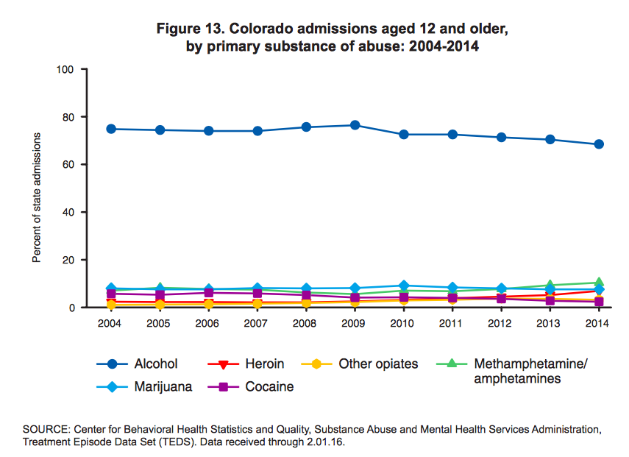
Abbildung 36: Entwicklung der Behandlungsnachfragen im Bundesstaat Colorado (Substance Abuse and Mental Health Services Administration, Center for Behavioral Health Statistics and Quality, S. 22)
Die allgemeinen Behandlungsraten für problematischen Marihuana-Konsum (Zahl auf 100.000 Einwohner) ist sowohl für die Altersgruppe der unter-20-Jährigen (2009 = 271, 2014 = 180) als 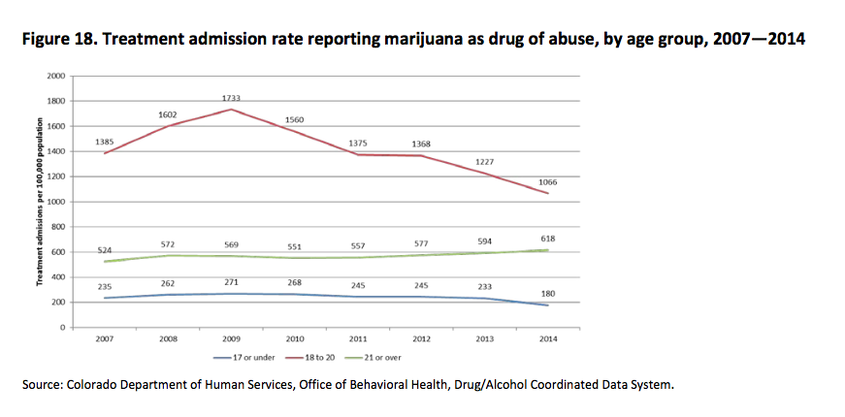
Abbildung 37: Entwicklung der Behandlungsraten für problematischen Marihuana-Konsum in verschiedenen Altersgruppe Colorados (Reed, a. a. O., S. 53)
auch der 18-20-Jährigen (2009 = 1.733, 2014 = 1.066) seit 2009 kontinuierlich und deutlich gesunken. Nur in der Gruppe der über 21-Jährigen ist ein leichter Anstieg in der Aufnahme von Behandlungen auszumachen (von 569 auf 618 Fälle pro 100.000 Einwohner)(vgl. Reed a. a. O., S. 53). Dies ist auch die Gruppe, die von einer Regulierung des Freizeitkonsums profitiert (vgl. Abbildung 37).

Das Beispiel Washington
Ein ähnliches Bild bezogen auf die Nachfrage nach Behandlungen speziell für problematischen Marihuana-Konsum zeichnet sich auch für den Bundesstaat Washington ab: Hier sind seit 2013 und damit Postregulierung ebenfalls keine bemerkenswerten Veränderungen eingetreten (vgl. Substance Abuse and Mental Health Services Administration, Center for Behavioral Health Statistics and Quality S. 42) (vgl. Abbildung 38).

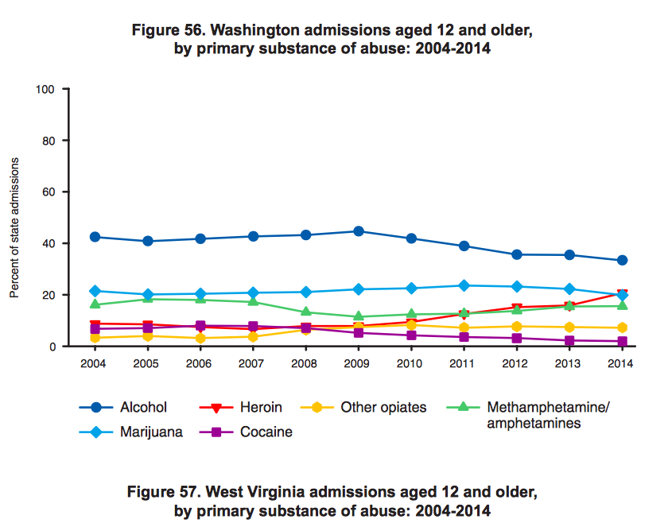
Abbildung 38: Entwicklung der Behandlungsnachfrage im Bundesstaat Washington (Substance Abuse and Mental Health Services Administration, Center for Behavioral Health Statistics and Quality, S. 42)

Es bleibt abzuwarten, ob sich der Trend einer leicht rückläufigen Nachfrage zu einer signifikanten Veränderung entwickeln wird.

Drogenpolitische Schlussfolgerungen
Die vorliegenden Daten fordern dazu auf, hypothetisch angenommene parallele Entwicklungen von Regulierungsschritten, steigenden Konsumraten und sich einstellenden Problemen mit dem Cannabiskonsum zu überdenken. Zukünftig sollte eine detailliertere Aufschlüsselung der Prävalenzrate für aktuellen Konsum, die bisher ausschließlich über das Erfragen „Ein Mal im vergangenen Monat“ ermittelt wird, aussagefähigere Einblicke erbringen, welche Konsummuster tatsächlich mit drogenbezogenen Problemlagen zu assoziieren sind. Über Untersuchungen zu den kulturell verbreiteten Risikomanagement-Strategien und den Sozialisations- und Lernprozessen in Bezug auf den Umgang mit Marihuana in konsumierenden Milieus ließ sich zudem ermitteln, wie ein autonom kontrollierter und risikobewusster Umgang mit dieser Substanz gelingen kann.

In den Behandlungszahlen bei problematischem Marihuana-Konsum wird deutlich, dass in der Altersgruppe der 12-17-Jährigen die gerichtlich angeordnete Aufnahme einer Behandlung einen besonderen Stellenwert hat. Diese wird mehrheitlich durch ambulante Therapien umgesetzt, was auf weniger dramatische Problemkonstellationen schließen lässt. Zu fragen ist deshalb, wieweit andere Möglichkeiten geeignet sind, sich mit Jugendlichen über Marihuana-Konsum auszutauschen und sie zu einer Änderung zu motivieren. Kalifornien hat beispielsweise in seinem Regulierungsgesetz veränderte Strafen für Marihuana-konsumierende Jugendliche festgeschrieben, die sich sowohl aus einer verpflichtenden Teilnahme an einer Bildungsmaßnahme, abzuleistenden Stunden gemeinnütziger Arbeit und einer Geldstrafe zusammensetzen (vgl. „The Control, Regulate and Tax Adult Use of Marijuana Act“ 2016). Auf diese Weise wird eine Alternative zu einer strafrechtlichen Ahnung oder einer Therapieauflage für die unter Prohibition stehenden Altersgruppen geschaffen, auf deren Effekte, nachgewiesen durch Monitoring, man gespannt sein darf.

Zur Entwicklung gesundheitlicher Krisen in Zusammenhang mit Marihuana-Konsum
Als weitere Marksteine zu den Auswirkungen der Regulierung werden drogenbedingte Unfälle und Krisen in Betracht gezogen. Während hypothetisch angenommen wird, dass durch eine freie Zugänglichkeit von Marihuana die Raten für dramatische Einschnitte in die physische und psychische Gesundheit hochschnellen werden, gehen andere Überlegungen davon aus, dass in der Tat mit einer zeitweisen Zunahme von Zwischenfällen gerechnet werden kann, die sich aus einem unkundigen Umgang mit Marihuana ergeben. Allerdings wird auf Lernprozesse für den Umgang mit dieser Substanz verwiesen, die sich unter veränderten drogenpolitischen Rahmenbedingungen schnell, ungehindert und gefördert durch entsprechende Projekte der Drogenerziehung und Suchtprävention umgehend vollziehen werden.

Zur amerikanischen Datenlage
Für eine sachgerechte Prüfung dieser Hypothesen ist die Datenlage allerdings mehr als spärlich.
Eine Datenquelle sind Aussagen der Poison Centers der jeweiligen Bundesstaaten: Landesweite Call-Center, die eine kostenlose telefonische Expertenberatung in Bezug auf giftige, gefährliche und toxische Expositionen anbieten. Von diesen werden die Anrufer nach Alter, Wohngegend, Alter der Person, um die es in der Konsultation geht, und dem Grund der Anfrage gezählt. In Bezug auf Marihuana wird in einigen Bundesländern zudem erfasst, welche Produktform des konsumierten Marihuanas die Irritationen und Unsicherheiten ausgelöst hat.

Eine weitere Datenquelle sind Statistiken für die Inanspruchnahme von Rettungsstellen und Notaufnahmen. Auch hier wird die Gesamtzahl der Inanspruchnahmen mit einer Codierung der Symptome nach dem Klassifikationssystem ICD-9-CM immer dann festgehalten, wenn in der Erstaufnahme vermutet wird, dass der Notfall in Zusammenhang mit Marihuana-Konsum steht. In diesem Fall sollen die Fälle nach folgenden Codierungen festgehalten werden:
- 305.2 Cannabis Abuse
- 304.3 Cannabis-Abhängigkeit
- 969.6 Vergiftungen durch Halluzinogene (hier werden allerdings auch Unfälle mit Substanzen wie LSD, Meskalin, Psilocybin zugeordnet)
- E854.1 zufällige Vergiftung durch Halluzinogene (auch hier mit unspezifischer Zuordnung der Art des Halluzinogens)
In der Praxis gestaltet sich diese Erfassung aber problematisch, so dass derart differenzierte Fallzahlen nicht vorliegen (vgl. Reed a. a. O., S. 50).

Darüber hinaus ist für beide Datenquellen herauszustellen, dass es sich nicht um belastbare Daten handelt, weil weder die Aussagen der Anrufer beim Call-Center noch die vorläufigen Angaben aus der Erstaufnahme der Rettungsstellen in ihrer Korrektheit nachprüfbar sind; während der Behandlung nach Notaufnahme auch nicht geprüft und ggf. revidiert werden. Zudem sollte bei der Interpretation der Daten wieder das Phänomen des Scham-Managements (siehe S. 8) mitgedacht werden: Leider lässt sich im Nachhinein nicht prüfen, ob die Inanspruchnahme des professionellen Hilfesystems unter den Bedingungen der Prohibition gleichartig war. Denkbar ist, dass Entkriminalisierung und Entstigmatisierung dazu führen, dass mit weniger Vorbehalten und schneller Hilfe nachgefragt wird, wenn in Zusammenhang mit Marihuana Krisen und Unfälle eintreten. Insofern kann der deutliche Anstieg der Fallzahlen nicht unbedingt eine tatsächliche Entwicklung abbilden, sondern auch auf ein bisheriges Dunkelfeld hinweisen.

Das Beispiel Washington
In Washington hat sich die Zahl der Anrufer, die nach eigenen Einschätzungen wegen Sorgen und Schwierigkeiten ausgelöst durch Marihuana-Konsum Expertenrat suchen, nach Beginn des Regulierungsprozesses deutlich erhöht (2011 = 117 Anrufe, 2014 = 199 Anrufe, vgl. Washington ImpactReport 2016, S. 67).

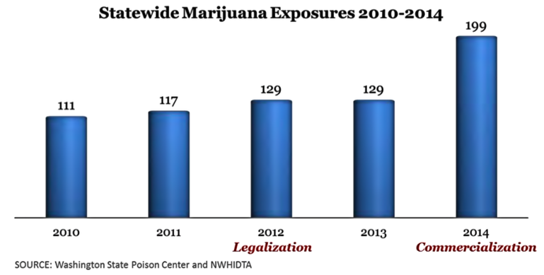
Abbildung 39: Zahl der Anrufer im Poison-Center mit Problemen durch Marihuana-Konsum (Washington ImpactReport 2016, S. 67)
Interessant ist, dass sich für diese Entwicklungen regionale Unterschiede abzeichnen: Insbesondere aus größeren Counties/Landkreisen war eine größere Zunahme der Anrufer zu verzeichnen als in kleineren (vgl. ebenda).
Die Nachfrage nach Expertenrat in Zusammenhang mit Marihuana-Konsum von Jugendlichen unter 20 Jahren stieg besonders: Sie hat sich nach der Regulierung fast verdoppelt und machte 43 % aller Anrufe aus (vgl. ebenda). Herauszuheben sind in diesem Zusammenhang Anrufe zu Unfällen, in denen Kinder unter fünf Jahren offensichtlich Marihuana zu sich genommen hatten – immerhin 64 von 199 Fällen. Für diese Altersgruppe waren die Unfallquellen mehrheitlich Süßigkeiten, Kuchen und Brot („Infused-Products“), denen Marihuana zugesetzt worden war und die versehentlich konsumiert wurden. Als weitere Unfallquelle schälen sich Öle und Lotionen auf Basis hochpotenten Haschisch-Öls heraus, die offensichtlich nicht passgerecht dosiert wurden.

Für den Bundesstaat Washington ließen sich keine belastbaren Daten finden, die zur Entwicklung von Anfragen in Rettungsstellen und Notaufnahmen ausgelöst durch eine Exposition mit Marihuana-Konsum Auskunft geben.

Das Beispiel Colorado
Auch in Colorado steigt die Zahl der telefonischen Nachfragen im Rocky Mountain Poison and Drug Center (RMPDC) in Zusammenhang mit Expositionen durch Marihuana bereits seit zehn Jahren (2006 = 44 Fälle, 2015 = 227 Fälle). Auch wenn der Anstieg der Fallzahlen Achtungszeichen setzt, bleiben die absoluten Zahlen jedoch weiterhin überschaubar (vgl. Reed, a. a. O., S. 49).
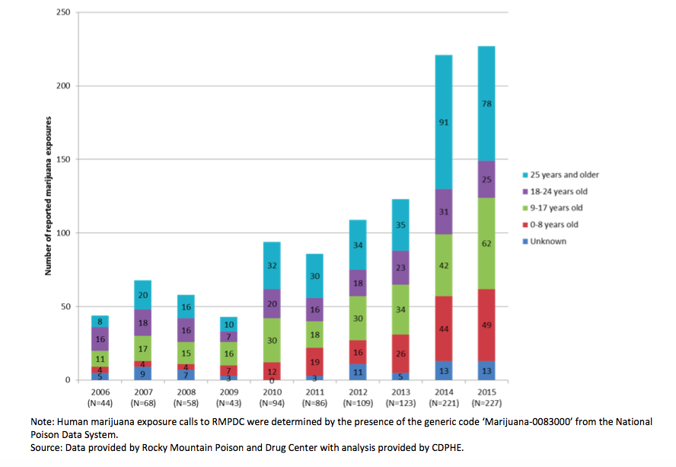
Abbildung 40: Zahl der Anrufe beim Rocky Mountain Poison and Drug Center nach Altersgruppen der betroffenen Person in den Jahren 2006-2015 (vgl. Reed, a. a. O., S. 50)
Herauszuheben ist zudem, dass insbesondere Unfälle durch den Konsum von 8-jährigen und jüngeren Kindern (2006 = 4 Fälle, 2015 = 49 Fälle) und durch ältere Erwachsene (25 Jahre und älter 2006 = 8 Fälle, 2015 = 78 Fälle) überproportional gestiegen sind. Während die ältere Gruppe auch diejenige ist, die mit Beginn des Regulierungsprozesses durch einen sprunghaften Anstieg eines Probierkonsums epidemiologisch auffällt, verweisen die Anstiege in den Kindergruppen mit großer Wahrscheinlichkeit eher auf Haushaltsunfälle, die durch unsachgemäße Lagerung der Substanz oder durch (Rauch- oder Inhalations-)Konsum im Beisein von Kindern zustande gekommen sind. Eine genaue Erklärung der Hintergründe lässt sich aus den vorliegenden Daten nicht ermitteln.
Auch für die Inanspruchnahme von Rettungsdiensten und Notfallaufnahmen lässt sich in Colorado ein zeitlicher Bezug zu den drogenpolitischen Neuregelungen herstellen. Allerdings betonen die Berichterstatter selbst, dass im System der statistischen Erfassung im Zeitverlauf diverse Veränderungen vorgenommen wurden, weshalb ein belastbarer, nach den ICD-9-Kennziffern detaillierter Prä-/Post-Vergleich nicht möglich ist (vgl. Reed, a. a. O., S. 51).

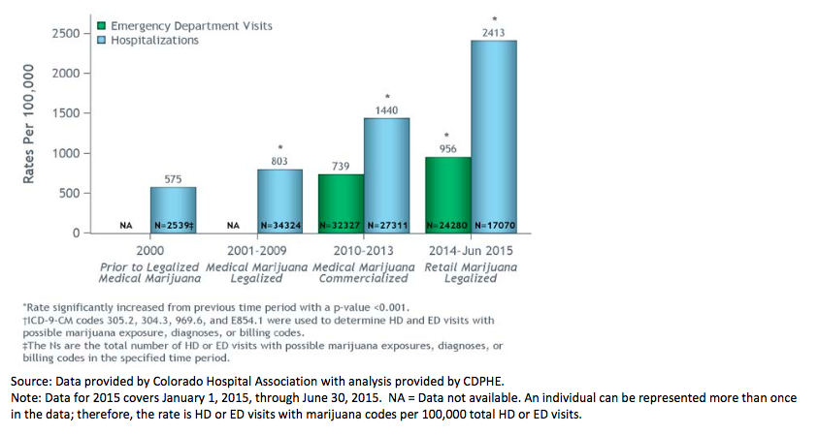
Abbildung 41: Zahl von Notaufnahmen, und Inanspruchnahmen von Rettungsstellen bei möglicher Marihuana-Exposition nach Jahren (Reed, a. a. O., S. 51)
Dennoch kann herausgestellt werden, dass es in der Zahl der Notfallaufnahmen einen signifikanten Anstieg im Zuge der Regulierung gab (2010-2013 = 1440 Fälle, 2014-2015 = 2413 Fälle per 100.000 Einwohner). Auch die Zahl der Inanspruchnahme von Rettungsdiensten folgt signifikant diesem Trend (2010-2013 = 739 Fälle, 2014-15 = 956 Fälle per 100.000 Einwohner, vgl. Reed, a. a. O., S. 51) (vgl. Abbildung 41).
Die detaillierten Hintergründe für diese Entwicklungen lassen sich aus den erhobenen Daten nicht ermitteln, fordern aber zu einer wissenschaftlichen Klärung geradezu auf.

Drogenpolitische Schlussfolgerungen
Deutlich wird, dass die neuartige Verfügbarkeit von Marihuana dazu führt, dass sich eine Diversifizierung der konsumierbaren Produkte vollzieht, die u. a. auf die Entwicklung einer neuen Koch- und Backkultur unter Verwendung von Marihuana zurückgeht. Dabei zeichnen sich allerdings Gefahren ab: Erstens kann Marihuana ungewollt von Kindern und Jugendlichen konsumiert werden, weil diese Produkte nicht als solche deklariert sind, weil sie mit anderen Lebensmitteln verwechselt werden oder den Konsumierenden von anderen Personen als vermeidlich nicht-Marihuana-haltig ausgegeben werden. Zweitens kann vermutet werden, dass die im Regulierungsgesetz ausdrücklich festgelegte Forderung, nicht in der Öffentlichkeit und nicht öffentlich beobachtbar zu konsumieren, dazu führt, dass in den heimischen Wänden konsumiert wird, wodurch die Wahrscheinlichkeit steigt, dass auch Kinder beispielsweise durch Rauch und Verdampfung ungewollt der Substanzwirkung ausgesetzt werden. Drittens entstehen durch hochkonzentrierte Haschisch-Öle höhere Risiken einer Überdosierung mit höchst unangenehmen körperlichen und psychischen Effekten, die zum Teil oder aus Unkenntnis als so problematisch erlebt werden, dass medizinische Hilfe gesucht wird. Diesen ungewünschten Effekten einer Regulierung sollte durch geeignete Aufklärung und Prävention zuvor gekommen werden.
Abzuwarten bleibt, ob sich diese Entwicklungen als generelle Trends durchsetzen oder durch Lernprozesse zum Umgang mit Marihuana in der Bevölkerung bewältigt werden und sich als ein Durchgangsphänomen herausstellen. Erkennbar ist jedoch, dass sich Krisen und Unfälle beim Umgang mit Marihuana im Zuge einer Regulierung einstellen können, weshalb durch Drogenerziehung und Suchtprävention diverse Aktivitäten gefordert sind, Wissen und Kenntnisse rechtzeitig in der Bevölkerung zu popularisieren und mit alltagspraktischen Hinweisen und Tipps einen Beitrag dafür zu leisten, um diesen negativen Effekte drogenpolitischer Neuregelungen möglichst entgegenzutreten.

Das Regulierungsmodell Kaliforniens hat, aus diesen Bezügen lernend, z. B. sehr ausführlich und detailliert festgelegt, wie Produkte, die in irgendeiner Form Marihuana enthalten, zu deklarieren, gesondert auszuweisen und mit einer Kindersicherung zu versehen sind. Darüber hinaus liegt auf der Hand, dass im Prozess der Umsetzung der Regulierung darauf hinzuweisen ist, wie Marihuana-Produkte im Haushalt zu lagern sind, damit Kinder, Jugendliche und andere Personen dazu keinen Zugang erhalten.

Literatur
American Psychiatric Association 1994
Hughes, Arthur; Rachel; M.S.; Lipari, N.; Williams, Matthew R. (2016): Marijuana use and perceived risk of harm from Marijuana use varies within and across States. In: SAMHSA(2016): CBHSQ-Report from July 26. 2016. In: http://www.samhsa.gov/data/sites/default/files/report_2404/ShortReport-2404.html vom 30. Oktober 2016
Northwest High Intensity Drug Trafficking Area (NWHIDTA) (2016): Washington State Marijuana Impact Report, Seattle
Reed, Jackson K. (2016): Marijuana Legalization in Colorado: Early Findings. A Report Pursuant to Senate Bill 13-283. March 2016, Denver
Substance Abuse and Mental Health Services Administration, Center for Behavioral Health Statistics and Quality. Treatment Episode Data Set (TEDS) 2014,
Substance Abuse and Mental Health Services Administration, Center for Behavioral Health Statistics and Quality. Treatment Episode Data Set (TEDS) 2016,
The Control, Regulate and Tax Adult Use of Marijuana Act 2016

Drogenpolitische Neuregelungen und die Entwicklung der Kriminalität

Die drogenpolitischen Grundannahmen
Auch zur Entwicklung von Kriminalitätsraten im Zuge der Umsetzung eines Regulierungsprozesses werden unterschiedliche Hypothesen formuliert: Von Gegnern wird herausgestellt, dass die ökonomische Dynamik des bestehenden Schwarzmarktes verhindert wird, diese Strukturen mit einer Regulierung aufzulösen. Verwiesen wird darauf, dass alle Regulierungsmodelle erstens mit strikt kontrollierten Lizenzen für Produktion, Erzeugung, Handel und Verkauf arbeiten müssen, um tatsächlich regulierend zu wirken, zweitens zudem die Gewinne des Marktes durch Steuern abschöpfen wollen und drittens ökonomische Bremsen für die Entwicklung der Nachfrage u. a. durch die Gestaltung von Preisen sowie Limits für Abgabemengen, -orte und Werbung setzen sollten. All dies würde aber dafür sprechen, dass auch weiterhin ein Schwarzmarkt mit daran gebundener Kriminalität bestehen bleibt.
Befürworter eine Regulierung heben den hohen sozialen Gewinn für eine Gesellschaft hervor, der erstens durch die Regulierung für konsumwillige Bevölkerungsgruppen entsteht, die sich nicht mehr einer Strafverfolgung ausgesetzt sehen, die bis dahin oft mit tiefgreifenden Einschnitten in der Biografie der Betroffenen verbunden ist. Daraus ergeben sich zweitens erhebliche Gewinne durch Einsparungen/Neuorientierungen in den Aufgaben der strafenden Institutionen (Polizei, Justiz, Strafvollzug), deren Ressourcen nicht mehr durch die Verfolgung opferloser Delikte gebunden sind und die sich anderen Bereichen der öffentlichen Ordnung und Sicherheit zuwenden können. Abgeschöpfte Gewinne einer legalen Cannabisindustrie ermöglichen drittens, Drogenerziehung und Suchtprävention mit weiteren Ressourcen auszustatten, so dass vor allem Lernprozesse zum Umgang mit Marihuana besonders begleitet und gefördert werden können. Viertes wird angenommen, dass sich große Teile der Konsumenten über einen legalen Markt versorgen werden, wenn die ökonomischen und sozialen Zugangsbedingungen bestimmte Zumutungen nicht überschreiten, so dass der existierende Schwarzmarkt zumindest in großen Teilen tatsächlich ausgetrocknet wird. Welche Zumutbarkeitsbarrieren genau existieren und wie deren Elastizität aussieht, ist allerdings unbekannt.
Verwiesen sei in diesem Zusammenhang beispielsweise auf die Preiselastizität von Alkohol und Tabak: Erwiesenermaßen sind Preisbildungsmaßnahmen ein wirksames Mittel, um den (problematischen) Konsum von Alkohol und Tabak einzudämmen. Je höher die Preise für diese psycho-aktiven Substanzen sind, desto weniger wird konsumiert. Deshalb wird die staatliche Preisgestaltung als eine substanzielle soziale Intervention zur Steuerung der Konsumentwicklung angesehen. Es darf allerdings nicht übersehen werden, dass die Preiselastizität auch für diese Produkte nicht unbegrenzt ist. Wird die Akzeptanzschwelle der Preise für diese Konsumgüter überzogen und werden die sozialen Rahmenbedingungen für einen Zugang zu diesen zu hochschwellig, wird nicht der Konsum eingestellt, sondern auf andere Beschaffungswege z. B. über einen Schwarz- oder Graumarkt oder auf Eigenproduktion ausgewichen. Wo die Akzeptanzschwellen bei Marihuana in Bezug auf die Gestaltung der Preise und der sozialen Bezugsregelungen liegen, ist drogenpolitisches Neuland.

Regulierungsprozesse: Radical is the Shift!
Um die oben skizzierten Entwicklungen prüfen zu können, sind zwei Jahre der Umsetzung eines Regulierungsprozesses des Marihuana-Konsums deutlich zu kurz. In dieser Zeit konnte in keinem der Bundesstaaten ein vollständig funktionierendes System für Produktion, Erzeugung, Handel und Verkauf geschaffen werden, das in der Lage ist, den Schwarzmarkt vollständig aufzulösen. Auch das geplante System der Vergabe von Lizenzen und die Überwachung der regulierenden Vorgaben für die Marihuana-Industrie befindet sich noch im Aufbau und arbeitet deshalb mit vielen Übergangsregeln, mit denen u. a. auch die schon existierenden ökonomischen Strukturen Schritt für Schritt legalisiert werden. Darüber hinaus bleiben wichtige drogenpolitische Regelungen der US-Administration beispielsweise in Zusammenhang mit dem Cole-Memo (siehe S. 12) bestehen und werden weiterhin strafverfolgt:
- Die Weitergabe von Marihuana an Minderjährige,
- Der Transfer von Geld aus dem Marihuana-Verkauf in kriminelle Geschäfte, Banden und Kartelle,
- Der Transfer von Marihuana aus Bundesstaaten, in denen es legal ist, in andere Bundesstaaten,
- Das Nutzen bundesstaatlich zugelassener Aktivitäten rund um Marihuana, um andere illegalisierte Drogen oder andere illegale Aktivitäten zu tarnen,
- Der Einsatzes von Gewalt und Schusswaffen im Rahmen der Kultivierung und Distribution von Marihuana,
- Das Fahrens unter Drogeneinfluss, soweit dies mit dem Marihuana-Konsum in Verbindung gebracht werden kann,
- Der Anbau und die Produktion von Marihuana auf öffentlichen Plätzen und Anlagen und damit verbundene Gefahren für die öffentlichen Sicherheit und die Umwelt,
- Marihuana-Besitz und Konsum in oder auf nationalem Eigentum.
Auch daraus lassen sich Hinweise ableiten, welche Handlungen und Verhaltensweisen aus der Kriminalisierung tatsächlich herausgeführt werden, welche weiterhin bestehen bleiben und welche nunmehr als neue strafwürdige Tatbestände eingestuft werden. Verwiesen sei in diesem Zusammenhang auf eine gewisse Marihuana-Piraterie von Farmern, die sich in der Illegalität unkontrolliert an Wasserressourcen bedienten und mit ihren Anbaumethoden teilweise hohe Umweltbelastungen erzeugten. Solange diese Produktion allerdings illegalisiert war, fand ökologischer Raubbau in Heimlichkeit statt und wurde als strafbare Handlung nicht gesondert verfolgt. Im Zuge der Regulierung wird nun auch mit Vorgaben in Prozesse von Produktion, Erzeugung, Distribution und Verkauf von Marihuana eingegriffen, deren Umsetzung kontrolliert und die Nichteinhaltung der Vorgaben unter Strafandrohung gestellt. Insofern werden quasi bestimmte Handlungen und Routinen zu bisher so nicht gekannten Delikten, die zum Teil als Ordnungsstrafe, zum Teil aber auch als kriminelle Handlung strafrechtlich verfolgt werden.
Eine Auseinandersetzung mit der Entwicklung der Kriminalität im Prozess der Regulierung hat also sehr verschiedene Kriminalitätsbereiche mit zum Teil parallel laufenden und sich auch überschneidenden Entwicklungen in den Blick zu nehmen. Dazu liegen allerdings bisher in den Bundesstaaten Washington und Colorado nur wenige Daten vor.

Das Beispiel Washington
Bezogen auf die Kriminalitätsentwicklung im Bundesstaat Washington stechen folgende Daten heraus:
- Mit dem Beginn des Regulierungsprozesses im Jahr 2013 hat sich die Zahl der Beschlagnahmungen von Marihuana drastisch gesenkt (um 61,7 %) und offensichtlich auf einen Teil reduziert, der nicht von den Regulierungsmaßnahmen betroffen ist (vgl. Washington Impact Report, S. 92).
- Insofern verwundert nicht, das die Beschlagnahmungen von Marihuana in der überwiegenden Zahl bei Jugendlichen und Heranwachsenden erfolgt, die in Washington weiterhin und mit Zero-Tolerance einer Totalprohibition unterstellt sind und damit als Konsumentengruppe nicht von den Effekten der Regulierung profitieren kann.
- Zwar sind die Zahlen der Beschlagnahmungen auch unter 12-17-Jährigen zurück gegangen, dennoch gilt zur Kenntnis zu nehmen, dass diese Gruppe im Jahr 2014 am Zustandekommen von 74 % aller Beschlagnahmungen beteiligt war (vgl. ebenda)(vgl. Abbildung 41).

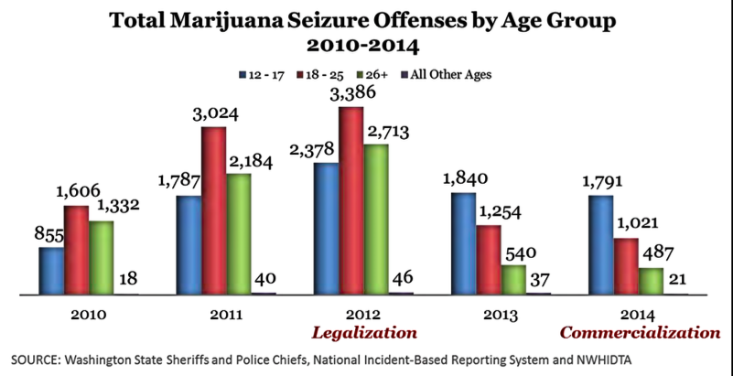
Abbildung 42: Gesamtzahl der Beschlagnahmungen von Marihuana nach Altersgruppen (vgl. Washington Impact Report 2016, S. 93)
- Trotz strenger Auflagen für Produktion, Erzeugung und Handel konnte im Zuge der Regulierung bisher nicht verhindert werden, dass in Washington angebautes Marihuana in 43 weiteren Bundesstaaten beschlagnahmt wurde; der Bundesstaat damit weiterhin Lieferant für praktisch die gesamte USA ist (ebenda) und dafür Transportwege auf den Straßen und Postversendungen nutzte.
In den Berichten wird zudem darauf verwiesen, dass durch die Regulierungsprozesse im Bereich der Strafverfolgung höchste Verunsicherungen für die handelnden Personen erzeugt wurden. Auch nach zwei Jahren der Umsetzung drogenpolitischer Neuregelungen existieren weiterhin Irritationen über Strafverfolgungsziele, Kriterien dazu, wann Beschlagnahmungen und Verhaftungen angemessen sind und ob überhaupt Anklagen eingereicht werden sollen. Viele Staatsanwälte hätten abgelehnt, „Marihuana-Fälle“ zu verfolgen, wenn nicht extreme Umstände am Tathergang beteiligt waren (ebenda).

Das Beispiel Colorado
Auch im Bundesstaat Colorado hat der Start des Regulierungsprozesses umgehend zu einem enormen Rückgang der Strafverfolgung für Handlungen in Zusammenhang mit Marihuana-Konsum geführt (vgl. Abbildung 43)(Reed, a. a. O., S. 22):
- Vor dem Beginn der Regulierung hatten Delikte in Zusammenhang mit dem Marihuana-Konsum einen Anteil von 6 % (2012) an allen Festnahmen. Diese Rate wurde mit dem Regulierungsprozess halbiert (2014 = 3 %)(vgl. ebenda).
- Die Gesamtzahl der Verhaftungen in Zusammenhang mit Marihuana-Konsum nahm um 47 % ab (von 2012 = 12.894, 2014 = 7.004 Fälle)(vgl. Reed, a. a. O., S. 6). Die größten Rückgänge erfolgten bei Verhaftungen wegen Marihuana-Besitz, die mit der Regulierung fast halbiert wurden (2014 = - 49 %), auch Verhaftungen wegen des Verkaufs von Marihuana verringerte sich deutlich (2014 = - 24 %), genauso wie Verhaftungen in Zusammenhang mit Marihuana, die nicht weiter spezifiziert wurden (2014 = - 42 %). Von den Regulierungen wurden die ohnehin sehr geringen Verhaftungszahlen in Zusammenhang mit der Produktion, dem Verkauf und dem Schmuggel von Marihuana kaum tangiert. Auch diese sanken, wenn auch kaum merklich (2014 = 5 %)(vgl. ebenda).
- In den Jahren 2012-2015 vollzogen sich drastische Entwicklungen in Bezug auf die Ablehnung einer Anklageerhebung in Zusammenhang mit Marihuana: Im Vergleich zu Prä-Regulierung 2012 wurden 2015 81 % aller Anklageerhebungen durch die Gerichte abgelehnt (2012 = 10.340, 2015 = 1.954)(vgl. ebenda).
- Sinkende Fallzahlen der Strafverfolgung betrafen alle Dimensionen von Straftaten: sowohl Anzeigen von Verbrechenstatbeständen in Zusammenhang mit Marihuana, Anzeigen von Vergehen und von Delikten, die als geringfügige Straftaten einzuordnen waren, sowie Vorladungen wegen Marihuana-Besitz: Die Zahl der Anzeigen von Verbrechenstatbeständen in Zusammenhang mit Marihuana sank um 45 % (2012 = 1.023, 2015 = 566), Anzeigen vom Niveau eines Vergehens um 1% (2012 = 586, 2015 = 409), Anzeigen von Delikten, die als geringfügige Straftaten einzuordnen waren, um 89 % (8.728 = 21012, 979 = 2015) und Vorladungen wegen Marihuana-Besitz sanken um 88 % (9.130 = 2012, 1.068 = 2015)(vgl. ebenda).
- Von diesen Wendungen in der Strafverfolgungspraxis profitierten alle Altersgruppen mit sinkenden Raten bei Arrestierungen (18-20-Jährige = 33 %, 21 Jahre und älter = 78 %), nur für Jugendliche (10-17-Jährige = 5 %) änderte sich die Strafverfolgungspraxis quasi nicht (vgl. ebenda).
- In Bezug auf die organisierte Kriminalität gab es zwischen 2012 und 2015 im Rahmen des Colorado Organized Crime Control Act (CRS18 17.104) 88 Fälle, die zu einer Vorladung vor Gericht führten (darunter wegen Verteilung = 56 Fälle, Verschwörung = 16 Fälle, Herstellung = 10 Fälle und Besitz zum Weiterverkauf = 6 Fälle)(vgl. ebenda).

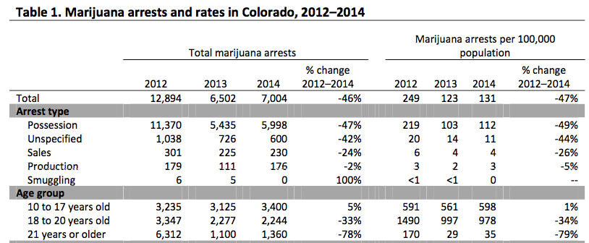
Abbildung 43: Zur Entwicklung der Verhaftungen in Zusammenhang mit Handlungen rund um Marihuana (Reed, a. a. O., S. 22)
Insgesamt zeigt sich auch in Colorado, dass im Zuge der Regulierungsprozesse eine drastische Reduktion der Strafverfolgung für Delikte in Zusammenhang mit dem persönlichen Konsum von Marihuana vorgenommen wurde, von der insbesondere diejenigen profitieren, die älter als 21-Jahre sind und damit unter die gesetzlichen Neuregelungen fallen. Wenngleich in den absoluten Zahlen zumindest auch für 18-20-Jährige eine gewisse Rücknahme der Strafverfolgung erfolgt, blieben die weiterhin unter Totalprohibition stehenden 10-17-Jährigen von diesen Entwicklungen ausgeschlossen. Auf Grund dieser Gesamtentwicklung ist der Anteil der Jugendlichen (10-17 Jahre) an der Strafverfolgung im Zuge der Regulierung sprunghaft gestiegen auf (2012 = 25,0 %, 2015 = 52,3 %). Das heißt, auch in Colorado stehen nunmehr im Fokus der Strafverfolgung Jugendliche, für die weiterhin klare Orientierungen zu den Strafzielen und den Bewertungen von Handlungen als Delikte existieren.

Drogenpolitische Schlussfolgerungen
Die vorliegenden Daten dokumentieren in beiden Bundesstaaten, dass zu den ersten Effekten einer Regulierung ein deutlicher Rückgang der Strafverfolgung in Zusammenhang mit einem Marihuana-Konsum gehört. Insbesondere für vormals eher als geringfügig oder Bagatelldelikt eingestufte Handlungen ist die Strafverfolgung quasi eingestellt worden, wenn die Betroffenen älter als 21 Jahre waren und damit unter die Neuregelungen fielen. In geringfügiger Weise konnten auch die 18-20-Jährigen von einer weniger intensiven Strafverfolgung profitieren. Dies ist wesentlich dem Umstand geschuldet, dass diese Altersgruppe bereits von einer medizinischen Vergabe von Marihuana profitieren darf und durch eine relativ problemlose Verschreibung einer Strafverfolgung entgehen kann.

Problematisch sind die Entwicklungen, die sich im Zuge der Regulierung für Jugendliche zwischen 10-17 Jahren ergeben: Diese sind weiterhin einer Totalprohibition unterstellt, weshalb sich auch die Strafziele, die Bewertungen von Handlungen als strafbare Delikte und die Verfahrensweisen bei Aufdeckung einer strafbaren Handlung nicht verändert haben. Damit besteht für die handelnden Personen in den Strafverfolgungsbehörden zu ihrem Auftrag eine Sicherheit, die ansonsten im Zuge der Regulierung vielfach in Frage gestellt wird. Dies unterscheidet die Praxis im Vergleich zu anderen Altersgruppen, die von drogenpolitischen Neuregelungen profitieren können.
Als Erfahrung aus dem Regulierungsprozess wird insbesondere für die Arbeit der Strafverfolgungsbehörden herausgestellt, dass es regelmäßig massive Irritationen dazu gibt, wie genau die Strafverfolgungsziele definiert sind, welche Kriterien dazu gelten sollen, wann Beschlagnahmungen und Verhaftungen angemessen sind und ob überhaupt Anklagen eingereicht werden sollen. Vielfach wird sogar abgelehnt, „Marihuana-Fälle“ zu verfolgen, wenn nicht extreme Umstände am Tathergang beteiligt sind.
Insofern drängt sich als Schlussfolgerung auf, bereits in Vorbereitung des Beginns drogenpolitischen Regulierungen Übergangsregeln zu schaffen, die den beteiligten Personen in den Strafverfolgungsinstitutionen Handlungssicherheiten mit einsichtigen Aufträgen und Handlungsanweisungen geben. Zu bedenken ist, dass sich durch die Neuregelungen in den Instanzen der sozialen Kontrolle Stück für Stück freie Ressourcen ergeben werden, die unverzüglich in andere Bereiche von Ordnung und Sicherheit gelenkt werden sollten. Andernfalls entsteht die Gefahr, dass freie Kapazitäten dort eingesetzt werden, wo die drogenpolitischen Neuregelungen nicht relevant sind, die alten Routinen weiterhin gelten und die handelnden Personen Sicherheiten für ihr Tun finden können.
In Zusammenhang mit einer Regulierung von Marihuana droht auf diese Weise die Gefahr, dass insbesondere die Situation Jugendlicher, die zudem eine der epidemiologisch relevanten Konsumentengruppe sind, besonders vulnerabel wird, weil frei werdende Ressourcen zu einer Erhöhung der Verfolgungsintensitäten in dieser Gruppe führen.
Auch aus diesen Zusammenhängen stellt sich nochmals die Frage, wie ein sachgerechter Umgang mit jugendlichem Marihuana-Konsum geregelt werden kann, der nicht auf eine Totalprohibition mit Zero-Tolerance hinausläuft.

Literatur
Northwest High Intensity Drug Trafficking Area (NWHIDTA) (2016): Washington State Marijuana Impact Report, Seattle
Reed, Jackson K. (2016): Marijuana Legalization in Colorado: Early Findings. A Report Pursuant to Senate Bill 13-283. March 2016, Denver

Ausblick

Die Marihuana-Industrie: David gegen Goliath?
Schon lange vor der Regulierung existierten in vielen U.A.-Bundesstaaten tausende kleine Farmen, in denen Marihuana auf kleinen Flächen oder unter eher gartenähnlichen Bedingungen angebaut wurde. Die Ernte erfolgt in aufwendiger Handarbeit und ermöglicht den beteiligten Farmern, aber auch den Erntehelfern ein relativ hohes Einkommen (vgl. Krissmann 2015). Der Vertrieb und Handel wird über persönliche Netzwerke organisiert, die dadurch einen Bezug zu den Anbauregionen behalten. Die Illegalisierung sorgte zwar dafür, dass in diesen Beschäftigungsverhältnissen sonst geltende Standards in Bezug auf die Ausgestaltung von Arbeitsbedingungen, Arbeitssicherheit und Lohngestaltung unterlaufen werden konnten. Allerdings sind die geringen Hierarchien zwischen den Farmern und ihren, oft auch aus dem Freundeskreis und der weiteren Familie kommenden Helfern ein wichtiges Gegengewicht, bestimmte Standards nicht zu unterschreiten (vgl. ebenda).
Deutlich wird, dass in den USA schon unter den Bedingungen der Illegalität des Freizeitkonsums eine vollständig ausgebaute Marihuana-Wirtschaft mit Produktion, Verarbeitung, Distribution und Handel entstanden ist. Der legalisierte Sektor der Marihuana-Industrie erzeugt bereits jetzt Einkünfte in Höhe einer halben Billionen Dollar und erzielt jedes Jahr eine Handelsbilanzüberschuss (US Congress 2013). In der Marihuana-Wirtschaft können mindestens eine Millionen Farmer, aus der Region kommende Erntehelfer und einwandernde Migranten eine gut bezahlte Arbeit finden und so ihre Familien ernähren; die erwirtschafteten Gewinne verbleiben zu Teilen in der jeweiligen Region und sorgen für stabile wirtschaftliche Verhältnisse und einen gewissen Wohlstand vor allem dort, wo keine weiteren Einnahmequellen existieren.

Damit ist ein bedeutsamer Unterschied zu Deutschland benannt: Hier wird das besser zu transportierende Cannabisprodukt „Haschisch“ zum größten Teil aus Regionen außerhalb Deutschlands eingeführt. Wirtschaftliche Impulse aus der „Schwarzarbeit im Cannabissektor“ ergeben sich weder in Form von Arbeitsplätzen, Arbeitseinkommen oder zusätzlichen Einnahmen für die Gemeinden. In Deutschland ergeben sich Wohlstandeffekte allein durch Arbeitsplätze für die Institutionen von Polizei und Justiz durch den Auftrag der Strafverfolgung sowie für Institutionen von psychosozialer Hilfe und Therapie, wenn Konsumenten Angebote aus diesen Bereichen nachfragen. Diese Unterschiede zwischen Deutschland und den USA erklären zumindest zum Teil, warum in den amerikanischen drogenpolitischen Auseinandersetzungen um Regulierung wirtschaftliche Argumente nicht nur durch die Farmer selbst vorgetragen werden, sondern von der Bevölkerung auch Berechtigung zugesprochen erhalten.

Mit der Regulierung entstehen neue Bedingungen, unter denen sich die Marihuana-Wirtschaft auch umstrukturieren kann:
- Nunmehr wird es möglich, Marihuana quasi auch industriell auf großen Flächen anzubauen und über überregional agierende Handelsketten zu vermarkten. Deren Gewinne werden nicht mehr folgerichtig in den produzierenden Regionen verbleiben, sondern aus dieser eher abgezogen. Wie bei jeder industriellen Produktion wird ein großer Teil der vormaligen Handarbeit durch Maschinen übernommen werden, wodurch die bisherigen weniger qualifizierten, aber relativ gut bezahlten Arbeitsplätze verloren gehen.
- Wie bei allen Formen industrieller Pflanzenproduktion werden auch die Konsumenten von Marihuana mit all den Nachteilen konfrontiert werden, die mit einer solchen Produktionsweise regelmäßig verbunden sind. Dazu gehört ein Wechsel hin zu Cannabis, das genmanipuliert von hochpotenten Pflanzen gewonnen wird, der Einsatz von Pflanzendünger und Pestiziden, eine industriell vorgenommene Ernte, die nicht mehr die hohen Qualitätsmaßstäbe eines handverlesenen Erzeugnisses erreicht und zudem mit verschiedenen Chemikalien behandelt werden muss, um diese großen Mengen verarbeiten zu können.
- Mit einer industriellen Produktion lassen sich zudem Marihuana-Mengen herstellen, die weit über die gegenwärtige Nachfrage hinausgehen. Die besonderen ökonomischen Interessen dieser Großproduzenten werden ihrerseits in der Lage sein, Marktregulierungen zu unterlaufen, umsatz- und konsumankurbelnde Mechanismen zu installieren und schließlich auch politische Prozesse zu beeinflussen, die diese Prozesse zu unterbinden versuchen.
In der Gesamtschau wird nachvollziehbar, dass Maßnahmen einer Regulierung auch grundsätzliche Weichen dazu stellen, unter welchen Rahmenbedingungen sich nunmehr welche Formen einer Cannabiswirtschaft entwickeln sollen. In den Bundesstaaten mit Regulierungsprozessen gibt es in verschiedenen Regionen Aktivitäten, mit denen sich die einzelnen Farmer nicht nur gegenseitig dabei unterstützen, zügig Routinen und Standards zu entwickeln, um den eingeführten Regeln und Vorschriften für Anbau, Produktion und Handel entsprechen zu können. Es geht zugleich um Widerstand gegen Bestrebungen großer Agar-Industriekomplexe, zügig den größten Teil der Marihuana-Wirtschaft zu übernehmen.
Zumindest in Kalifornien wurden mit dem Gesetz zur Regulierung des Freizeitkonsums Fünf-Jahres-Fristen festgeschrieben, in denen Zentralisierung und Monopolisierung der Marihuana-Industrie unterbunden werden sollen. Diesen Schutzklauseln wird allerdings großes Misstrauen entgegen gebracht. Befürchtet wird, dass die auferlegten neuen Regelungen zur Kontrolle von Anbau, Produktion und Handeln dazu führen werden, die über Jahrzehnte gewachsene Expertise der kleinen Farmer abzuschöpfen, um nach der Schutzfrist mit großem Kapitel den Markt umzustrukturieren – Kapital, das durch sinkende Einnahmen als Folge des Systems von Mehrfachlizenzierung für Produktion, Erzeugung und Handel sowie zurückgehender Gewinne durch sinkende Preise auf dem regulierten Markt von kleinen Farmern nicht so schnell aufgebracht werden kann und durch die Banken weiterhin nicht bereitgestellt wird. Insofern sind mit dem Regulierungsprozess auch weitreichende ökonomische Entwicklungen angestoßen worden, die einer wissenschaftlichen Begleitung und Politikberatung dringlich bedürfen.

Fazit: Wir schaffen das auch!
Die Entscheidung zu einer Entkriminalisierung des Cannabiskonsums und für eine Regulierung des bis dahin existierenden Schwarzmarktes ist eine revolutionäre drogenpolitische Wendung mit weitreichenden Konsequenzen. Allein das Votum zu einer Gesetzesvorlage macht jedoch noch nicht einen Erfolg aus, der sich umgehend mit Zahlen und Kennziffern belegen lässt. Es kann sogar bezweifelt werden, dass sich dieser Radical Cultural Shift überhaupt vollständig in merkantilen Zahlen ausdrücken lassen wird. Diese Zweifel begründen sich zum einen daraus, dass sich in diesem historischen Experiment kaum alle Bedingungen so stabil halten lassen, dass der Effekt einer einzelnen Maßnahme solide herausgestellt werden kann. In der gegenwärtigen Praxis zeigt sich eher, dass sich einzelne Effekte überlagern; einige dabei nicht einfach nur additiv wirken, sondern sich positive und negative Wirkungen einstellen, die sich in einer Gesamtrechnung eher ausgleichen. All dies führt dazu, dass sich der Regulierungsprozess in seiner tatsächlichen gesamten Dimension nicht beschreiben lässt (vgl. Dills, Goffard, Miron 2016). Dennoch können schon jetzt auch Wohlstandsgewinne aufgezeigt werden, die sich gar nicht monetär/finanziell festhalten lassen. Dazu gehört erstens, auch im Bereich der Drogenpolitik zu einer rationalen Politik finden zu können, die auf den Regeln der Vernunft beruht und ihre Grundlagen in der Hinwendung zur Wirklichkeit und einer Akzeptanz grundlegender Fakten u. a. zu psycho-aktiven Substanzen hat. Dazu gehört zweitens auch, dass sich im Drogenbereich die Leitideen einer offenen Gesellschaft durchsetzen, die sich nur durch Selbstkritik an ihren eigenen Konzepte und Herangehensweisen weiterentwickeln kann und auf diese Weise Entwicklung initiativ vorantreibt.

Auch in den USA ist die Überführung des existierenden Schwarzmarktes für Cannabis ein Radical cultural Shift, der in tastenden Schritten gegangen wird. Dazu sind zunächst eine Reihe notwendiger Folgeentscheidungen für sehr unterschiedlichen Bereiche der Gesellschaft zu konzipieren, zu treffen, durchzusetzen, kritische zu analysieren und auszutarieren.
In den einzelnen Bundesstaaten wird zum einen mit sehr unterschiedlich ausgestalteten Modellen und Regeln experimentiert. Zum anderen werden immer wieder Kurskorrekturen vorgenommenen, mit denen auf sich einstellende erwünschte und nicht erwünschte Effekte korrigierend reagiert wird. Insofern erfolgt die Überführung des Cannabis-Schwarzmarktes in einen regulierten legalen Markt in den USA nicht auf einheitliche Weise, zudem in kleinen kontrollierten Schritten und ist bis heute nicht abgeschlossen. Vorliegende Daten und Einschätzungen sind deshalb immer als Rückmeldungen zu einem sich vollziehenden sozialen Lernprozess zu verstehen, in dem notwendige Folgeentscheidungen erkannt, umgesetzt und ggf. auch wieder korrigiert werden. Dies gilt es bei der Bewertung der bisher vorliegenden Erfahrungen zu berücksichtigen. Folgerichtig verbietet sich, aus einzelnen zeitlich limitierten Trends generalisierende Einschätzungen über den Erfolg oder das Scheitern von Regulierungsmodellen abzuleiten.

Für Deutschland ergibt sich aus dieser Vorreiterrolle der USA die besondere Chance, von diesem sozialen Lernprozess zu profitieren. Dazu sind die sehr unterschiedlichen Erfahrungen zur Kenntnis zu nehmen, deren Hintergründe auszuloten und die Chancen einer Übertragbarkeit bestimmter Konzeptideen auf die deutsche Kultur kritisch zu überdenken.
Im Zuge der Auseinandersetzung mit den amerikanischen Daten wird zudem deutlich, dass die wissenschaftliche Begleitforschung eines drogenpolitischen Wechsels mit einem möglichst weiten Vorlauf beginnen sollte, über einen tatsächlich aussagefähigen Datenfundus nachzudenken und dazu ein belastbares Monitoring-System aufzubauen. In diesem sollten Daten sehr unterschiedlicher sozialer Bereiche zusammengeführt, deren Hintergründe dargestellt und mögliche weitere Entwicklungen so festgehalten werden, dass belastbare Prä- und Postvergleiche möglich werden. Insofern gibt es auch in Deutschland schon jetzt viel zu tun!

„Wir schaffen das auch!“

Literatur
Krissman, Fred (2015): “Comparing Apples and Oranges with Cannabis: protecting California’s last small farms.” Presented at the Drug Policy Alliance and Emerald Triangle Association’s Marijuana and the Environment symposium, Eureka, California, 4-11.
Dills, Angela; Goffard, Sietse; Miron, Jeffrey (2016): Dose of Reality: The Effect of State Marijuana Legalizations. In: POLICY ANALYSIS NO. 799, S. Cato Institute, By September 16, 2016

Diese 30-Tage-Prävalenz wird unter „eingeschwungenen“ drogenpolitischen Bedingungen immer als „aktueller Konsum“ gewertet. Es stellt sich aber die Frage, ob eine solche Interpretation auch in der Anfangszeit eines drogenpolitischen Shifts gültig ist? Insbesondere in Anbetracht der sich abzeichnenden Besonderheit, dass beispielsweise nachholende Konsumerfahrungen in Form von Neugier-Konsum eine sich relativ schnell einstellende Besonderheit ist, sollte diese Wertung epidemiologisch anders erfolgen.
Dieser gesetzliche Status ist vergleichbar mit den betäubungsrechtlichen Regelungen Deutschlands, in denen die Zuordnung einzelner Substanzen in eine der drei Anlagen regelt, wer Zugang zu diesen Substanzen hat und wie dieser erfolgen kann. Auch in Deutschland ist Cannabis der Anlage 1 des BtmG zugeordnet, weshalb damit keinerlei Umgang gestattet ist, mit Ausnahme zu wissenschaftlichen Zwecken.
Dazu gehören Los Angeles als die zweitgrößte Stadt in den Vereinigten Staaten mit 3.792.621 Einwohnern (Census 2010), gefolgt von San Diego, San José, San Francisco, Fresno, Long Beach, Sacramento und Oakland (vgl. wikipedia Kalifornien).
Nicht wirklich erstaunlich ist dieser Startpunkt der Cannabis-Prohibition in Anbetracht der Tatsache, dass die Verbotspolitik vor allem mit einem rassistischen Blick auf die schwarze und die einwandernde mexikanische Bevölkerung argumentiert wurde. Diese ethnischen Gruppen wurden vor allem mit dem Konsum von Marihuana und daraus abgeleiteten Gefahren vor allem für die weiße Bevölkerung in Verbindung gebracht – eine Argumentation, die angesichts der ethnischen Zusammensetzung der Bevölkerung Kaliforniens in den 1930er Jahren auf fruchtbaren Boden insbesondere bei den weißen Bevölkerungsgruppen fiel, die die öffentliche Meinung dominierten.
Ein Gesetzeswerk aus Proposition 215 (Prop 215), dem Compassionate Use Act of 1996 und Senate Bill (SB) 420.
Ein Gebiet, das die Bezirke Mendocino County, Humboldt County und Trinity County umfasst und bekannt ist für sein qualitativ hochwertiges Marihuana.
Diese umfasst nicht nur das kulturelle Selbstverständnis der Farmer, Produzenten und Händler, sondern auch Ideen zu einem risikobewussten Umgang mit dieser Pflanze, um den sich zugleich Musikformen, Moden, Kunst usw. entwickelt haben.
Die große Zahl von Patienten, die in Kalifornien medizinisches Marihuana verschrieben bekommt (720.442 Patienten = 1,84 % der Bevölkerung, vgl. medical marijuana 2016) und dieses nicht nur sehr offen konsumieren darf (z. B. auf öffentlichen Plätzen), sondern sich auch energisch gegen stigmatisierende Zuweisungen wehrt (z. B. eines folgerichtigen Abbaus der Intelligenz, der Verlässlichkeit und der sozialen Verträglichkeit dieses Konsums) kann als treibende Kraft gelten, dramatisierende und wirklichkeitsferne Bewertungen zu überdenken.
Leider wird in diesen Erhebungen keine weitere Spezifikation des Konsums z. B. durch eine Angabe des Ortes, der Zeit, der Situation, der User vorgenommen (vgl. Hughes, Rachel, Lipari, Williams 2016), so dass die vorliegenden empirischen Befunde wenig interpretierbar sind. Im Gegensatz dazu differenzieren einige Befragungen unter Jugendlichen (u. a. Healthy-kids-survey) oft zwischen Konsumformen und -intensität, haben diese Differenzierung allerdings erst vor wenigen Jahren eingeführt, weshalb Prä- und Post-Regulierungseffekte nur bedingt festgestellt werden können. Zu prüfen ist zudem, welche Effekte eine gewisse Entdramatisierung in der Beurteilung des Marihuana-Konsums auf den tatsächlichen Umgang mit dieser Substanz hat (vgl. im Detail Kapitel 4).
Die Bundesstaaten Colorado und Washington sind in dieser Studie nicht separat ausgewiesen und können deshalb nicht in den Vergleich einbezogen werden (vgl. Centers of Diseas Control and Prevention 2016).
Auch für die Preisgestaltung bei der Lizenzvergabe gibt es keine Vorgaben, weshalb die Anbieter auch unterschiedliche Gebühren fordern.
Dieser Forderungskatalog erhielt den Namen Cole-Memo; eine Bezeichnung, die auf dessen Initiator Attorney James Cole zurückgeht.
U. a. ist bei erstauffälligen Jugendlichen und unter bestimmten Bedingungen selbst bei mehrmaliger Straffälligkeit das Absehen von einer Gefängnisstrafe formuliert, die durch Auflagen zur Teilnahme an einer mehrstündigen Schulungseinheit und zum Ableisten gemeinnütziger Arbeit ersetzt werden soll.
Bisher vergeben Banken für nach föderaler Ordnung illegale Aktivitäten weder Kredite noch unterstützen sie entsprechende Betriebe mit Bankdienstleistungen.
Die Illegalität hat bisher dafür gesorgt, dass durch die Farmer und Produzenten möglichst wenig dokumentiert wird, um den Strafverfolgungsbehörden keine Verdachtsmomente und Strafverfolgungshinweise zu liefern. Für diese Gruppe bedeuten die nunmehr gestellten Anforderungen nicht nur eine vollständige Umkehr in deren Selbstverständnis. Sie stoßen auch einen Prozess des Lernens an, wie welche Daten festzuhalten sind, um in der Tat ein Nachverfolgen der Praxis zu ermöglichen, der allerdings auch Zeit, Investment und Unterstützung braucht.
Als langjährige Experten für eine durchaus anforderungsreiche Arbeit in Anbau, Ernte und Produktion haben viele Personen, die bisher im illegalisierten Bereich tätig waren, oft schon mehrere polizeiliche Einträge, Verwarnungen oder andere Strafen erhalten, durch die sie für eine Lizenzvergabe nun nicht mehr in Frage kommen, weil sie ein entsprechend „sauberes“ Führungszeugnis vorzulegen haben.
In den verschiedenen Surveys werden nicht nur unterschiedliche Erhebungsmethoden verwendet, sondern auch Altersgruppen unterschiedlich zusammengestellt und sehr verschiedene Signifikanzniveaus zum Feststellen tatsächlich statistisch relevanter Unterschiede genutzt (vgl. SAMHSA 2014, S. 107).
Der Bericht für Colorado „A Report Pursuant to Senate Bill 13-283“ wurde durch das Department of Public Safety erstellt, eine staatliche Institution mit verschiedenen Aufgaben, für die eine gewisse Unabhängigkeit in Bezug auf die zu berichtenden Sachverhalte angenommen werden kann.
Der Washingtoner Impact Report wurde durch Mitarbeiter der Northwest High Intensity Drug Trafficking Area erstellt. Diese Arbeitsgruppe gehört zu einem Netzwerk, das von der U.S. Administration im Zuge der Intensivierung der Strafverfolgung mit dem Anti-Drug-Abuse-Act 1988 gegründet wurde. Die bis heute existierenden 28 Netzwerkgruppen werden durch das Office of National Drug Control Policy (ONDCP) für die Arbeit in Regionen finanziert, in denen Anbau, Handeln, Besitz und Konsum von Drogen eine außergewöhnliche Rolle spielen. Damit sind sowohl die finanziellen Absicherungen als auch das Selbstverständnis dieser Gruppen wesentlich davon abhängig, dass in den ansässigen Regionen Drogenprobleme auch weiterhin ein besonderes Ausmaß haben und mit dramatischen sozialen Entwicklungen einhergehen.
Der Ausgangspunkt für entsprechende Analysen ist deshalb hier das Jahr 2013. Dies ist insofern herzustellen, weil einige Berichte das Jahr 2012 zur Grundlage ihres Prä-Post-Vergleichs machen. Angesichts der Tatsache, dass die Abstimmungen zur Regulierung in Washington und Colorado am 06. November 2012 stattfanden, ist eine solche Datenwahl jedoch nicht sachgerecht.
Diese landesweit agierende Behörde gehört zum U.S. Department of Health and Human Services (DHHS)
In den USA ist von den möglichen Cannabis-Verarbeitungsarten Marihuana, das in der Regel im eigenen Land angebaut wird, am weitesten verbreitet; Haschisch und Haschischöle spielen demgegenüber eine eher nachgeordnete Rolle.
In der epidemiologischen Forschung werden Probanden, die einen Konsum in den letzten 30 Tagen berichten, als „aktuelle Konsumenten“ eingestuft. Es stellt sich allerdings die Frage, ob in Zusammenhang mit der Umsetzung eines Regulierungsprozesses diese Praxis weiter Gültigkeit hat. Insbesondere in Anbetracht der sich abzeichnenden Besonderheit, dass beispielsweise nachholende Konsumerfahrungen in Form von Neugier-Konsum eine sich relativ schnell einstellende Besonderheit ist, sollte die Wertung einer 30-Tage-Prävalenz auch epidemiologisch anders vorgenommen werden.
Zu den 17 Staaten mit der niedrigsten Marihuana-Konsumrate (Konsum im letzten Monat) gehören acht im Süden (davon jeweils zwei in Tennessee und Texas und jeweils einer in Alabama, Louisiana, Oklahoma, und West Virginia), fünf im Mittleren Westen (jeweils zwei in Kansas und North Dakota und einer in Iowa), drei im Westen (alle in Utah) sowie einer im Nordosten (Pennsylvania) der USA (vgl. Hughes, Rachel, Lipari, Williams 2016).
Dies bis hin zu Gefängnisstrafen, die, anders als in Deutschland, in den USA auch für Jugendliche relativ schnell ausgesprochen werden.
Im Schuljahr 2006-2007 wurden in den USA mehr als 3,3 Millionen Schüler öffentlicher Schulen mit temporären Verweisen aus der Schule und mit Schulausschlüssen bestraft (vgl. Digest of Education 2016).
Ein Blick auf die Fehlprognosen der Wahlforschung zur Präsidentschaftswahl 2016 in den USA, die derweil unter dem Begriff „Scham-Management“ zusammengefasst werden, unterstreicht, dass diesen Zusammenhängen in Bevölkerungsbefragungen weit mehr als bisher Aufmerksamkeit zuteil werden muss.
Für die Bundesstaaten Colorado und Washington konnten derartige Befunde nicht separat ausgewiesen werden.
Hier wird ausdrücklich der Begriff „Umgang mit Marihuana“ gewählt, weil in einer Reihe empirischer Belegen nicht exakt zwischen Konsum und anderen Umgangsweisen unterschieden wird: So werden disziplinarische Verstöße in der Schule für sehr viel mehr Handlungen rund um den Umgang mit Marihuana ausgesprochen, als ausschließlich für den reinen Konsum (u. a. Anbau, Weitergabe von Samen/Pflanzen, Mitführen und Weitergabe nicht nur der Substanz, sondern auch von Konsumutensilien, Dealen).
Diese Untersuchung beinhaltet verschiedene Bündel gesundheitsbezogener Fragen, die per Telefon gesammelt werden (u. a. zu gesundheitlichem Risikoverhalten, zu chronischen Erkrankungen, Präventionsstrategien).
Der Child Health Survey ist Teil der BRFSS-Studie. Darin werden Eltern zu verschiedenen Verhaltensweisen gefragt, u. a. zu ihrem Marihuana-Konsum und dem Umgang mit Marihuana in ihrem Haushalt (Anzucht, Aufbewahrung, Konsum). Allerdings sind Fragen zu Marihuana der Untersuchung erst 2014 hinzugefügt worden (vgl. Reed, a. a. O., 2016, S. 53).
Dies ist ebenfalls Teil der BRFSS-Studie und wird vom Hilfesystem erhoben. Gezählt werden alle Kinder von Personen, die im Hilfesystem wegen Drogenproblemen um Unterstützung nachfragen.
Hierzu stellt sich wiederum die Frage, wie im Zuge des Übergangszeitraums im Rahmen eines Radical Political Shifts solche Konsummuster epidemiologisch zu werten sind, ob sie also weiterhin als aktueller regelmäßiger Konsum gelten können?
Für den Survey im Jahr 2015 konnten diese Daten nicht ermittelt werden.
Dieses Gesetz umfasst diverse Detailregelungen, die die Art und Weise der Umsetzung der angestrebten Regulierungsprozesse zum Freizeitkonsum von Marihuana festlegen. Dazu gehört u. a. auch, worüber durch Datensammlung und Auswertung die Effekte der Neuregelungen abgebildet werden sollen.
Dieses Datensystem hat insofern eine gewisse Ähnlichkeit mit EBIS oder Moonlight, das in Deutschland genutzt wird, um Daten aus unterschiedlichen Einrichtungen schließlich zu vergleichbaren Datensätzen zusammenzutragen.
Für diese Studie werden Schüler der sechsten, achten, zehnten und zwölften Klasse für eine repräsentative Stichprobe aus einzelnen Schulen ausgewählt und zu einer Teilnahme an einer Befragung aufgefordert, die in einem selbstgewählten Setting über das Internet vorgenommen werden kann (vgl. verfügbare Fragebogen unter http://www.doh.wa.gov/DataandStatisticalReports/DataSystems/HealthyYouthSurvey).
Diese USA-weite jährliche Untersuchung wird als Haushaltsbefragung durchgeführt, die zunächst telefonisch angekündigt wird und in der dann mit standardisierten Interviews und Internetbefragungen weitergearbeitet wird.
Die Dringlichkeit dieser Forderung wird u. a. an den Daten zu Schulverweisen und Schulausschlüssen in den USA nachvollziehbar: Im Oktober 2016 haben das U. S. Department of Health and Human Services und das U. S. Department of Education in einem Memorandum alle Bundesstaaten aufgefordert, in Kindereinrichtungen und Schulen zukünftig auf eine Strafpolitik zu verzichten, durch die Kinder und Schüler aus den Einrichtungen temporär ausgeschlossen oder sogar ganz verwiesen werden (vgl. U.S. Department of Health and Human Services, U. S. Department of Education 2016). In diesen neuen politischen Leitlinien werden zugleich alle Bundesstaaten zu einem Monitoring der Entwicklungen in diesem Bereich aufgefordert. Insofern werden in den nächsten Jahren Daten vorgelegt, die u. a. auch einen Einblick ermöglichen, wie disziplinarisch auf den Marihuana-Konsum Jugendlicher reagiert wird. Allein wegen des zeitlichen Zusammenfalls der Regulierungsprozesse und grundsätzlicher Änderungen in der Strafpraxis für Kinder und Jugendliche werden diese Daten jedoch als Indikatoren für Folgen einer Regulierung wenig geeignet sein.
Bis zum 31. Dezember 1992 galt in den neuen Ländern und Berlin-Ost die 0,0-Promille-Regelung, d. h. „Fahrzeugführer durften bei Antritt und während der Fahrt nicht unter Einwirkung von Alkohol stehen“ (§ 7 DDR – StVO vom 26.5.77).
Aus aktivem THC verstoffwechselte, selbst nicht psycho-aktiv wirkende, aber lange im Körper nachweisbare Cannabiniode.
FARS steht für Fatality Analysis Reporting System, eine Datenbank, in der 143 Daten zu Unfällen mit Todesfolge nach landesweit einheitlichem Muster bei der National Highway Traffic Safety Administration gesammelt und codiert werden.
Studien, die sich auf diese Daten stützen, übersehen oft, dass es sich dabei um ein stark selektiertes Datenmaterial handelt und verallgemeinern vorschnell, dass sich mit diesen Daten das Fahren unter dem Einfluss von Marihuana insgesamt beschreiben ließe (vgl. u. a. Northwest High Intensity Drug Trafficking Area: Washington Marijuana report 2016). Allerdings tauchen auch in Europa immer wieder Berichte auf, die sich unbesehen auf diese Daten stützen (vgl. Zobel, Marthaler 2016).
Hintergrund dieser Praxis ist, dass mit dem Washingtoner Gesetz zur Regulierung am 3. Dezember 2012 (initiative 502) die geltenden Testlimits zunächst von 1 auf 2 Nanogramm pro Milliliter Blut erhöht und am 03. Mai 2014 wieder auf 1 Nanogramm pro Milliliter Blut gesenkt wurden (vgl. Tefft, Arnold, Grabowski 2016, S. 4).
Chematox ist ein privates Labor, das für mehr als 160 Strafverfolgungsbehörden Colorados arbeitet. Dieses hat im Jahr 2014 4.371 Drogentests vorgenommen, bei denen 65 % zunächst positiv auf THC-Metaboliten und von diesen wiederum 67 % in einem Folgetest auf positives psychoaktives Delta-9 THC mit einem Blutwert von 2 ng/ml oder größer getestet wurde. Der Cut-off-Wert von 2 ng/ml Blut wird in der Testpraxis genutzt, um einen gerade zurückliegenden Konsum nachzuweisen, der nicht unbedingt eine Beeinträchtigung der Person zur Folge hat.
Diese vermehrte Ausbildung der Polizei wird möglich durch vermehrte Steuereinnahmen aus der Regulierung, die entsprechend einem Gesetz (Senate Bill 14-215) auch für ein speziell ausgelegtes Programm zur Ausbildung sogenannter Peace Officer Standards and Training (POST)einzusetzen ist.
So werden in dem Bericht der Rocky Mountain High Intensity Drug Trafficking Area (RMHIDTA) beispielsweise Verkehrsteilnehmer, die in einen Unfall mit Todesfolge involviert waren und auf Marihuana positiv getestet wurden, als „Traffic Deaths Related to Marijuana“ (vgl. Clarke, Harlow, Wong 2016, S. 16) ausgewiesen. Das ist angesichts der oben beschriebenen Einschränkungen in der Aussagekraft (Verursachung insgesamt und bezogen auf die getestete Person nicht geklärt) eine Überinterpretation der vorliegenden Daten. Zudem wird in diesem Bericht mit Zahlen gearbeitet, die sich in der offiziellen Statistik des National Highway Traffic Safety Administration, Fatality Analysis Reporting System (FARS), auf das sich als Quelle bezogen wird, nicht finden lassen (ebenda, S. 16).
Für den Bundesstaat Colorado werden diese Daten durch Colorado Department of Transportation (CDOT) gesammelt und von dort für die zentrale Berichterstattung der USA insgesamt weitergegeben.
„The Gazette“ stellt z. B. in einem Bericht unter dem Titel „Colorado State Patrol: Legal marijuana brought 'new era' of DUI arrests in 2014“ dar, dass ein Jahr nach Beginn des Regulierungsprozesses 2014 auf den Straßen Colorados 5500 Ordnungsstrafen für das Fahren unter Alkohol und anderen Drogen ausgesprochen wurden, darunter 354 für Fahrer, die nur Marihuana konsumiert hatten. Dies entspricht einem Anteil von 6,4 % Marihuana-Konsumenten an der Gesamtzahl der ausgesprochenen Strafen und steht damit in keinem Bezug zu der publizierten Überschrift (vgl. Cloos 2015).
Die U.S.-amerikanische Bevölkerung wuchs zwischen 2004 und 2014 um 10 %. Deshalb sind Angaben in absoluten Zahlen für diesen Zeitraum nur bedingt aussagefähig. Mit Blick auf sich verändernde Bevölkerungszahlen ermöglichen Raten pro 100.000 Einwohner, die älter als 12 Jahre alt sind, ein realitätsgerechteres Urteil.
Um in diesem Datenbanksystem als Klient aufgenommen zu werden, müssen die Personen folgende Kriterien erfüllen: Erstens ein Problem mit dem Konsum von Alkohol oder einer anderen psycho-aktiven Substanz haben, zweitens einen kompletten Prozess der Anamnese und der Aufnahme in die Behandlung durchlaufen haben, drittens auch formal von der jeweiligen Behandlungseinrichtung als Patient akzeptiert worden sein (vor allem mit Blick auf die Finanzierung der Leistungen) und viertens nunmehr über eigene Behandlungsunterlagen verfügen (vgl. Substance Abuse and Mental Health Services Administration, Center for Behavioral Health Statistics and Quality. Treatment Episode Data Set (TEDS) 2014, S. 209).
Die Behandlungsrate für substanzbezogene Störungen in der Bevölkerung (12 Jahre und älter) war 2004 mehr als 19 % höher (729 Fälle pro 100.000 Einwohner) als im Jahr 2014 (591 Fälle pro 100.000 Einwohner). Die Hintergründe dafür müssen offen bleiben, weil nicht geklärt werden kann, wieweit z. B. Veränderungen im System der Krankenversicherungen daran Anteil haben.
Weil es auch Wechsel in den jeweils gewählten Settings gibt (z. B. von Intensiv-Care zu normalen ambulanten Regimes) sind die Prozentzahlen in der Summe nicht 100 % (vgl. TEDS 2016, S. 43).
Die Relevanz dieser Einschätzung wird unterstrichen, wenn man die prozentualen Anteile der Altersgruppen an den Behandlungen in Bezug setzt zu deren Anteilen an der Gesamtbevölkerung: Während 2014 die Gruppe der 12-17-Jährigen einen Anteil von 9 % an der Gesamtbevölkerung der USA hatte, betrug deren Anteil an den Behandlungsfällen nur 5 %; die Gruppe der 18-44-Jährigen hatte einen Anteil von 43 % an der Gesamtbevölkerung, war aber an den Behandlungsfällen mit 69 % überproportional beteiligt; die Gruppe derjenigen, die älter als 45 Jahre waren, hatte an der Gesamtbevölkerung einen Anteil von 48 %, an der Zahl der Behandlungsfälle war sie allerdings nur mit 26 % beteiligt (TEDS 2016, S. 10).
Die Bevölkerung der USA ist in den letzten Jahren insbesondere durch die Erwanderung junger Menschen um 10 % gewachsen (vgl. TEDS 2015, S. 6), weshalb eine sinkende Zahl von Personen dieser Altersgruppe diese Entwicklungen nicht erklären kann.
2012 war problematischer Marihuana-Konsum für 78 % der 12-14-Jährigen und für 76 % der 15-17-Jährigen das Hauptproblem, für das Behandlungen durchgeführt wurden.
Der Vergleich mit der Gesamtzahl von Therapien, die als Erst- und Zweitsubstanzkonsum Marihuana umfassen, ließ sich für 2014 im vorgelegten Bericht nicht ermitteln.
Die Besonderheit, dass eine Behandlungsaufnahme wegen problematischen Marihuana-Konsums, weit weniger als bei anderen Substanzkonsumstörungen, selbstinitiiert oder durch andere Einzelpersonen angeregt wurde, zeigt sich auch bei der Gesamtzahl der Behandlungsfälle. Im Jahr 2014 wurden beispielsweise 52 % aller Behandlungen durch Gerichte oder andere Strafinstanzen angeordnet (vgl. TEDS 2016, S. 22).
- Die Diagnose „substanzbezogene Störung“ wird in diesem Bericht entlang der Diagnosekriterien des DSM-4 gestellt (vgl. American Psychiatric Association 1994).
Diese Altersgruppe kann zumindest von einer medizinischen Vergabe von Marihuana profitieren und sich in gewisser Weise einer Strafverfolgung entziehen.
Lizenzen, die für Produktion, Erzeugung, Handel und Verkauf medizinischen Marihuanas vergeben werden und diesen Teil der Marihuana-Wirtschaft in vielen U.S.-amerikanischen Bundesstaaten bereits in den 1990er Jahren legalisierten.

